**ПРОЕКТ**



Утверждено

решением Орского городского

Совета депутатов

«___»____________№____

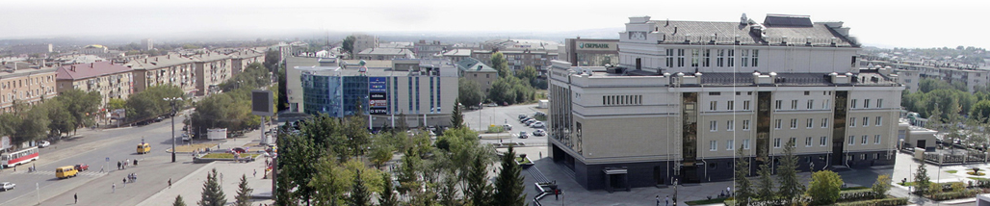

**СТРАТЕГИЯ СОЦИАЛЬНО-ЭКОНОМИЧЕСКОГО РАЗВИТИЯ**

**МУНИЦИПАЛЬНОГО ОБРАЗОВАНИЯ «ГОРОД ОРСК»**

**ОРЕНБУРГСКОЙ ОБЛАСТИ НА ПЕРИОД ДО 2030 ГОДА**

**2021 г.**

**ОГЛАВЛЕНИЕ**

|  |  |  |
| --- | --- | --- |
| **ВВЕДЕНИЕ………………………………………………………………………………..** | | **5** |
| **СМЫСЛОВЫЕ И КОНЦЕПТУАЛЬНЫЕ ОСНОВЫ СТРАТЕГИИ…………….** | | **8** |
| **Раздел 1. ОЦЕНКА ТЕКУЩЕЙ СОЦИАЛЬНО-ЭКОНОМИЧЕСКОЙ СИТУАЦИИ МУНИЦИПАЛЬНОГО ОБРАЗОВАНИЯ «ГОРОД ОРСК»…………** | | **11** |
| **1.1** | История города Орска...…………………………………………………………. | **11** |
| **1.2** | Внешние факторы………………………………………………………………... | **12** |
| 1.2.1 | Экономико-географическое положение ……………………………………….. | **12** |
| 1.2.2 | Оценка позиции и роль Орска в экономике региона…………………………. | **13** |
| 1.2.3 | Основные показатели развития города в сравнении с городами Восточного Оренбуржья………………………………………………………………………. | **14** |
| **1.3** | Внутренние факторы……………………………………………………………. | **16** |
| 1.3.1 | Природные условия……………………………………………………………… | **16** |
| 1.3.2 | Полезные ископаемые…………………………………………………………... | **16** |
| 1.3.3 | Водные, лесные и земельные ресурсы…………………………………………. | **17** |
| 1.3.4 | Демографическая ситуация …………………………………………………….. | **18** |
| 1.3.5 | Здравоохранение…………………………………………………………………. | **19** |
| 1.3.6 | Образование ……………………………………………………………………... | **21** |
| 1.3.7 | Культура …………………………………………………………………………. | **23** |
| 1.3.8 | Спорт……………………………………………………………………………... | **25** |
| 1.3.9 | Молодежная политика ………………………………………………………….. | **27** |
| 1.3.10 | Туризм……..……………...……………………………………..……………….. | **28** |
| 1.3.11 | Экологическая ситуация …………………………………………..……………. | **29** |
| 1.3.12 | Гражданское общество………………………………………………………….. | **31** |
| 1.3.13 | Трудовые ресурсы и занятость населения …………………………………….. | **32** |
| 1.3.14 | Безопасность……………………………………………………………………... | **33** |
| 1.3.15 | Структура экономики ……………………………….………………………….. | **34** |
| 1.3.16 | Промышленность……………………………………………………………….... | **34** |
| 1.3.17 | Сельское хозяйство……………………………………………………….……… | **36** |
| 1.3.18 | Строительство......................................................................................................... | **37** |
| 1.3.19 | Жилищно-коммунальное хозяйство.…………………………………………… | **38** |
| 1.3.20 | Транспорт и улично-дорожная сеть……………………………………………. | **40** |
| 1.3.21 | Пространственное развитие…………………………………………………….. | **43** |
| 1.3.22 | Торговля…………………………………………………………………….……. | **44** |
| 1.3.23 | Общественное питание………………………………………………….………. | **46** |
| 1.3.24 | Платные услуги.…………………………………………………………………. | **47** |
| 1.3.25 | Связь и информационная сфера………………………………………………… | **48** |
| 1.3.26 | Финансы …………………………………………………………………………. | **49** |
| **1.4** | SWOT – анализ исходной ситуации (отражение резюмирующих выводов из каждого раздела)……………….………….……………………………………... | **49** |
| **РАЗДЕЛ 2. ВЫБОР СЦЕНАРИЯ СОЦИАЛЬНО-ЭКОНОМИЧЕСКОГО РАЗВИТИЯ МУНИЦИПАЛЬНОГО ОБРАЗОВАНИЯ «ГОРОД ОРСК»…………..** | | **51** |
| **2.1** | Факторы, влияющие на выбор сценариев развития…………………………… | **51** |
| **2.2** | Сравнительный анализ сценариев развития. Выбор целевого сценария ……. | **53** |
| **РАЗДЕЛ 3. СТРАТЕГИЧЕСКАЯ ЦЕЛЬ И МИССИЯ СОЦИАЛЬНО-ЭКОНОМИЧЕСКОГО РАЗВИТИЯ МУНИЦИПАЛЬНОГО ОБРАЗОВАНИЯ «ГОРОД ОРСК»……………………………………………………………………………** | | **55** |
| 3.1 | Определение главной стратегической цели и миссии Орска и их обоснование……………………………………………………………………… | **55** |
| **РАЗДЕЛ 4. ПРИОРИТЕТНЫЕ НАПРАВЛЕНИЯ И ЦЕЛИ СОЦИАЛЬНО-ЭКОНОМИЧЕСКОГО РАЗВИТИЯ МУНИЦИПАЛЬНОГО ОБРАЗОВАНИЯ «ГОРОД ОРСК»……………………………………………………………………………** | | **60** |
| **4.1** | Создание условий для развития человеческого потенциала….. | **60** |
| **4.2** | Развитие и модернизация жилищно-коммунального комплекса города…….. | **66** |
| **4.3** | Формирование благоприятной и безопасной городской среды, обеспечивающей комфортные условия проживания горожан......……………. | **69** |
| **4.4** | Сохранение доли промышленности в структуре экономики……………….… | **73** |
| **4.5** | Развитие рынков товаров и услуг……………………………………………….. | **75** |
| **4.6** | Развитие транспортной инфраструктуры……………………………………… | **78** |
| **4.7** | Развитие гражданского общества и местного самоуправления……………… | **81** |
| **РАЗДЕЛ 5. ОЦЕНКА РЕСУРСОВ, НЕОБХОДИМЫХ ДЛЯ РЕАЛИЗАЦИИ СТРАТЕГИИ……………………………………………………………………………….** | | **85** |
| **5.1** | Оценка финансовых ресурсов…………………………………………………... | **85** |
| **5.2** | Оценка иных ресурсов…………………………………………………………... | **86** |
| **РАЗДЕЛ 6. ПРОСТРАНСТВЕННОЕ РАЗВИТИЕ МУНИЦИПАЛЬНОГО ОБРАЗОВАНИЯ «ГОРОД ОРСК»………………………………………………………** | | **88** |
| **6.1** | Цели пространственного развития ……………………………………………... | **88** |
| **6.2** | Задачи пространственного развития……………………………………………. | **88** |
| **6.3** | Сценарий пространственного развития ………………………………………... | **89** |
| **РАЗДЕЛ 7. МЕХАНИЗМ РЕАЛИЗАЦИИ СТРАТЕГИИ……………………………..** | | **93** |
| **7.1** | Система управления Стратегией……………………………………………….. | **93** |
| **7.2** | Документы и инструменты реализации Стратегии………………………….... | **94** |
| **7.3** | Контроль, мониторинг и оценка реализации Стратегии……………………… | **96** |
| **7.4** | Информация о муниципальных программах, утвержденных в целях реализации Стратегии……………..…………………………………………… | **97** |
| **ЗАКЛЮЧЕНИЕ…………………………………………………………………………….** | | **99** |
| **ПЕРЕЧЕНЬ ПОКАЗАТЕЛЕЙ ДЛЯ МОНИТОРИНГА ЭФФЕКТИВНОСТИ РЕАЛИЗАЦИИ СТРАТЕГИИ…………………………………………………………..** | | **100** |

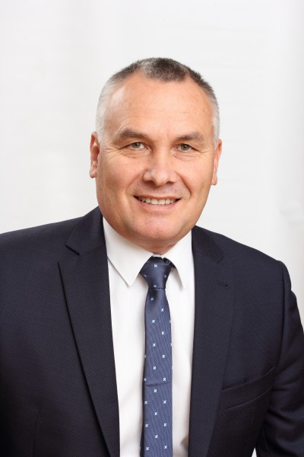Стратегия социально-экономического развития — это  документ, определяющий приоритеты перспективного развития города на долгосрочную перспективу.  
Прежде всего, ее задача -  обеспечить приток инвестиций и ресурсов в Орск через  грамотное позиционирование города.

Долгосрочное видение призвано показать орчанам, потенциальным туристам и инвесторам основные цели, задачи и направления в области развития. Они должны ясно увидеть свои перспективы и возможности для жизни, отдыха и работы в городе.

Качественная стратегия способна объединить и вовлечь в оборот существующие внутренние ресурсы. Например, местное сообщество со своими профессиональными, трудовыми и финансовыми ресурсами, пока неэффективно используемые земельные ресурсы и др.

 Хорошая стратегия — это нестандартный подход к решению вопросов городского развития, детальный анализ существующей ситуации и актуальных проблем, определение причин и механизмов их решения, набор разнообразных инструментов, которые позволят вовлечь горожан и бизнесменов в этот процесс.

Согласен, даже самая качественная стратегия не даст возможность в течение нескольких лет полностью преобразить Орск. Тем не менее, если за 5-10 лет нам удастся решить, хотя бы, основные проблемы города и создать предпосылки для его качественного социально-экономического преобразования, это станет большой победой для всех нас.  Важно, для того чтобы стратегию поддержали горожане, изменения в ней должны быть видны не через какое-то время, а в данный момент, на этапе ее разработки.

Стратегия социально-экономического развития станет одним из основных инструментов по привлечению внешних и собственных ресурсов для эффективного перезапуска процесса развития города.

Надеюсь, она объединит все заинтересованные стороны для достижения поставленных целей.

***Глава города Орска***

***В.Н. Козупица***

**ВВЕДЕНИЕ**

В Орске стратегия развития города принимается не в первый раз. Ранее, в 2013 году, решением Орского городского Совета депутатов, была принята стратегия развития до 2020 года (далее – Стратегия 2020), главной целью которой было стабильное улучшение качества жизни всех слоев населения города.

В ходе проработки нескольких "функциональных" сценариев развития Стратегии 2020 были определены три главные функции (отрасли специализации) города:

* административно-организующая;
* транспортно-логистическая;
* промышленная.

Основанием принять такие направления был высокий уровень развития промышленного производства в городе, а также расположение Орска на границе Европы и Азии, создающее благоприятные предпосылки для его вовлечения в расширение процессов евразийской интеграции.

Основными инструментами, обеспечивающими реализацию главных направлений и задач социально-экономического развития города Орска, были и остаются муниципальные программы, которые позволяют комплексно и системно решать экономические и социальные задачи муниципалитета.

В ходе мониторинга Стратегии 2020 была отмечена положительная динамика по отдельным показателям, например, таким как:

* среднемесячная заработная плата одного работника;
* объем промышленного производства;
* продолжительность жизни;
* удельный вес населения, систематически занимающегося спортом.

Однако по некоторым показателям запланированный уровень исполнения не был достигнут. На это в первую очередь повлияли изменения в экономической ситуации в стране, регионе, и как следствие, в городе. Кроме того, например, на такие показатели, как ввод жилья, уровень рождаемости, также повлияла ситуация, связанная с оттоком молодежи из города.

Ставка на рост инвестиций в основной капитал делалась на промышленный сектор. Но в предыдущие годы некоторые промышленные предприятия города в силу различных обстоятельств приостановили или прекратили осуществлять основную деятельность и находились в стадии банкротства. По мере завершения процедур банкротства и реализации имущества появляются новые собственники, которые возобновляют отдельные виды производства. И это не могло не повлиять на недостижение отдельных показателей предыдущей Стратегии 2020, поскольку в основу экономики города было заложено развитие промышленной отрасли.

Промышленный потенциал города складывался десятилетиями. С развитием научно-технической мысли, с внедрением новых технологий ситуация в экономике значительно изменилась. То, что было востребовано еще 10, 20, 30 лет назад, сейчас становится не актуальным. Тем не менее, город Орск по-прежнему остается крупным промышленным центром Восточного Оренбуржья.

В результате мониторинга реализации Стратегии 2020, переоценки задач и приоритетов муниципалитета в современных условиях, а также с учетом трансформации экономики города были определены важнейшие направления и перспективы его дальнейшего развития.

Рабочей группой по разработке стратегии социально-экономического развития муниципального образования «Город Орск» на период до 2030 года (далее – Стратегия) была проведена предварительная работа (*Рис.1*), в результате которой были намечены возможные стратегические направления, целевые векторы и основные задачи.

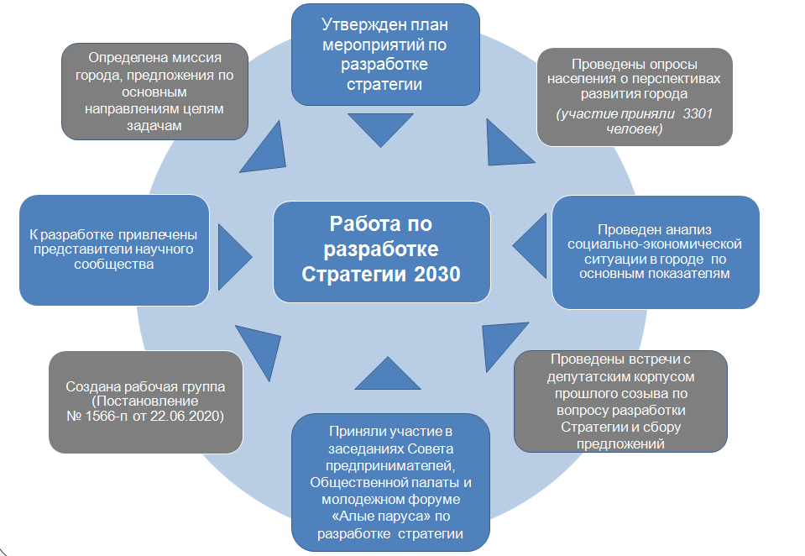

***Рис.1***

***Что это дало?***

Во-первых, в основу новой Стратегии по-прежнему закладывается главная стратегическая цель - улучшение качества жизни жителей города Орска.

Во-вторых, была определена миссия города «Орск - центр притяжения жителей Восточного Оренбуржья».

В-третьих, стало понятно, что нужно сделать, какие стратегические направления и задачи определить для того, чтобы идея развития города, заложенная в миссию и главную стратегическую цель, полноценно заработала.

***Как к этому пришли?***

Орск является вторым, после областного центра, по численности населения городом Оренбургской области. Географическое расположение города дает возможность задействовать в наполнении его экономики покупательские ресурсы жителей Восточного Оренбуржья (порядка 300 тысяч человек) поскольку им для того, чтобы добраться в такие города, как Оренбург, Челябинск, Уфа, Самара, необходимо проехать через Орск. Стратегическая ставка Орска нацелена на то, чтобы предоставить сервисы и товары жителям Орска и Восточного Оренбуржья такого уровня и качества, чтобы им не захотелось ехать дальше в более крупные города. Ведь, как показали опросы, уже сейчас более 60% жителей окрестных городов считают Орск центром Восточного Оренбуржья.

В результате реализации стратегической ставки будущее города это - стабильный рынок труда, достойный уровень заработной платы, удобная и развитая общественная среда, в общем, город в котором горожане и жители Восточного Оренбуржья получат возможность максимально удовлетворить свои потребительские запросы.

Основные направления Стратегии выстроены с учетом национальных целей, определенных в Указе Президента РФ от 21 июля 2020 г. № 474 «О национальных целях развития Российской Федерации на период до 2030 года», а также целей и задач региональной стратегии, бюджетного прогноза, прогноза социально-экономического развития на среднесрочный период и анализа социально-экономического развития города.**[1]\***

Работа по определению направлений Стратегии увязана с процессом обучения управленческой команды города в Сколково. Установки, полученные в ходе обучения, органично ложатся в основу проекта Стратегии, помогая учитывать современные тенденции городского развития. Отбор проектов по формированию комфортной городской среды, инициативному бюджетированию, ремонту дорог уже сейчас проводится в формате максимального учета голосов жителей и обсуждения на общественных советах.

Главными генераторами движения к поставленным в Стратегии целям будут знания, накопленный опыт и желание сделать город привлекательным и удобным для орчан и городом-магнитом для жителей Восточного Оренбуржья.

**СМЫСЛОВЫЕ И КОНЦЕПТУАЛЬНЫЕ ОСНОВЫ СТРАТЕГИИ**

Стратегия с древнегреческого означает «искусство полководца». Это понятие применялось в военной сфере как одно из областей военного искусства, высшее его проявление. В настоящее время этот термин активно используется не только в военном деле, но и в маркетинге, менеджменте, экономике.

В экономической науке существует множество определений понятия «стратегия», но если говорить простым языком, то стратегия - это видение будущего, средство достижения целей. Развёрнуто можно сказать, что стратегия - это концепция действий в долгосрочной перспективе, направленная на достижение основных целей с наиболее эффективным использованием наличных ресурсов.  Она сосредоточена на ключевых, наиболее перспективных направлениях, выявленных в ходе анализа потенциальных сильных и слабых сторон геополитической ситуации в городе, возможных сценариев развития.

***А что дает стратегия городу, нужна ли она?***

Стратегия – это рабочий документ долгосрочного планирования и видения будущего города. Она формирует базовый вектор развития, при этом мероприятия и инструменты могут быть выбраны с учетом текущей ситуации, так как стратегия является рабочим документом и может, и даже должна, корректироваться. Поэтому ответ – да, нужна.

***И какие преимущества дает стратегия для стейкхолдеров?***

Наличие стратегии способствует укреплению доверия у жителей и возникновению общих ориентиров, что служит предпосылкой развития и экономического роста в городе. В стратегии отражаются проектные направления, которые превращаются в реализованные проекты, дающие толчок развитию бизнеса. Видение стратегических целей и задач развития муниципального образования позволяет жителям оценить свою сопричастность и укрепить связи с родным городом.

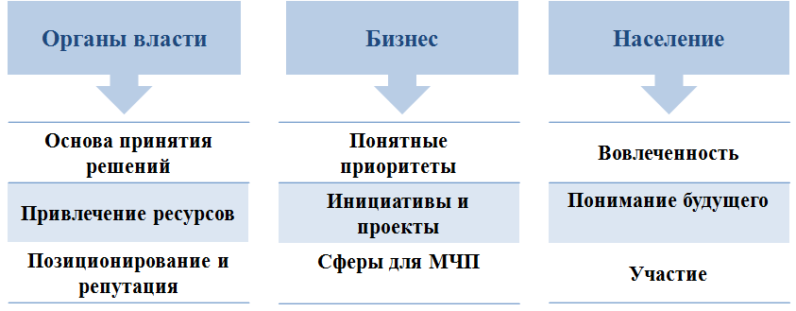

***Рис.2***

Разработка стратегии развития города включает:

* определение миссии города с учётом его места в региональном развитии и инвестиционной привлекательности;
* формулировку основной цели и подцелей, исходя из благоприятных факторов, конкретных конкурентных преимуществ и возможностей города;
* определение основных задач, решение которых представляется целесообразным и неотъемлемым на определенный период времени;
* определение стратегических направлений;
* рассмотрение возможных сценариев, связанных с перспективным развитием города.

Основополагающими стратегическими принципами развития г. Орска являются:

* приоритет интересов населения;
* обеспечение надлежащего уровня жизни и условий труда для жителей города;
* взаимодействие основных стейкхолдеров при достижении стратегических целей;
* учет постиндустриальных тенденций развития экономики;
* использование имеющихся конкурентных преимуществ города;
* устойчивое развитие;
* безопасность;
* единство приоритетов социально-экономического и территориального развития;
* благоустройство городских пространств.

***Ну, так, а что же такое миссия города?***

Миссия – это краткая формулировка уникальной роли города во внешней среде, ориентированная на перспективу и опирающаяся на реальные возможности. В миссии раскрываются главная идея, смысл и предназначение города. Роль миссии - обеспечить устойчивость, стабильность и ясность конечной цели города, она должна определять картину желаемого будущего, которая понимается и поддерживается не только жителями, но и предпринимателями, инвесторами, органами власти и управления. Миссия более долговременна, чем главная цель стратегии и связана с экономико-географическим и геополитическим положением города, она даже может не меняться от стратегии к стратегии, и не иметь количественной определенности.

Выбор миссии города как центра притяжения жителей Восточного Оренбуржья был основан на результатах социологического опроса, проведенного среди жителей и гостей города *(Рис.3).*

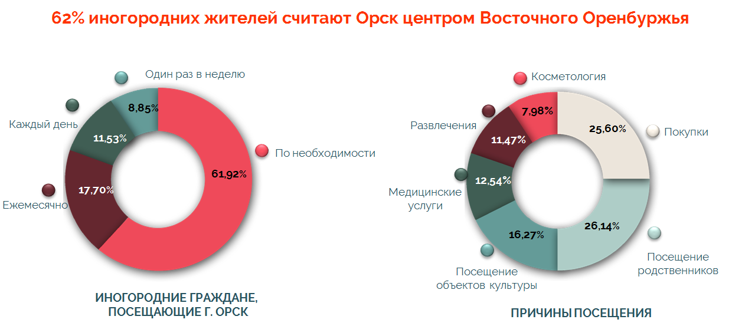

***Рис.3***

***А в чём заключается главная стратегическая цель города?***

По сути, главная цель - это признак конкретной стратегии развития города с определенными временными рамками. В отличие от миссии, она обращена внутрь сообщества и описывает его желаемое состояние к концу периода через систему показателей, характеризующих качество жизни и конкурентные позиции города.

Цель часто ошибочно отождествляют с задачей. Цель отвечает на вопрос «Что нужно достигнуть?», задача - «Какими действиями этого можно достигнуть?». Например, цель - «строительство нового многоэтажного жилого дома». На самом деле «строительство многоэтажного жилого дома» - это задача, а цель - «улучшение жилищных условий отдельной категории граждан».

Город - это ключевая территориально-административная единица, от его состояния зависит качество жизни горожан. Поэтому главная стратегическая цель Орска - это улучшение качества жизни жителей города за счет формирования комфортной городской, социальной и предпринимательской среды.

Как сказал русский педагог и писатель А.С. Макаренко: «Никакое дело нельзя хорошо сделать, если неизвестно, чего хотят достигнуть».

А мы знаем, что хотим и какие у нас цели.

|  |  |  |  |
| --- | --- | --- | --- |
|  |  |  |  |
|  |  |  |  |

**РАЗДЕЛ 1.**

**ОЦЕНКА ТЕКУЩЕЙ СОЦИАЛЬНО-**

**ЭКОНОМИЧЕСКОЙ СИТУАЦИИ**

|  |
| --- |
| **1.1 ИСТОРИЯ ГОРОДА ОРСКА** |

Орск был заложен 15 (26) августа 1735 года Оренбургской экспедицией под руководством Ивана Кирилловича Кирилова в качестве крепости у горы Преображенской на левом берегу реки Яик (Урал) при впадении в нее реки Орь, берущей начало в Актюбинской области Казахстана. Его строительство положило начало возникновению пограничной военной линии по Яику. В [1861 году](https://ru.wikipedia.org/wiki/1861_%D0%B3%D0%BE%D0%B4) крепость была упразднена и преобразована в [станицу](https://ru.wikipedia.org/wiki/%D0%A1%D1%82%D0%B0%D0%BD%D0%B8%D1%86%D0%B0) [Оренбургского казачьего войска.](https://ru.wikipedia.org/wiki/%D0%9E%D1%80%D0%B5%D0%BD%D0%B1%D1%83%D1%80%D0%B3%D1%81%D0%BA%D0%BE%D0%B5_%D0%BA%D0%B0%D0%B7%D0%B0%D1%87%D1%8C%D0%B5_%D0%B2%D0%BE%D0%B9%D1%81%D0%BA%D0%BE) В 1865 г. Орск обрёл статус города и центра [Орского уезда](https://ru.wikipedia.org/wiki/%D0%9E%D1%80%D1%81%D0%BA%D0%B8%D0%B9_%D1%83%D0%B5%D0%B7%D0%B4) [Оренбургской губернии](https://ru.wikipedia.org/wiki/%D0%9E%D1%80%D0%B5%D0%BD%D0%B1%D1%83%D1%80%D0%B3%D1%81%D0%BA%D0%B0%D1%8F_%D0%B3%D1%83%D0%B1%D0%B5%D1%80%D0%BD%D0%B8%D1%8F) (до 1920 года).

В начале [XX века](https://ru.wikipedia.org/wiki/XX_%D0%B2%D0%B5%D0%BA) в городе появились конфетная фабрика М. Е. Смирнова, цеха спиртоводочного завода В. И. Назарова, [кинематограф](https://ru.wikipedia.org/wiki/%D0%9A%D0%B8%D0%BD%D0%B5%D0%BC%D0%B0%D1%82%D0%BE%D0%B3%D1%80%D0%B0%D1%84). В Орском уезде усиленно развивалась [золотодобывающая](https://ru.wikipedia.org/wiki/%D0%97%D0%BE%D0%BB%D0%BE%D1%82%D0%BE%D0%B4%D0%BE%D0%B1%D1%8B%D1%87%D0%B0) [промышленность](https://ru.wikipedia.org/wiki/%D0%9F%D1%80%D0%BE%D0%BC%D1%8B%D1%88%D0%BB%D0%B5%D0%BD%D0%BD%D0%BE%D1%81%D1%82%D1%8C). В [1913 году](https://ru.wikipedia.org/wiki/1913_%D0%B3%D0%BE%D0%B4) началось возведение здания вокзала [станции Орск](https://ru.wikipedia.org/wiki/%D0%9E%D1%80%D1%81%D0%BA_(%D0%B2%D0%BE%D0%BA%D0%B7%D0%B0%D0%BB)), почти одновременно со строительством железной дороги от Оренбурга до Орска. В [1916 году](https://ru.wikipedia.org/wiki/1916_%D0%B3%D0%BE%D0%B4) строительство вокзала было в основном завершено. Через 13 лет, в феврале [1929 года](https://ru.wikipedia.org/wiki/1929_%D0%B3%D0%BE%D0%B4), когда был построен железнодорожный мост через реку Урал, вокзал открылся. К [1917 году](https://ru.wikipedia.org/wiki/1917_%D0%B3%D0%BE%D0%B4) было 11 церквей и мечетей, 16 школ разного типа и уровня.

В [1930-е](https://ru.wikipedia.org/wiki/1930-%D0%B5) годы на правом берегу Урала началось строительство крупных промышленных предприятий, работающих на базе открытых в этом районе богатых месторождений полезных ископаемых. Так, например, в [1931](https://ru.wikipedia.org/wiki/1931)—[1935 годах](https://ru.wikipedia.org/wiki/1935_%D0%B3%D0%BE%D0%B4) был построен мясоконсервный комбинат, [6 января](https://ru.wikipedia.org/wiki/6_%D1%8F%D0%BD%D0%B2%D0%B0%D1%80%D1%8F)[1936 года](https://ru.wikipedia.org/wiki/1936_%D0%B3%D0%BE%D0%B4) выдал первый бензин Орский нефтеперерабатывающий завод, в ноябре [1938 года](https://ru.wikipedia.org/wiki/1938_%D0%B3%D0%BE%D0%B4) начала действовать Орская ТЭЦ-1.

И если до начала строительства в городе промышленных предприятий население города составляло чуть более 21 тыс. человек, то по переписи населения [1939 года](https://ru.wikipedia.org/wiki/1939_%D0%B3%D0%BE%D0%B4) в городе проживало уже 66 300 жителей.

В годы [Великой Отечественной войны](https://ru.wikipedia.org/wiki/%D0%92%D0%B5%D0%BB%D0%B8%D0%BA%D0%B0%D1%8F_%D0%9E%D1%82%D0%B5%D1%87%D0%B5%D1%81%D1%82%D0%B2%D0%B5%D0%BD%D0%BD%D0%B0%D1%8F_%D0%B2%D0%BE%D0%B9%D0%BD%D0%B0) в Орск было эвакуировано 28 предприятий и учреждений. В первые два года войны в город прибыли десятки тысяч людей, многие из которых так и остались здесь жить. За военные годы население города выросло до 131 тысячи. В 1945 году предприятия города выпустили столько различной продукции, сколько в 1913 году давал весь Урал. Более 22 тысяч горожан получили ордена и медали за самоотверженный труд.

В послевоенные годы начал формироваться современный облик Орска. На пустырях вырастали целые кварталы. Строительство шло на правобережной части, в так называемом - «Соцгороде». Большая растянутость территории города требовала развития транспортного сообщения.

Настоящим событием в жизни горожан стал пуск 5 декабря 1948 года первого трамвая. В 1961 году, когда был сдан в эксплуатацию железобетонный мост через реку Урал и дамба, была открыта трамвайная линия, связавшая европейскую и азиатскую части Орска. Кроме трамвая в 1960-е – 80-е годы основными видами городского транспорта были автобус и такси. Сегодня перевозку пассажиров по городским маршрутам невозможно представить без развитой сети маршрутных такси.

На 1950-80-е годы приходится пик промышленного строительства в Орске. На балансе всех крупных предприятий промышленности, стройиндустрии были объекты соцкультбыта: жилые дома, детские сады, больницы, поликлиники, загородные пионерлагеря, бани и прочее. 22 января 1971 года Орск был награждён [орденом Трудового Красного Знамени](https://ru.wikipedia.org/wiki/%D0%9E%D1%80%D0%B4%D0%B5%D0%BD_%D0%A2%D1%80%D1%83%D0%B4%D0%BE%D0%B2%D0%BE%D0%B3%D0%BE_%D0%9A%D1%80%D0%B0%D1%81%D0%BD%D0%BE%D0%B3%D0%BE_%D0%97%D0%BD%D0%B0%D0%BC%D0%B5%D0%BD%D0%B8) за успехи, достигнутые в выполнении 8-го пятилетнего плана по развитию промышленного производства.

Город уже прошел свой 285-й юбилей, но, как и много лет назад важно, чтобы у людей была работа, достойный заработок, чтобы у них была возможность сходить в магазин, хорошо провести досуг, получить качественные услуги самого разного рода. Новые компании и фирмы открывают бизнес, которому нужны определенные условия для развития. Именно поэтому наша задача - создать максимально комфортные условия для привлечения инвесторов, которые будут заинтересованы в развитии территории и строительстве жилья, в открытии новых предприятий и организации дополнительных рабочих мест, в развитии сфер услуг, способных удовлетворить потребности не только горожан, но и тех, кто приезжает в город.

|  |
| --- |
| **1.2 ВНЕШНИЕ ФАКТОРЫ** |

|  |
| --- |
| **1.2.1 Экономико-географическое положение** |

Город Орск занимает выгодное месторасположение на перекрестке транспортных и торговых путей (между Европой и Азией, вблизи стабильных и динамично развивающихся Казахстана, Республики Башкорстан и Челябинской области).

Орск занимает большую территорию. Площадь города в границах городского поселения составляет 622.9 кв. км, в границах муниципального образования (городского округа) – 1398,5 кв. км. Размеры территории Орска сопоставимы с площадью российских мегаполисов, городов федерального значения Москвы (2 561,5 кв. км.) и Санкт-Петербурга (1439 кв. км.).

Орск граничит с Актюбинской областью Казахстана и четырьмя муниципальными образованиями Оренбургской области: с Гайским городским округом, Новоорским районом, Домбаровским районом, городом Новотроицк. Чересполосный участок Орска в районе пос. Мирный граничит: с республикой Башкортостан и Кваркенским районом.

С близлежащим городом Новотроицком Орск по многим аспектам рассматривается как единая агломерация. По территории и численности населения Новотроицк значительно меньше, чем Орск. Эта агломерация имеет полицентрический характер. Помимо территориальной близости (расстояние между ними по трассе 16 км) оба города, являясь значимыми промышленными центрами, выполняют схожие хозяйственные функции. Между двумя этими городами существуют тесные хозяйственные, транспортные, трудовые, образовательные, культурные связи.

Географическое положение города Орска и наличие транспортного узла, а также близость населенных пунктов Восточного Оренбуржья делают возможной ориентацию на потребительские рынки по товарам массового спроса и развитие сферы услуг.

***Рис.4* 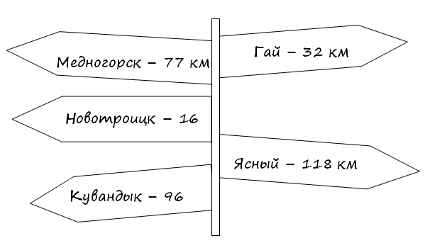**

|  |
| --- |
| **1.2.2 Оценка позиции и роль Орка в экономике региона** |

Орск по-прежнему остается крупным промышленным городом Оренбургской области. На сегодняшний день доля промышленного производства в структуре экономики города составляет более 40%. Предприятия города занимаются добычей полезных ископаемых, выпускают оборонную продукцию, оборудование для бурильных установок, металлоконструкции, нефтепродукты и многое другое.

Правительством Российской Федерации принято решение о создании особой экономической зоны «Оренбуржье» в Оренбурге и в Орске. В нашем городе она будет располагаться в районе бывшего завода тракторных прицепов. Особая экономическая зона даст новые возможности для дополнительных активностей, таких как торговые, сервисные, транспортные, а также позволит создать новые рабочие места.

Выгодное положение города Орска в экономике региона определяет наличие границы с Республикой Казахстан, крупный железнодорожный узел, аэропорт и международный автомобильный пункт пропуска. Модернизация и расширение многостороннего автомобильного пункта пропуска позволит увеличить его пропускную способность и создать дополнительные условия для развития сопутствующего малого бизнеса.

Кроме того, в Орске расположена сеть учреждений культуры, спорта и здравоохранения, услугами которых пользуются не только орчане, но и жители востока области. Некоторые из них уникальны по оснащению оборудованием и перечню оказываемых услуг (например, такие как Дворец спорта Юбилейный, Орский Драматический Театр*,* Орский онкологический диспансер).

Существующая сеть торгово-развлекательных центров и комплексов, сеть ресторанов и кафе также привлекают жителей ближайших городов в Орск, особенно это заметно в выходные и праздничные дни.

В городе успешно реализуется проекты по благоустройству общественных территорий - парки города преображаются и становятся местами активного отдыха жителей города и его гостей, а также точками роста малого бизнеса.

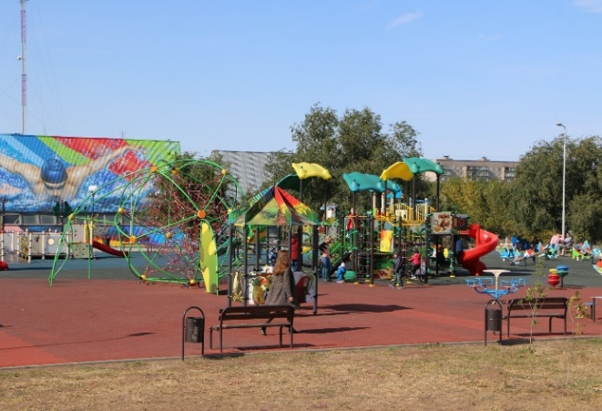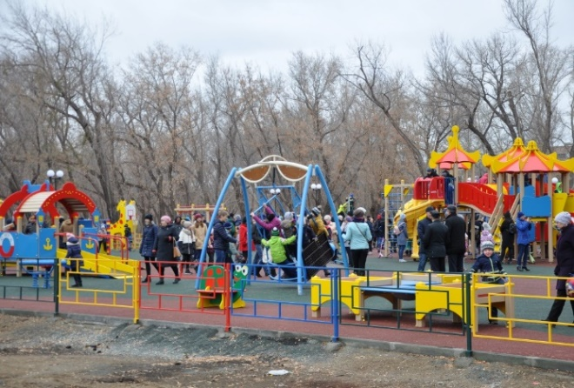

*Парк «Северный» Парк «Строителей»*

В связи с этим:

***Как видится позиция города в масштабе региона?***

* да, город не столица Оренбургской области;
* да, в городе снижается историческое преобладание промышленности в структуре экономики;
* но, город притягивает жителей ближайших территорий в целях удовлетворения потребительских запросов.

***Что позволит усилить позицию города?***

* в программах развития Оренбургской области принят во внимание приоритет Орска в части размещения на его территории функционала по оказанию жителям Восточного Оренбуржья медицинских, социальных, культурных, спортивных, образовательных и прочих услуг (синхронизировать реализацию государственных программ и проектов с учетом этого приоритета);
* внутригородские проекты будут реализовываться с учетом существующих «точек притяжения» (развитие этих объектов, благоустройство территории, модернизация инфраструктуры и прочее).

|  |
| --- |
| **1.2.3 Основные показатели развития города в сравнении с городами Восточного Оренбуржья за 2019 год** |

| **Показатель** | **Единица**  **измерения** | **Орск** | **Новотроицк** | **Гайский ГО** | **Кувандык** | **Медногорск** | **Ясненский ГО** |
| --- | --- | --- | --- | --- | --- | --- | --- |
| Численность населения | Тыс.  человек | 230,449 | 90,209 | 42,784 | 39,333 | 25,991 | 18,663 |
| Среднесписочная численность работников крупных и средних организаций | Тыс.  человек | 42,447 | 25,606 | 13,911 | 5,165 | 4,946 | 4,951 |
| Среднемесячная начисленная заработная плата крупных и средних организаций | Рублей | 32596,9 | 38191,8 | 42451,8 | 29067,7 | 32117,3 | 35271 |
| Оборот розничной торговли (без субъектов малого предпринимательства)** | Млн.  рублей | 12537,7 | 4532,4 | 2105,07 | 1515,3 | 885,6 | 1211,3 |
| Оборот розничной торговли (без субъектов малого предпринимательства) на душу населения | Рублей | 54405,5 | 50243,3 | 49202,3 | 38524,9 | 34073,3 | 64903,8 |
| Количество объектов розничной торговли | Единиц | 2964 | 1041 | 447 | 473 | 441 | 332 |
| Рестораны, кафе, бары | Единиц | 186 | 71 | 22 | 18 | 17 | 15 |
| Объем платных услуг населению** | Млн.  рублей | 4604,6 | 1782,04 | 714,3 | 511,4 | 460,1 | 193,1 |
| Объем платных услуг на душу населения | Рублей | 19981,0 | 19754,5 | 16695,5 | 13001,8 | 17702,3 | 10346,7 |
| Число спортивных сооружений#, всего | единиц | 600 | 158 | 110 | 113 | 59 | 82 |
| **в т.ч.:**  - спортивные залы | единиц | 80 | 42 | 22 | 35 | 11 | 15 |
| - плавательные бассейны | единиц | 10 | 6 | 2 | 1 | 0 | 1 |
| - стадионы с трибунами | единиц | 3 | 2 | 0 | 1 | 1 | 1 |
| Число профессиональных театров | единиц | 1 | 0 | 0 | 0 | 0 | 0 |

*\*\* по данным территориального органа Федеральной службы государственной статистики по Оренбургской области, без учета объема, не наблюдаемого прямыми статистическими методами;*

***#*** *число спортивных сооружений с учетом объектов городской и рекреационной инфраструктуры, приспособленных для занятий физической культурой и спортом (Приказ Росстата «Об утверждении формы федерального статистического наблюдения с указаниями по ее заполнению для организации Министерством спорта Российской Федерации федерального статистического наблюдения в сфере физической культуры и спорта" от 27.03.2019 г. № 172).*

|  |
| --- |
| **1.3 ВНУТРЕННИЕ ФАКТОРЫ** |

|  |
| --- |
| **1.3.1 Природные условия** |

Климат г. Орска резко континентальный, с холодными для данной широты зимами и жарким летом. За 2019 год среднемесячная минимальная температура в зимний период времени составила -14С0, максимальная летом +24,2 С0. Среднегодовое количество осадков за 2019 год составило – 171 мм.

В течение года преобладают западные направления ветра. Зимой возрастает роль юго-западных и северо-восточных ветров, летом северо-западных и северных направлений. Среднегодовая скорость ветра 8,8 м/сек. Максимальная скорость возможна 28 м/сек. В отдельные годы скорость ветра может достигать 40 м/сек.

Минимальные значения относительной влажности воздуха (35-40%) отмечаются в мае – сентябре, максимальные (75-80%) в декабре – феврале.

Безоблачных дней в году в городе больше, чем на Черноморском побережье (почти 300 дней в году ясная погода, чему способствует роза ветров и географическое положение города).

Жаркое лето, большая протяженность города, концентрация на его территории промышленных предприятий, требующих обустройства вокруг них санитарно-защитных зон, рельеф местности, наличие озер, рек и ручьев являются предпосылками для расширения и обустройства рекреационных зон города, формирования единого паркового пространства жилых зон, общественных территорий, организации мест зимнего и летнего отдыха.

|  |
| --- |
| **1.3.2 Полезные ископаемые** |

Орск и его окрестности характеризуются наличием крупной минерально-сырьевой базы. Она представлена:

- рудными ископаемыми (железо, марганец, хром, медь);

- сырьем для химической промышленности (опока, каолин);

- месторождениями строительных материалов (диабаза, туфы, яшма, глины, пески, песчано-гравийные смеси).

Орское медно-колчеданное месторождение расположено на левом берегу реки Орь, отличается значительными запасами (сырье месторождения – лучшее в мире по качеству, по мнению академика А.Е. Ферсмана).

Гудроновское месторождение туфов расположено на юго-восточной окраине Орска, в 3 км к юго-западу от станции Орск-Сортировочная. Туфы пригодны для производства щебня, для балластного слоя железнодорожного пути, для строительных работ и в качестве заполнителя для тяжелого бетона, для изготовления железобетонных шпал. Балансовые запасы по категориям А+В+С1 – 4902 тыс. куб. м.

Первомайское месторождение кирпичных глин расположено в 10 км на север от Орска. Глины пригодны для производства морозостойкого кирпича марки 150. Балансовые запасы по категориям А+В+С1 составляют 3636 тыс. куб. м.

Месторождение кирпичных глин «Звероферма» (Участок № 2) расположено в 12 км юго-восточнее железнодорожной станции «Орск». Глины пригодны, с добавкой 10-15 % древесных опилок и угольной пыли, для производства дырчатого кирпича марок 125-150. Балансовые запасы по категориям А+В+С1 составляют 4236 тыс. куб м.

Алимбетовское (Орское) месторождение кирпичных глин расположено в 2 км к юго-востоку от железнодорожного разъезда 34, в 8 км к юго-западу от Орска. Сырье пригодно для получения кирпича марок 100-150. Балансовые запасы по категориям А+В+С1 составляют 8506 тыс. куб. м.

Северо-Орское месторождение керамзитовых глин находится в 10 км к северу от железнодорожной станции «Никель». Из глин, при добавке 1% солярового масла или 2% опилок, получен керамзит марок 350 и 450. Балансовые запасы по категориям А+В+С1 составляют 1914 тыс. куб. м.

Орское месторождения песка находится в 6 км юго-восточнее железнодорожной станции «Орск». Пески относятся к тяжелым. Балансовые запасы по категориям А+В составляют 2836 тыс. куб. м.

Месторождение яшмы "Гора Полковник" расположено на левом берегу реки Орь в черте города. Отличается значительными запасами и исключительно высокими декоративными качествами. Орская яшма выделяется наибольшим разнообразием рисунка и окраски. Среди пестроцветных особенно интересны пейзажные и рисунчатые яшмы.

|  |
| --- |
| **1.3.3 Водные, лесные и земельные ресурсы** |

Водные ресурсы города представлены рекой Урал, ее притоком рекой Орь, водоемами и внутренними подземными водами. Река Урал с притоками относится к водному бассейну Каспийского гидрографического района. Река Урал берет начало в горах Южного Урала. Исток ее находится на хребте Уралтау на высоте 637 метров над уровнем моря. Ее длина составляет 2428 километров. Это третья по длине река в Европе, после Волги и Дуная. Площадь бассейна - 231 тыс. кв. км.

Река Орь берет свое начало в отрогах Мугоджар в Актюбинской области Казахстана и имеет протяженность 332 километра. По площади бассейна (18,6 тыс. кв. км.) это третья река Уральского бассейна. Орь - типичная река с резко выраженным пиком весеннего половодья, на который приходится 95% суммарного годового стока. Норма годового стока р. Орь - 707 млн. куб. м.

Также на территории города имеются малая река Елшанка, озера Песчаное, Коровье, Кривое, Черное (данные водные объекты не имеют официального названия и гидрологической характеристики), ручей Казак-Чекан, Каменный Лог.

Назначение водных объектов города как рыбохозяйственное, так и с целью забора водных ресурсов на нужды предприятий.

Основным источником хозяйственно-питьевого водоснабжения являются подрусловые воды р. Урал, на долю которых приходится 97% хозяйственного и питьевого водопотребления.

На территории города Орска (южнее поселка Крыловка) имеется уникальный источник минеральной воды (минеральная природная питьевая лечебно-столовая вода «Степная целебная»), обнаруженный в 1996 году в ходе проведения геологоразведочных работ. Анализ, подтвердивший её лечебные свойства и уникальность минерального состава, проводился в Испытательном центре природных лечебных ресурсов ФГУ «Российский восстановительный медицины и курортологии».

Большое рукотворное море – Ириклинское водохранилище находится в непосредственной близости от города и в период весеннего половодья сбрасывает паводковую воду в Урал, пополняя его уровень.

В соответствии с генеральным планом земли города подразделяются по следующим категориям:

Земли сельскохозяйственного назначения – 50,42% (70 509,88 га);

Земли населенных пунктов – 43,89% (61 380,77 га);

Земли водного фонда – 3,51% (4 913,58 га);

Земли промышленности, энергетики, транспорта, связи, радиовещания, телевидения, информатики, земли для обеспечения космической деятельности, земли обороны, безопасности и земли иного специального назначения – 1,33% (1 859,67 га);

Земли лесного фонда – 0,83% (1 153,92 га);

Земли особо охраняемых территорий – 0,03% (35,78 га);

Земли запаса – нет.

Земли неустановленной категории – нет.

|  |
| --- |
| **1.3.4 Демографическая ситуация** |

Основным стратегическим ресурсом Орска, как и любого города, являются его люди. Численность населения является не только потенциалом развития, но и основным индикатором социально-экономической ситуации в городе. Перспективная численность и структурный состав населения обусловлены географическим расположением, климатическими условиями, экологией, сложившимися экономическим потенциалом и историческими особенностями Орска.

Именно исторические особенности 40-х годов XX века, связанные с эвакуацией в город промышленных предприятий, привели к быстрому росту численности населения Орска. Далее с развитием промышленности в городе, численность продолжала расти до 1995 года (276 000 человек). Это хорошо видно в нижеприведенных графиках *(Рис.5).*

***Динамика изменения численности населения и числа промышленных предприятий города Орска***

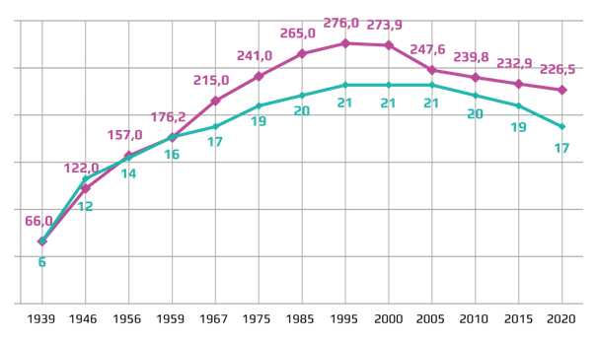

***Рис.5***

Численность населения г. Орска, тысяч человек

Количество промышленных предприятий г. Орска, единиц

Начиная с 2002 года, имеет место устойчивая тенденция снижения численности населения города.

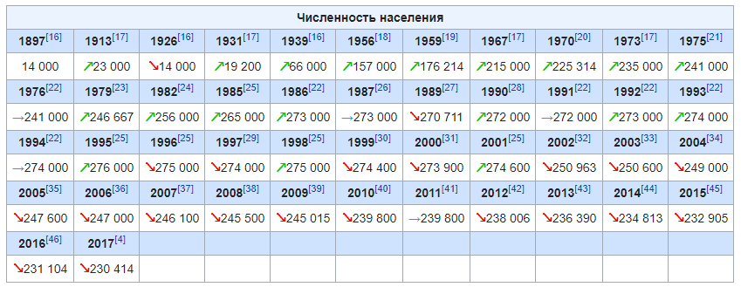

***Рис.6*** *(Материал из Википедии — свободной энциклопедии)*

Уровень рождаемости населения меньше уровня его смертности (- 4,6 в 2019г.). Уровень миграции имеет также отрицательные значения.

Факторами, влияющими на отток населения и снижение рождаемости, являются экологическая ситуация, на которую неблагоприятное воздействие оказывают промышленные предприятия города и металлургический комбинат соседнего города Новотроицка, закрытие некоторых предприятий Орска, снижение числа бюджетных мест в учебных заведениях, особенно в Орском гуманитарно-технологическом институте, а также увеличение у горожан возможностей для смены места жительства. При этом не стоит забывать, что в годы ВОВ произошло резкое увеличения численности населения города в связи с эвакуацией за Урал большого числа промышленных предприятий и учреждений.

|  |
| --- |
| **1.3.5 Здравоохранение** |

Система здравоохранения Орска представлена сетью региональных и частных медицинских организаций, оснащенных современным оборудованием, позволяющим оказывать медицинскую помощь не только орчанам, но и жителям ближайших городов области и соседнего Казахстана. Общее количество лечебно-профилактических организаций всех форм собственности в городе – 58.

Орский онкологический диспансер обслуживает население города Орска и Восточного Оренбуржья общей численностью порядка 450 тысяч человек. В области работают только два учреждения здравоохранения такой направленности, что обуславливает большой поток иногородних пациентов, получающих лечение в городе Орске. По итогам 2019 года их доля составила более 35% от общего числа людей, получивших лечение.

В диспансере оказывается самый широкий спектр медицинских услуг, в составе персонала 60% специалистов имеют высшую квалификационную категорию.

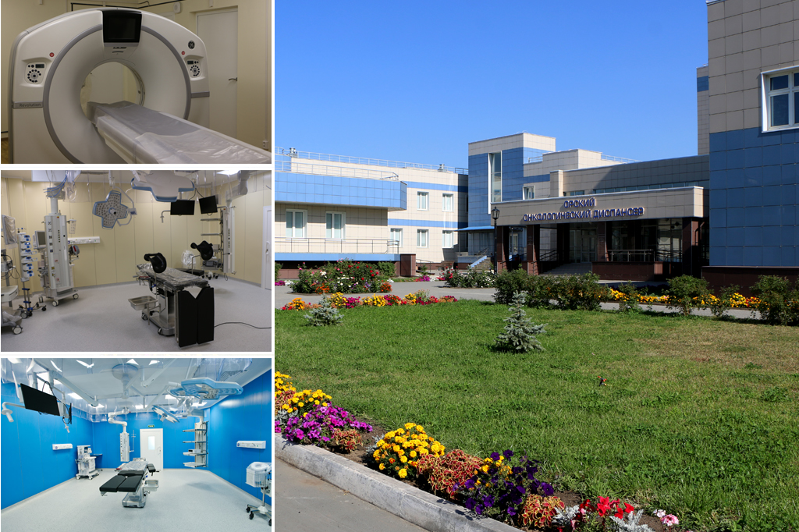

*«Орский Онкологический диспансер»*

В Орске работает обособленное подразделение ООО «Б.Браун Авитум Руссланд Клиникс», оказывающее услуги диализной терапии больным, нуждающимся в заместительной почечной терапии.

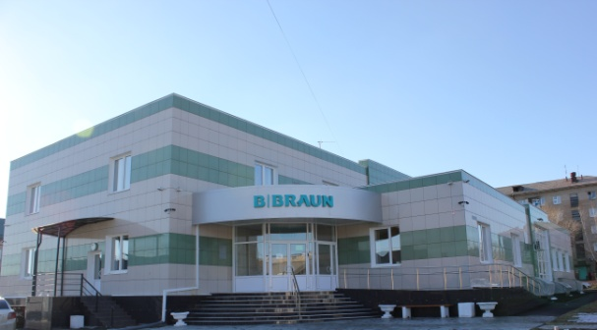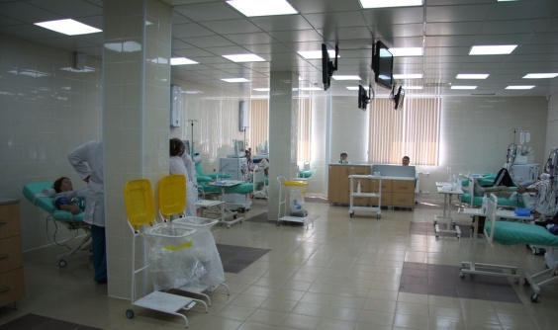

*«Центр амбулаторного гемодиализа» в г.Орске*

Орское отделение Оренбургского филиала МНТК «Микрохирургия глаза» представлено операционным блоком, стационаром, а также кабинетами диагностики, консервативной терапии и консультационного приема. Современное оборудование отечественного и зарубежного производства, кадровый потенциал, новейшие методы диагностики и лечения позволяют оказывать медицинскую помощь на самом высоком уровне.

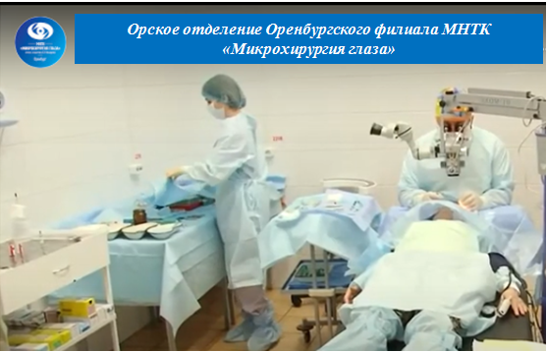

В Орском отделении ежегодно выполняется до 2 тысяч операций и до 4 тысяч диагностических обследований, в том числе жителям Восточного Оренбуржья. На регулярной основе проводятся выездные консультации специалистов отделения лазерной хирургии и контактной коррекции зрения Оренбургского филиала «МНТК «Микрохирургия глаза».

На базе ГАУЗ «Городская больница № 3» работает межрайонный перинатальный центр, оказывающий акушерско-гинекологическую и неонатологическую помощь женщинам города Орска и Восточной зоны Оренбургской области. За 2019 год доля иногородних пациентов превысила 20% от их общего числа.

Подготовкой среднего медицинского персонала (фельдшеров, акушеров, медицинских сестер и лаборантов) в том числе для учреждений здравоохранения города и области, занимается ГАПОУ «Орский медицинский колледж», имеющий филиалы в городах Гай и Медногорск.

|  |
| --- |
| **1.3.6 Образование** |

Система образования города Орска включает 102 муниципальных образовательных учреждения, реализующих программы дошкольного, общего и дополнительного образования, и кроме того 7 частных учреждений (2 учреждения дошкольного образования, 2 частных общеобразовательных учреждения и 3 частных учреждений дополнительного образования).

Программы дошкольного образования реализуются в 53 муниципальных дошкольных образовательных учреждениях.

Уровень обеспеченности местами в детских учреждениях детей от 3 лет составляет 100%. Развита система сопровождения детей раннего возраста (с 0 до 3 лет), охват составляет 92,2%.

Программы начального общего, основного общего и среднего общего образования реализуются в 42 муниципальных общеобразовательных учреждениях (в том числе9 общеобразовательных учреждений, на базе которых действуют 48 дошкольных групп). 100% школьников 1-9 классов, 10-11 классов обучаются по ФГОС. 100% обучающихся старших классов охвачены профильным обучением. 100 % образовательных организаций в учебно-воспитательном процессе используют ресурсы федеральной платформы «Современная цифровая образовательная среда».

Кроме того, муниципальная система образования представлена 7 учреждениями дополнительного образования.

Услугами дополнительного образования охвачено 98% детей в возрасте от 5 до 18 лет.

В 2019 г. количество детей дошкольного и школьного возраста г. Орска, получающих образовательные услуги, составляло порядка 38 тысяч человек, услуги дополнительного образования получили более 25 тысяч воспитанников.

В городе проводятся детские конкурсы, социально-значимые проекты, конкурсы в области инклюзивного образования, фестивали семейного творчества.

Среди преподавательского состава муниципальных учреждений образования высшее профессиональное образование имеют более 82 %, аттестованы на высшую и первую категорию – 89 %. Педагоги муниципальных образовательных учреждений отмечены государственными, ведомственными и муниципальными наградами. Учителя становятся участниками Всероссийских конкурсов педагогического мастерства.

Учащиеся орских школ становятся участниками, призерами и победителями всероссийских олимпиад среди школьников. Следует отметить высокий уровень подготовки школьников (ежегодно среди выпускников есть 100-бальники и получившие медали «За особые успехи в учении») - средний балл по ЕГЭ – 64,5 при среднем балле для поступления в вузы города Орска – 59 (*Рис.7*).

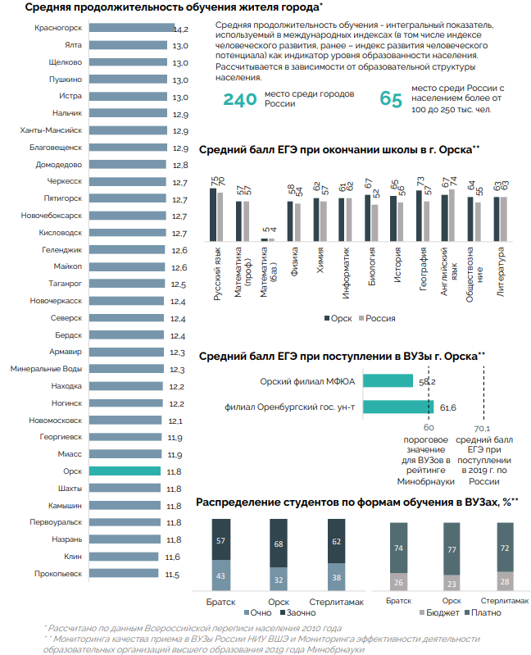

***Рис.7[2]***

Структура среднего профессионального образования города Орска включает 9 организаций.

Доля иногородних студентов, обучающихся в среднеспециальных образовательных организациях Орска, высока в медицинском колледже – 16%, в техникуме транспорта им. С.А. Солнечникова – 21%, педагогическом колледже и техническом техникуме им. А.И. Стеценко – по 33%.

Система высшего образования представлена Орским гуманитарно-технологическим институтом филиалом Оренбургского государственного университета, который реализует программы высшего образования в очной и заочной форме на бюджетной и платной основе. При этом в период 2016-2020 г.г. динамика по формам обучения меняется в сторону увеличения заочной формы, а по форме оплаты – в сторону платной (*Рис.8*).

В свою очередь это оказывает влияние на отток из города выпускников школ с высокими баллами ЕГЭ.

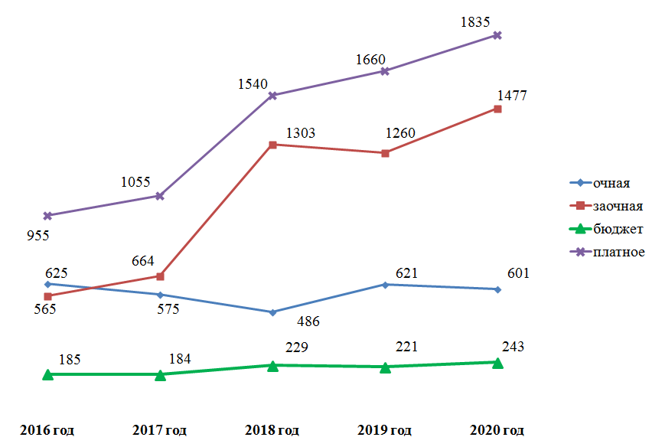

***Рис.8***

Кроме того, программы высшего образования в очной и заочной форме на платной основе реализует Орский филиал аккредитованного образовательного частного учреждения высшего образования «Московский финансово-юридический университет МФЮА».

|  |
| --- |
| **1.3.7 Культура** |

Городская культурная среда - это, прежде всего совокупность объектов культуры просветительской и досуговой направленности, учреждений дополнительного образования, общественных и частных организаций, к которым относятся:

- [Орский государственный драматический театр имени А. С. Пушкина](https://ru.wikipedia.org/wiki/%D0%9E%D1%80%D1%81%D0%BA%D0%B8%D0%B9_%D0%B3%D0%BE%D1%81%D1%83%D0%B4%D0%B0%D1%80%D1%81%D1%82%D0%B2%D0%B5%D0%BD%D0%BD%D1%8B%D0%B9_%D0%B4%D1%80%D0%B0%D0%BC%D0%B0%D1%82%D0%B8%D1%87%D0%B5%D1%81%D0%BA%D0%B8%D0%B9_%D1%82%D0%B5%D0%B0%D1%82%D1%80_%D0%B8%D0%BC%D0%B5%D0%BD%D0%B8_%D0%90._%D0%A1._%D0%9F%D1%83%D1%88%D0%BA%D0%B8%D0%BD%D0%B0), центр культурной жизни не только города, но и всего Восточного Оренбуржья*.* История театра началась в 1937 году, а в 2014 году была завершена реконструкция театра.

В настоящее время это суперсовременное здание с уникальными сценическими возможностями.

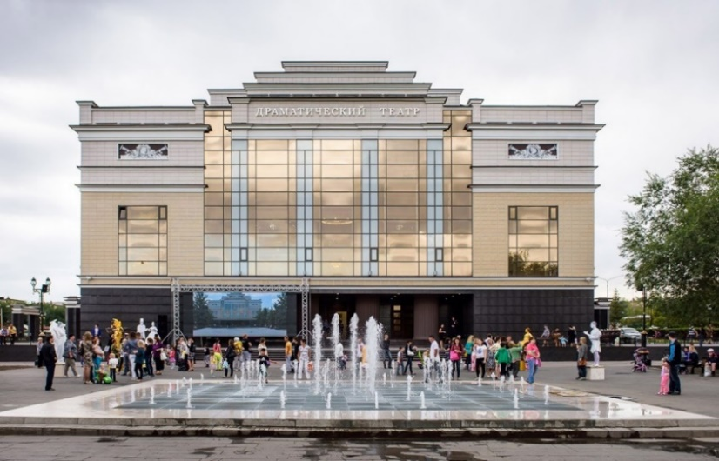 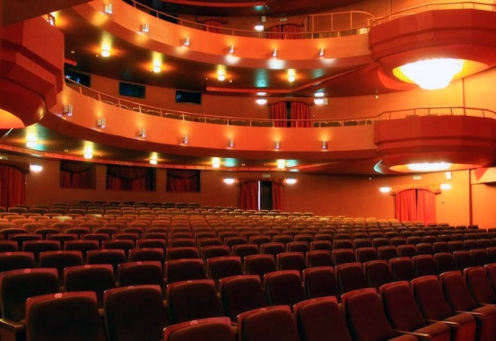

По оценкам специалистов он входит в десятку самых оснащенных театров России;

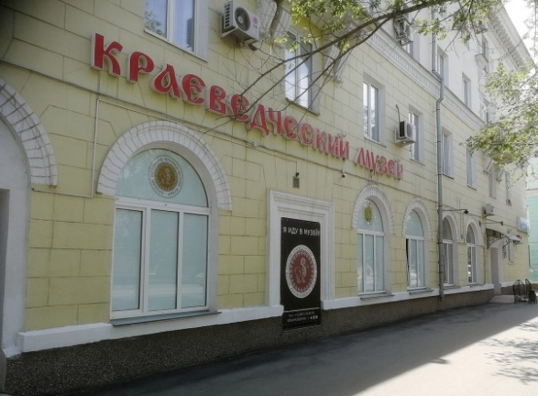 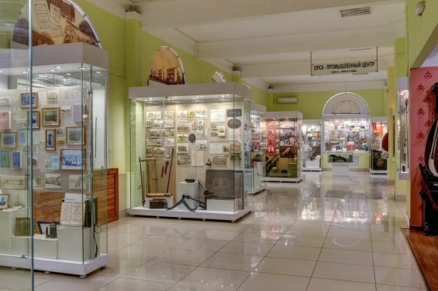

- Орский [краеведческий музей](https://ru.wikipedia.org/wiki/%D0%9E%D1%80%D1%81%D0%BA%D0%B8%D0%B9_%D0%BA%D1%80%D0%B0%D0%B5%D0%B2%D0%B5%D0%B4%D1%87%D0%B5%D1%81%D0%BA%D0%B8%D0%B9_%D0%BC%D1%83%D0%B7%D0%B5%D0%B9) (2 здания + выставочный зал);

- Дворец культуры «Нефтехимиков»;

- культурно – досуговый центр «Молодежный»;

- городские парки культуры и отдыха;

- Центральная клубная система, включающая 9 культурно – досуговых клубов (включая сельские территории);

- Центральная библиотечная система, включающая 12 библиотек;

- 2 кинотеатра*;*

- 5 детских школ искусств и 1 художественная школа.

- в рамках национального проекта «Культура» в городе с 2020 года функционирует виртуальный концертный зал на базе «Детской школы искусств № 2»;

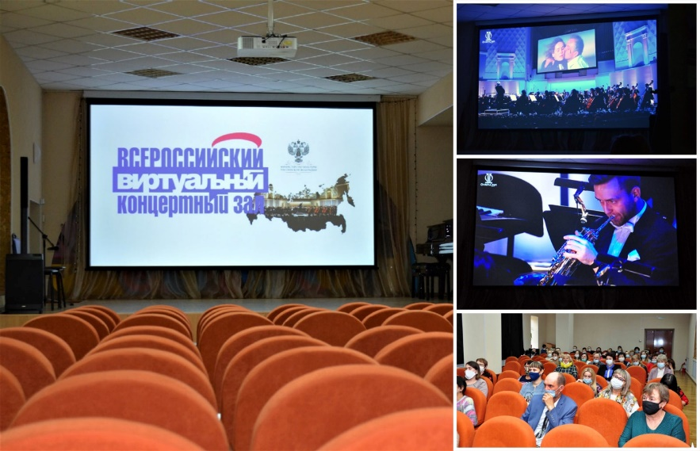

- Орское отделение Всероссийская творческая общественная организация «Союз художников России»;

- Орская городская общественная организация литераторов «Сонет»;

- 7 национальных общественных организаций;

- и другие.

Культурная жизнь города определяется не только количеством объектов культуры, но и числом, масштабами и статусом проводимых мероприятий. Ежегодно в Орске проходит более 20 международных и всероссийских фестивалей и конкурсов искусств, организуются выставки и всероссийские акции, в которых активное участие принимают горожане и гости города.

Постоянно проводятся игры собственной Лиги КВН.

Культурную жизнь Орска невозможно представить без его творческих коллективов, среди которых отдельно стоит отметить:

- муниципальный духовой оркестр;

- молодежный театр-студия «Встреча»;

- более 40 хореографических и вокальных коллективов, из которых 21 носит звание «народный».

Среди сотрудников муниципальных учреждений культуры работают заслуженные работники культуры Российской Федерации и города Орска. Среди преподавателей школ искусства и художественной школы 85 % имеют высшую квалификационную категорию. В учреждениях дополнительного образования в сфере культуры Орска можно пройти обучение по хореографии, музыке, изобразительному искусству, включающих 16 направлений.

В городе начала реализовываться круглогодичная культурная программа. В творческие активности вовлечены открытые площадки: парки, площади, на которых практически каждый день проводятся мастер-классы, пленэры, концерты, показательные выступления, квесты, тематические встречи. Это делается с целью максимального вовлечения жителей и гостей города в культурную карту, а также предоставления возможностей для самореализации людей и формирования потребности в качественном культурном досуге. В музее и библиотеках города проводятся программы познавательно-развивающего формата.

Для учреждений культуры города и области Орский колледж искусств готовит руководителей любительских творческих коллективов, преподавателей, артистов, концертмейстеров, артистов-вокалистов, организаторов музыкально-просветительской деятельности.

Удовлетворению потребностей горожан и гостей города будет способствовать переформатирование учреждений культуры в современные культурно-досуговые центры, объединяющих в единое пространство торгово-выставочные, развлекательные, досуговые площадки для различных по возрасту и интересам категорий граждан.

Культурная жизнь города неразрывно связана с его историей. В [1990 году](https://ru.wikipedia.org/wiki/1990_%D0%B3%D0%BE%D0%B4) Орск получил статус исторического города, на его территории находятся 62 памятника архитектуры, 28 памятников истории. В их число включены: исторический центр города (постройки 1870—1917 гг.); градостроительный комплекс «Соцгород» («Новый город»), эта часть города была задумана как система промышленно-жилых комплексов на основе новаторских градостроительных идей группой немецких архитекторов под руководством Ганса Шмидта. По сложности планировочной структуры Орск не имеет аналогов на Урале.

Одной из особенностей индустриального Орска является наличие на его территории более 40 памятников археологии: поселений, курганных могильников, одиночных курганов. Те, что уже исследованы, широко известны в научном мире. С открытием погребений эпохи бронзы в Кумакском могильнике, весомое подкрепление получила гипотеза о локализации индоевропейской прародины в степях Восточной Европы. В курганах раннего железного века (VI—VII вв. до н. э.), оставленных кочевыми «савроматскими», сарматскими племенами, обнаружены ахеменидские ритон, гривна, печать, египетский сосуд с именем персидского царя [Артаксеркса I](https://ru.wikipedia.org/wiki/%D0%90%D1%80%D1%82%D0%B0%D0%BA%D1%81%D0%B5%D1%80%D0%BA%D1%81_I) (шестой сосуд в мире).

|  |
| --- |
| **1.3.8 Спорт** |

Для занятий физической культурой и спортом Орск обладает широкой сетью муниципальных и частных спортивных сооружений.

В городе работают 6 муниципальных детско-юношеских спортивных школ и 1 спортивная школа олимпийского резерва, в которых занимаются более 3500 человек по программам спортивной подготовки по 24 видам спорта.

В муниципальной системе физической культуры и спорта города Орска более 59 % тренеров имеют высшее профессиональное образование, 20 % имеют высшую квалификационную категорию и 25 % - первую категорию**,** есть заслуженные тренеры России и заслуженные работники физической культуры Российской Федерации.

В 2019 году общее количество людей, занимающихся физкультурой, спортом, спортивным туризмом составило более 100 тысяч человек (превышает 40% от общего количества жителей города).

Воспитанники орских школ показывают высокие спортивные результаты на мировом и всероссийском уровнях, становясь победителями и призерами первенств России, Европы и мира в составе сборной России в таких видах, как дзюдо, шашки, подводные виды спорта. Среди спортсменов Орска есть участники и победители параолимпийских игр.

Кроме муниципальных учреждений спорта в Орске оказывают услуги 32 частных фитнес-центра, фитнес-клуба и спортивных клуба.

В городе работают федерации по 17 видам спорта, с 1962 года ведет работу единственный в Оренбургской области Клуб закаливания и зимнего плавания «Орские моржи».

Орск давно уже стал площадкой для проведения зональных и областных соревнований по таким видам спорта, как шашки, бокс, спортивная борьба и дзюдо, баскетбол и плавание.

За 2019 г. на территории города проведено порядка 280 физкультурно-оздоровительных, спортивно-массовых мероприятий и соревнований по разным видам спорта, более 2000 спортсменов выполнили нормативы спортивных разрядов и званий. Из общего числа спортсменов, принявших участия в проведенных соревнованиях в 2019 году, более 50 % иногородние.

С [1958](https://ru.wikipedia.org/wiki/1958) г. в городе существует хоккейный клуб «[Южный Урал](https://ru.wikipedia.org/wiki/%D0%AE%D0%B6%D0%BD%D1%8B%D0%B9_%D0%A3%D1%80%D0%B0%D0%BB_(%D1%85%D0%BE%D0%BA%D0%BA%D0%B5%D0%B9%D0%BD%D1%8B%D0%B9_%D0%BA%D0%BB%D1%83%D0%B1))», в настоящее время команда клуба выступает в чемпионате [ВХЛ](https://ru.wikipedia.org/wiki/%D0%92%D0%A5%D0%9B). Домашние матчи команда проводит во [Дворце спорта «Юбилейный»](https://ru.wikipedia.org/wiki/%D0%AE%D0%B1%D0%B8%D0%BB%D0%B5%D0%B9%D0%BD%D1%8B%D0%B9_(%D0%B4%D0%B2%D0%BE%D1%80%D0%B5%D1%86_%D1%81%D0%BF%D0%BE%D1%80%D1%82%D0%B0,_%D0%9E%D1%80%D1%81%D0%BA)), вместимостью 4588 мест.

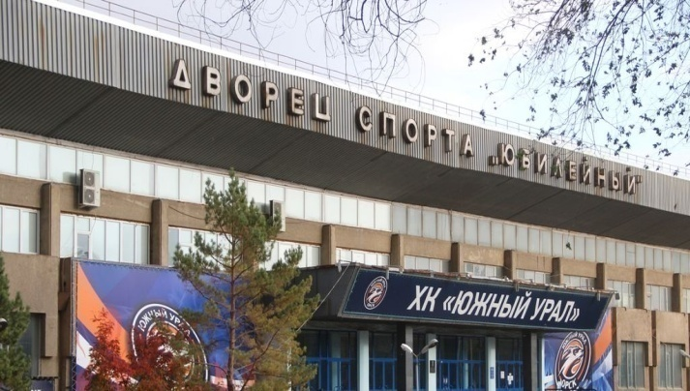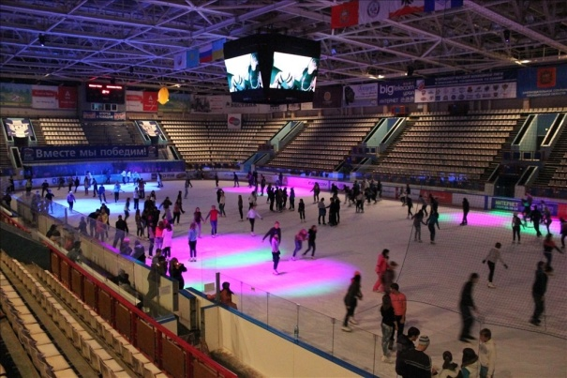

Стало традицией проводить в Орске Всероссийские соревнования по хоккею с шайбой «Кубок Владислава Третьяка» среди юношеских команд.

В Орске активно ведется работа по внедрению комплекса ГТО в жизнь горожан*.* По итогам 2019 года зарегистрировано свыше 25 тысяч орчан, которые успешно сдали нормы ГТО, среди них - воспитанники спортивных школ города в полном составе.

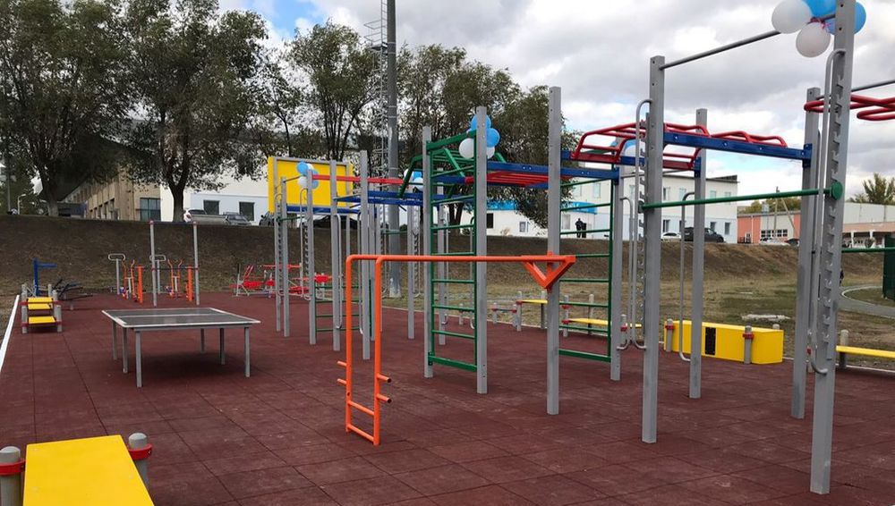

*«Площадка для сдачи норм ГТО»*

|  |
| --- |
| **1.3.9 Молодежная политика** |

Молодежь Орска (14-35 лет) составляет более 27% от общей численности населения города и является основной движущей силой социально-экономического развития города.

В сфере молодежной политики в городе Орске проводятся мероприятия по развитию и поддержке добровольческого (волонтерского) движения, в том числе по подготовке и обучению добровольцев (волонтеров) для работы по профилактике социальных заболеваний в молодежной среде; по поддержке творческой и талантливой молодежи, молодежных и детских общественных организаций и объединений; по поддержке молодежных инициатив и содействию в обеспечении жильем молодых семей в городе Орске. Ежегодно в городе проводится около 100 мероприятий патриотической направленности.

С 2019 года в городе реализуется региональный проект «Социальная активность» национального проекта «Образование». Одним из показателей которого является вовлечение граждан в добровольческую деятельность. Добровольческая деятельность стала сплачивающим элементом между горожанами разных возрастов, общественных объединений и структурных подразделений администрации города. Активную работу на территории города Орска ведут 19 молодежных общественных организаций, в том числе местные отделения Всероссийских общественных движений «Волонтеры Победы», «Всероссийский студенческий корпус спасателей», «Волонтеры Культуры», «Волонтеры Медики», «Молодежка ОНФ», «Молодая гвардия Единой России», «Российский Союз молодежи», городской молодежный штаб волонтеров «Вместе во имя жизни» и др.

Ежегодно на территории Оренбургской области проходит областной конкурс «Золотая молодежь Оренбуржья», одной из целей которого является формирование целостной системы продвижения талантливой и инициативной молодежи. По итогам конкурса почетным знаком «Золотая молодежь Оренбуржья» награждаются и молодые люди, представляющие город Орск.

Хорошей традицией в городе становится проведение Всероссийской акции «Георгиевская ленточка» с участием молодежи.

С декабря 2013 года осуществляет свою деятельность Молодежная палата города Орска. Постоянно проводится региональный Молодежный референдум, по итогам которого каждые 2 года происходит обновление состава Молодежной палаты города Орска. С 2020 года действует IV Созыв молодежной организации, в который вошли 25 студентов и школьников.

На территории города Орска продолжается реализация проекта «Судьба человека» (Оренбургская региональная молодежная общественная организация «Социальное агентство «Здоровье молодежи»), поддержанного Фондом президентских грантов в 2019 году по показу постановок социального театра.

Ежегодно проводится набор в ряды Орского местного штаба Оренбургского регионального отделения Молодежной общероссийской общественной организации «Российские студенческие отряды» для последующего обучения на курсах и трудоустройства в летний период студентов очной формы обучения в возрасте 18-24 лет. При наличии вакансий от ГКУ «Центр занятости населения» проводится трудоустройство бойцов трудового отряда - подростков в возрасте от 14 до 17 лет. При отсутствии вакансий школьники и студенты привлекаются в качестве аниматоров – волонтеров на городскую профилактическую акцию «Цветик – семицветик», которая создана в целях организации профилактики безнадзорности, беспризорности несовершеннолетних, а также более полной занятости детей и подростков.

Поддержка молодых людей при решении жилищной проблемы является основой стабильных условий жизни для этой наиболее активной части населения и может повлиять на улучшение демографической ситуации в городе. Для решения этой проблемы Орск участвует в подпрограмме «Обеспечение жильем молодых семей в Оренбургской области». В результате ежегодно не менее 30 молодых семей получают свидетельства, удостоверяющие право молодой семьи на получение социальной выплаты на приобретение (строительство) жилья.

|  |
| --- |
| **1.3.10 Туризм** |

Орск обладает потенциалом для привлечения регионального и национального туризма, в том числе объектами инфраструктуры, обеспечивающими возможность развития исторического, религиозного, событийного, гастрономического туризма.

Привлекательность Орска для туризма определяется несколькими факторами:

* наличие 62 памятников архитектуры;
* наличие 28 памятников истории;
* наличие более 40 памятников археологии;
* наличие транспортного узла (автовокзал, железнодорожные вокзалы, аэропорт);
* наличие 10 православных церквей, женского монастыря, 1 римско-католической церкви, 1 мечети;
* развитая инфраструктура гостеприимства, в том числе гостиницы, кафе, рестораны, базы отдыха и туризма;
* наличие памятника природа горы «Полковник» с уникальными запасами яшмы;
* наличие единственного на востоке Оренбургской области драматического театра, оснащенного современнейшим оборудованием;
* гастрономический ресурс - Орский «Старогородской» пирожок.

Существующая инфраструктура туризма, удачное географическое расположение, транспортная доступность позволяют Орску делать ставку на развитие «маятникового» туризма.

|  |
| --- |
| **1.3.11 Экологическая ситуация** |

На протяжении десятилетий Орск развивался как промышленный город, и сегодня промышленность продолжает занимать в структуре экономики весомую долю.

Основная часть промышленных предприятий Орска – это предприятия металлообработки, тяжелого машиностроения, нефтяной и химической промышленности, теплоэнергетики, которые оказывают негативное воздействие на экологию города в виде выбросов загрязняющих веществ в атмосферу и твердых отходов производств.

В силу географического расположения и розы ветров, помимо орских предприятий, город периодически накрывает облако вредных выбросов с предприятия, расположенного в соседнем городе Новотроицк («Уральская сталь» - черная металлургия).

|  |  |  |  |
| --- | --- | --- | --- |
| **Отрасль** | **Атмосфера** | **Водные**  **ресурсы** | **Промышленные отходы** |
| Черная металлургия  (г. Новотроицк) | Выбросы CO, SO2, N | Загрязненные сточные воды | Отвалы пород, шламонакопители |
| Химическая и нефтехимическая промышленность | Выбросы высокотоксичных веществ (аммиак, бензин, сероуглерод, толуол, фенолы), SО2, CO, NOX  O2, пыль | Загрязненные сточные воды (нефтепродукты, сульфаты, хлориды, соединения азота, фенолы) | Нефтешламы |
| Машиностроение | Сернистый ангидрит, окись углевода, окислы азота, сероводород, углеводороды (бензин, уайт-спирит) | Загрязненные сточные воды (нефтепродукты песок, металлическая стружка) | Твердые отходы (черные и цветные металлы, окалина, зола и др.)  + промышленные шумы и вибрация |
| Теплоэнергетика | Наиболее сильное воздействие (зависит от структуры топливного баланса)  Выбросы NOx, SO2, твердые частицы | Сброс теплых вод, нарушение естественной среды обитания | Золоотвалы  (в зависимости от источника топлива) |
| Производство никеля (производство остановлено, шлакоотвалы) | Выбросы SO2 | Загрязненные сточные воды (сульфат-ионы, Ni) | Твердые отходы |

Исторически Орск застраивался по принципу «завод-посёлок», что в итоге привело к конфликту функциональных зон – промышленной и зоны жилой застройки. При этом не везде между ними присутствует рекреационная зона, помогающая снижать негативное воздействие вредных выбросов.

Наибольшая концентрация производственных объектов наблюдается в правобережной части города.

Левобережье хорошо защищает река Урал, влияя на смещение воздушных масс, переносимых ветрами и становясь естественным фильтром и барьером от вредных выбросов.

Ниже, на рисунке 9, наглядно видны зоны воздействия промышленных предприятий на загрязнение воздуха в Орске. Они накрывают почти полностью зону жилой застройки, находящуюся на правой стороне Урала.

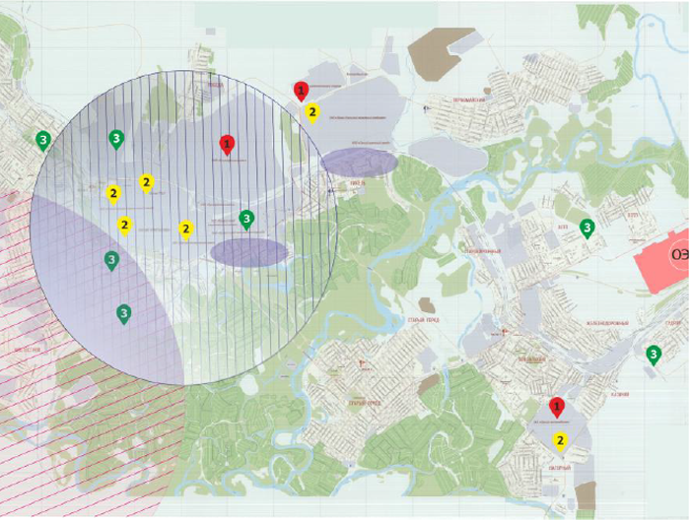

***Рис.9***

 Объекты, оказывающие значительное негативное воздействие на окружающую среду и относящиеся к областям применения наилучших доступных технологий;

Объекты, оказывающие умеренное негативное воздействие на окружающую среду;

* Объекты, оказывающие незначительное негативное воздействие на окружающую среду.

|  |  |
| --- | --- |
|  | Зона воздействия АО «Уральская сталь» (г. Новотроицк) |
|  | Зона воздействия ПАО «Орскнефтеоргсинтез» |

Среднегодовое количество вредных примесей в воздухе города находится в пределах допустимого. Но в течение года случаются дни, когда объем выбросов значительно превышает допустимую концентрацию (*Рис.10*).

***Среднегодовая концентрация в ПДК Максимальная концентрация в ПДК***

***по г. Орску за 2019 год по г. Орску за 2019 год***

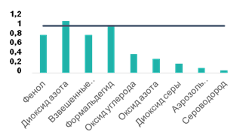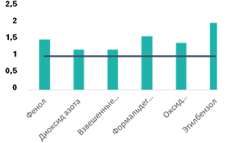

***Рис.10***

На состояние экологии в городе существенное влияние оказывает ситуацию со сбором и вывозом твердых коммунальных отходов.

С 1 января 2019 года специализированное предприятие ООО «Природа» является  региональным  оператором  Оренбургской  области  по  вывозу твёрдых коммунальных отходов (ТКО). На объекте размещения отходов ООО «ПО «Эцезис» за 2019 год было размещено 60 000 т ТКО, за 2018 год – 80 000 т.

В целях улучшения экологической ситуации в городе в рамках национального проекта «Экология» в 2021 году город примет участие в реализации регионального проекта «Комплексная система обращения с твердыми коммунальными отходами (Оренбургская область)», в рамках которого будут закуплены и установлены контейнеры для раздельного накопления твердых коммунальных отходов.

Большую роль в оздоровлении окружающей среды играют зеленые насаждения. Степной засушливый климат ставит много вопросов, связанных с содержанием зеленых зон города. Самостоятельно, без дополнительного ухода, на территории города могут расти не многие виды «благородных» растений. Необходимы дополнительные мероприятия по поддержке зеленых насаждений.

|  |
| --- |
| **1.3.12 Гражданское общество** |

В городе представлен широкий перечень общественных объединений (68 единиц), включающий молодежные, ветеранские, спортивные, благотворительные, культурные и правозащитные, а также 23 религиозные организации. В городе работает Общественная палата и ряд общественных Советов.

Активно развиваются партнерские отношения между властью, общественностью и бизнесом. Для принятия решений по значимым для города вопросам организуются «круглые столы», общественные голосования, обсуждения и слушания.

В ходе подготовки проекта Стратегии проводились опросы и анкетирование населения и гостей города, стратегические сессии с представителями бизнеса и творческих сфер. Постановлением администрации была создана рабочая группа по разработке Стратегии, в которую вошли не только сотрудники администрации, но и представители образовательных организаций, Совета предпринимателей при главе города, бизнес-сообщества и депутаты Орского городского Совета депутатов.

На постоянной основе глава города и его заместители проводят личный приём граждан, работает интернет-приёмная и региональная система «Инцидент-менеджмент».

В ежедневном режиме специалисты администрации мониторят СМИ, социальные сети, аккаунты администрации и главы города и отрабатывают возникающие у жителей вопросы. К процессу подключены отраслевые структуры, территориальные управления, подведомственные организации. Основная задача — отработать качественно и избежать повторных инцидентов и обращений.

В целях осуществления и развития взаимодействия населения города с органами власти наряду с официальным сайтом активно развивается продвижение деятельности администрации города в социальных сетях. В настоящее время официальные аккаунты созданы в ВКонтакте, Одноклассники, Инстаграм, Фэйсбук, Телеграм, в которых размещается вся актуальная информация о жизни города.

Кроме того, заключён договор между муниципальным казенным учреждением и ООО «Телерадиокомпанией «Евразия» о соучредительстве средства массовой информации «Телеканал Евразия» (СМИ), зарегистрированного в соответствии с законодательством РФ, который принимает участие в конкурсе Роскомнадзора на муниципальное вещание (22 кнопка цифрового ТВ) и вещает на весь восток области. Соучреждение СМИ осуществляется в целях наиболее полного и качественного удовлетворения потребностей граждан в области информации, защиты прав и законных интересов граждан и организаций, освещения деятельности органов местного самоуправления.

|  |
| --- |
| **1.3.13 Трудовые ресурсы и занятость населения** |

В связи со снижением численности населения города Орска уменьшается и число экономически активного населения. По итогам 2019 года, оно составило порядка 126 тысяч человек. Важной составляющей в структуре экономики города является промышленность.

Основные сферы промышленности, в которых заняты работники - это обрабатывающая промышленность, добыча полезных ископаемых, обеспечение электрической энергией и газом, водоснабжение и водоотведение.

В непромышленных видах деятельности городской экономики работники заняты в розничной торговле, социальных сферах, общественном питании, строительстве, транспорте и связи, в иных сферах по оказанию платных услуг.

Численность работников организаций, не относящихся к субъектам малого предпринимательства, за 2019 года составила 42447 человек.

***Структура занятости работников Орска***

***(без учета субъектов малого предпринимательства)***

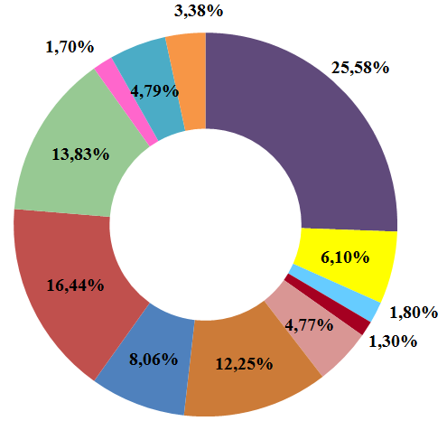 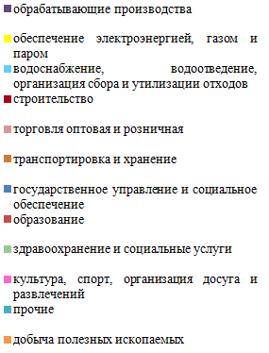

***Рис.11***

По итогам 2019 года численность работников в малом бизнесе составила 21497 человек. Основные сферы деятельности субъектов малого бизнеса – это торговля, услуги, транспортировка и хранение, операции с недвижимостью.

В целом рынок труда Орска отмечает наличие определенного дисбаланса в спросе и предложении рабочих профессий и специалистов. Наиболее востребованы в городе врачи и медперсонал, слесари, ремонтники, газовщики высоких разрядов, участковые уполномоченные полиции, водители автомобилей, продавцы, продавцы-консультанты и повара.

|  |
| --- |
| **1.3.14 Безопасность** |

Правоохранительную систему города Орска представляют: МУ МВД России «Орское», суды, органы прокуратуры, [управление ФСБ РФ по Оренбургской области в г. Орске,](http://orsk-adm.ru/?q=gosvlast/fsb_1) [отдел надзорной деятельности по городу Орску Управление надзорной деятельности ГУ МЧС России по Оренбургской области. Важную роль в охране общественного порядка в городе играют народные дружины (их – 15) и казаки.](http://orsk-adm.ru/?q=odn_chs)

В целях исполнения Федерального закона от 07.02.2011 г. «О полиции» при МУ МВД России «Орское» создан Общественный совет. Он призван обеспечить согласование общественно значимых интересов граждан, органов власти всех уровней, общественных объединений, правозащитных, религиозных и иных организаций, в том числе профессиональных объединений предпринимателей для решения наиболее важных вопросов деятельности полиции. В его состав вошли граждане, представляющие традиционные религиозные конфессии, средства массовой информации, правозащитные организации и другие общественные объединения.

Реализация системного подхода, направленная на соблюдение законности и координацию деятельности субъектов, обеспечивающих правопорядок, позволяет снижать количество правонарушений и повышать общественную безопасность в городе.

Оперативная обстановка на территории города Орска за 2019 год отмечена снижением количества зарегистрированных преступлений на 3,6%.

В результате реализации мероприятий профилактического характера на территории города Орска за 2019 год меньше зарегистрировано таких преступлений, как убийства, кражи всех видов, мошенничества, присвоение вверенного имущества, разбои и неправомерное завладение транспортом, также снизилось число преступлений, совершенных в общественных местах и на улицах города.

По итогам работы за 2019 год увеличилось более чем на 10% количество пресечённых административных правонарушений (без учёта выявленных сотрудниками ГИБДД), снижено количество ДТП, совершённых по вине водителей, в том числе, находившихся в нетрезвом состоянии, с участием детей и совершенных с участием пешеходов.

В городе работает муниципальное казенное учреждения «Единая дежурно-диспетчерская служба города Орска» (далее – ЕДДС). Главной целью создания ЕДДС является повышение готовности администрации и служб города Орска к реагированию на угрозу или возникновение чрезвычайных ситуаций, эффективности взаимодействия привлекаемых городских служб при их совместных действиях по предупреждению и ликвидации чрезвычайных ситуаций.

Также в городе действует муниципальное бюджетное учреждение «Центр гражданской защиты города Орска». Основным предметом его деятельности является исполнение полномочий в области обороны и защиты населения и территории от чрезвычайных ситуаций, обеспечения пожарной безопасности, и безопасности людей на водных объектах на территории муниципального образования «Город Орск».

|  |
| --- |
| **1.3.15 Структура экономики** |

По итогам 2019 года структура экономики г.Орска была представлена промышленным производством на 41,2 % и непромышленными отраслями на 58,8 %, в которых, в свою очередь, 67,6% составляет торговля, 24,5% - платные услуги, а кроме того – общественное питание, сельское хозяйство, строительство, транспорт, связь и другие. Данная структура сложилась исходя из социально-экономического потенциала города: совокупности природных и трудовых ресурсов, финансовой обеспеченности и городской инфраструктуры.

|  |
| --- |
| **1.3.16 Промышленность** |

Исторически так сложилось, что роль промышленности в экономике Орска велика. Основными видами экономической деятельности в промышленном комплексе города остаются перерабатывающие производства, такие как производство кокса и нефтепродуктов, машиностроение, металлургическое производство и производство готовых металлических изделий, производство пищевых продуктов. Также в городе стабильно работают предприятия по добыче полезных ископаемых, обеспечению электроэнергией, газом и паром.

***Структура промышленности Орска за 2019 год***

***(без субъектов малого предпринимательства)***

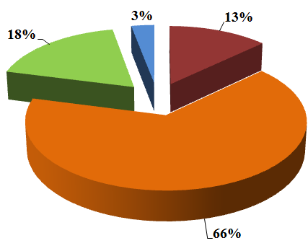 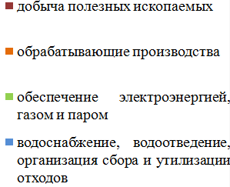

***Рис.12***

Устойчивое развитие экономики города, в том числе, промышленного сектора, во многом зависит от инвестиционной активности. Для успешного привлечения инвесторов необходимо создание в городе благоприятного делового и инвестиционного климата, комфортных условий для ведения бизнеса. Значимая точка роста для Орска в этом направлении - создание особой экономической зоны промышленно-производственного типа.

Правительством Оренбургской области совместно с АО «Корпорация развития Оренбургской области» была подготовлена и подана в соответствии с требованиями Федерального законодательства заявка на создание Особой экономической зоны промышленно-производственного типа «Оренбуржье» (далее – ОЭЗ ППТ «Оренбуржье», ОЭЗ) на территории города Орска и Оренбурга.

Специализация в г. Орске – «Производственно-промышленного типа».

Площадь в г. Орске – 185 га.

Целью создания ОЭЗ ППТ «Оренбуржье» является формирование множественного мультипликативного положительного эффекта в стратегически важных отраслях экономики Российской Федерации и Оренбургской области.

Подготовленные для реализации инвестиционных проектов земельные участки включают базовые объекты инфраструктуры (дороги, электро- и газоснабжение, водоснабжение и водоотведение) достаточные для размещения первых резидентов.

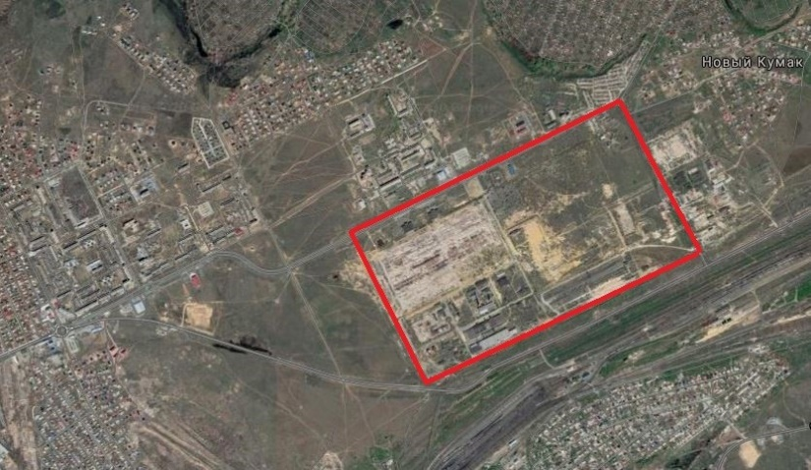

*Расположение ОЭЗ ППТ «Оренбуржье» на территории г.Орска*

Предварительно в рамках подготовки заявки на создание ОЭЗ изъявили желание разместить производство в г. Орске резиденты, проекты которых связаны с производством и фасовкой полимерно-битумных вяжущих материалов и производством автоматических линий по глубокой переработке мяса.

Для резидентов ОЭЗ предусмотрены льготы: налог на прибыль - 2% на 5 лет; налог на имущество - 0% на 10 лет; земельный налог - 0% на 5-10 лет; транспортный налог - 0% на 5 лет; ввозные пошлины - 0%; таможенный НДС - 0%.

В качестве основных результатов создания ОЭЗ ППТ «Оренбуржье» на территории Оренбургской области и города Орска ожидается:

* рост инвестиций в развитие высокотехнологичного производства, улучшение инвестиционного и предпринимательского климата в целом;
* повышение конкурентоспособности предприятий и организаций резидентов ОЭЗ ППТ «Оренбуржье»;
* создание новых рабочих мест.

13 сентября 2021 года в Москве прошло заседание межправительственной комиссии, на котором было принято решение о создании в Оренбургской области особой экономической зоны, в том числе в городе Орске.

|  |
| --- |
| **1.3.17 Сельское хозяйство** |

Сельское хозяйство в структуре экономики города занимает не более 2-3 %.

В результате влияния неблагоприятных погодных условий (высокая температура воздуха, суховей), приводящих к гибели яровых зерновых культур на протяжении последних лет сокращается площадь посевов под зерновые, а также овощные культуры. При этом идет увеличение площадей под производство картофеля, вводятся в оборот орошаемые земельные участки. Так в 2019 г. было введено 53,8 га, объем инвестиций составил более 4 миллионов 660 тысяч рублей. Ввод в эксплуатацию мелиорируемых земель планируется и в последующие годы.

Приоритетными направлениями в области развития сельского хозяйства в муниципальном образовании являются:

* повышение урожайности картофеля, овощей и зерна, за счет приобретения высших репродукций и минеральных удобрений;
* внедрение в севообороты засухоустойчивых культур;
* приобретение семян высших репродукций;
* обновление семенного материала;
* внесение минеральных удобрений;
* обновление машинно-тракторного парка.

Сельхозтоваропроизводителям города специалистами администрации оказывается помощь в оформлении документов на получение государственной поддержки в области растениеводства и животноводства в Министерстве сельского хозяйства, торговли, пищевой и перерабатывающей промышленности Оренбургской области по следующим видам:

* возмещение затрат на развитие животноводства;
* возмещение затрат на приобретение минеральных удобрений;
* возмещение на оказание несвязанной поддержки в области растениеводства и производства семенного картофеля, семян и овощей открытого грунта;
* возмещение части затрат на инженерное обеспечение некоммерческих садоводческих товариществ;
* возмещение части процентной ставки по инвестиционным кредитам (займам)
* возмещение части затрат на закладку, уход и раскорчевку многолетних насаждений
* возмещение части затрат по обеспечению ввода в эксплуатацию мелиорируемых земель;
* возмещение на поддержку элитного семеноводства;
* возмещение части затрат на уплату страховых премий, начисленных по договорам сельскохозяйственного страхования.

Так в 2019 году сельхозтоваропроизводителями города Орска была получена господдержка на сумму 14 миллионов 265 тысяч рублей.

|  |
| --- |
| **1.3.18 Строительство** |

Обеспечение населения благоустроенным жильем – одно из самых важных направлений в социальном развитии города, которое способствует росту жилищного строительства.

Для решения задач по улучшению жилищных условий горожан Орск принимает участие в реализации указа Губернатора Оренбургской области от 17.07.2013 № 723-ук "Об утверждении комплекса мер по предоставлению жилья детям-сиротам и детям, оставшимся без попечения родителей, лицам из числа детей-сирот и детей, оставшихся без попечения родителей", мероприятий по обеспечению жильем отдельных категорий граждан в соответствии с Федеральными законами "О ветеранах", "О социальной защите инвалидов в Российской Федерации", мероприятий подпрограмм государственной программы по стимулированию развития жилищного строительства в Оренбургской области и национального проекта «Жилье и городская среда».

Финансирование мероприятий идет за счет бюджетов всех уровней. В результате удается ежегодно приобретать квартиры для детей-сирот и детей, оставшихся без попечения родителей, для инвалидов и семей, воспитывающих детей-инвалидов, для организации переселения граждан из жилых помещений многоквартирных аварийных домов, выдавать свидетельства молодым семьям на получение социальной выплаты на приобретение (строительство) жилья.

В городе растет площадь вводимых в действие жилых домов и индивидуальных жилых домов, сокращается число семей, состоящих на учете в качестве нуждающихся в жилых помещениях. При этом растет число семей, получивших жилые помещения и улучивших жилищные условия, в том числе детей-сирот и детей, оставшихся без попечения родителей.

|  |  |  |  |
| --- | --- | --- | --- |
| **Показатели** | **Ед. измерения** | **2018 год** | **2019 год** |
| Введено в действие жилых домов на территории муниципального образования |  |  |  |
| Жилые здания | кв.м. общей площади | 31406 | 43540 |
| Введено в действие индивидуальных жилых домов на территории муниципального образования |  |  |  |
| Жилые дома, построенные населением | кв.м. общей площади | 31380 | 39467 |
| Число семей, состоящих на учете в качестве нуждающихся в жилых помещениях на конец года |  |  |  |
| Всего, в том числе: | единица | 5190 | 4907 |
| *- семьи инвалидов и семей, имеющих детей-инвалидов* | единица | 228 | 190 |
| *- молодые семьи* | единица | 1397 | 1254 |
| Число семей, получивших жилые помещения и улучшивших жилищные условия в отчетном году |  |  |  |
| Всего, в том числе: | единица | 113 | 129 |
| *- семьи инвалидов и семей, имеющих детей-инвалидов* | единица | 6 | 10 |
| *- детей-сирот и детей, оставшихся без попечения родителей* | единица | 52 | 71 |

В рамках реализации Закона Оренбургской области «О бесплатном предоставлении земельных участков гражданам, имеющим трех и более детей» идет формирование и включение в специальный Фонд земельных участков для предоставления бесплатно в собственность участков многодетным семьям.

|  |
| --- |
| **1.3.19 Жилищно-коммунальное хозяйство** |

Объем жилищного фонда по состоянию на 31 декабря 2019 года составил 5,9 млн. кв. м. Более 86 % жилищного фонда представляют многоквартирные дома до шести этажей. Общая площадь жилых помещений, приходящаяся в среднем на одного жителя, составила 25,6 кв. метров.

Благоустройство общей полезной площади многоквартирного жилого фонда составляет: водопроводом – 83,7%, канализацией – 83,1%, центральным отоплением – 99,9 %, горячим водоснабжением – 80,0 %, газом – 99,4 %.

Жилищно-эксплуатационное обслуживание жилых многоквартирных домов в 2019 году осуществляли 36 управляющих компаний и 32 товарищества собственников жилья.

По итогам 2019 года более 96 % жильцов многоквартирных домов выбрали и реализуют один из способов управления домом.

Помимо жилого фонда жилищно-коммунальное хозяйство города по итогам 2019 года представляло:

* более 570 километров водопроводных сетей;
* около 560 километров тепловых сетей;
* 11 газовых котельных;
* 29 тепловых пунктов;
* более 370 километров канализационных сетей и многое другое.

Городские системы и часть оборудования тепло- и водоснабжения, теплообменного оборудования в многоквартирных домах за годы эксплуатации пришли в неудовлетворительное состояние и нуждаются в замене. Жилищно-коммунальный комплекс города характеризуется ростом износа основных фондов - более 70%, а значительная часть - до 25% фонда - отслужила свой срок.

Для решения вопросов, связанных с обеспечением горожан питьевой водой, в ноябре 2020 года администрацией города заключено Концессионное соглашение с ООО «РВК-Орск» (ООО УК «Росводоканал») в отношении объектов централизованной системы холодного водоснабжения и водоотведения. Концессионер, эксплуатируя муниципальное имущество, берет на себя обязательства по его реконструкции, что в случае высокого износа сетей водоснабжения и водоотведения города, весьма актуально. Модернизацию оборудования и строительство новых сетей компания-концессионер должна будет проводить в рамках реализации концессионного соглашения на основании инвестиционной программы, разработанной по техническому заданию администрации города. Проект соглашения предполагает плановый и текущий ремонт существующих сетей.

Повышения эффективности работы всего жилищно-коммунального комплекса города зависит от реализации мероприятий по энерго- и ресурсосбережению.

В городе был разработан механизм реализации требований по энергосбережению и повышению энергоэффективности в муниципальных организациях. Инструментами реализации механизма стали муниципальная программа и ведомственные целевые программы. Программами предусматривалось проведение таких мероприятий, как энергообследование зданий, заключение договоров на проведение энергосберегающих мероприятий с рассрочкой платежей до 3-х лет, установка жесткого контроля за расходованием энергоресурсов в учреждениях, разработка и принятие ведомственных методик расчета объемов потребления энергетических ресурсов в сопоставимых условиях для главных распорядителей бюджетных средств, имеющих подведомственные муниципальные учреждения, с учетом специфики их деятельности.

Исполнение мероприятий, предусмотренных механизмом, муниципальными учреждениями социальной сферы позволило существенно сэкономить энергоресурсы.

|  |  |
| --- | --- |
| **Вид энергоресурса** | **2019к 2009 году** |
| Тепловая энергия, тыс. Гкал. | -20,9 (или -20,5%) |
| Электрическая энергия, тыс. кВт*ч | -678,2 (или -6,7%) |
| Холодное водоснабжение, тыс. м3 | -174,8 (или -27,9%) |
| Газ, тыс. м3 | -23,6 (или -4,8%) |

С 2017 года в городе проводятся мероприятия по модернизации уличного освещения в рамках заключения энергосервисных контрактов. За это время было заключено 4 энергосервисных контракта, в общей сложности установлено более 14,5 тысяч светодиодных светильников в трех районах города, в том числе в поселках. Работа по модернизации наружного освещения улично-дорожной сети города продолжается. В рамках пятого энергосервисного контракта на придомовых территориях многоквартирных домов будет установлено около 3-х тысяч светильников.

Планируемая экономия электроэнергии в течение срока действия контрактов (с 2018 по 2024 годы) – более 29 млн. кВт*час.

Остающаяся высокая степень износа основных фондов жилищно-коммунального хозяйства и, как следствие, рост аварийности, высокие потери ресурсов и недостаточная энергоэффективность функционирования, вызывают необходимость проведения и в дальнейшем мероприятий по их модернизации и реконструкции.

|  |
| --- |
| **1.3.20 Транспорт и улично-дорожная сеть** |

***Международный аэропорт*** города Орска расположен в 17 км к югу от центра города. Аэропорт принимает самолеты II категории ICAO (Международная организация гражданской авиации). Пропускная способность вокзального комплекса – 150 пассажиров в час, 5 тонн груза в сутки.

Осуществляются ежедневные рейсы в г. Москву, три раза в неделю в г. Санкт-Петербург.

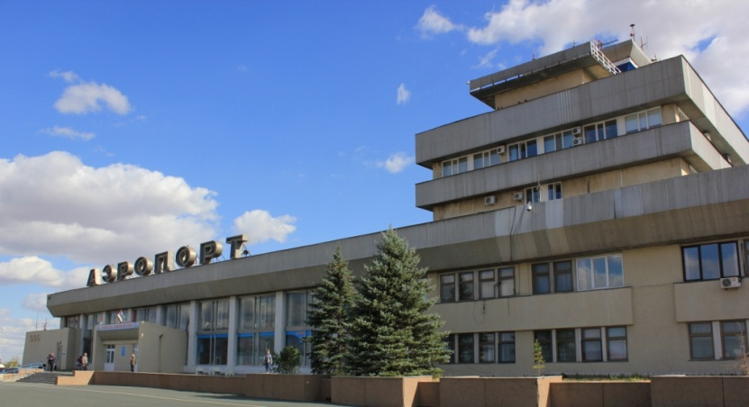

Аэропорт города Орска обеспечивает учебно-тренировочные полёты студентов Санкт-Петербургского государственного университета гражданской авиации. Количество учебных налетов в 2019 году составило - 7184 часа, учебно-тренировочной программа студентов СПбГУГА продолжается.

## В сентябре 2021 года пакет акций АО "Аэропорт Оренбург", в который входит аэропорту «Орск» купило ООО "АБС Оренбург", учрежденное ООО "Новапорт холдинг" и АО "УК "Аэропорты регионов". Новый собственник планирует проведение ремонта здания аэровокзала, гостиницы, оборудование парковки и иные работы.

***Железнодорожные вокзалы*** Орск (1 класса) и Никель (3 класса) работают по беспересадочным направлениям:

* в дальнем сообщении: Екатеринбург, Оренбург, Самара, Москва, Челябинск, Новый Уренгой, Нижневартовск, Тюмень, Анапа, Адлер, Новокузнецк и другие;
* в пригородном сообщении: Айдырля, Кувандык, Рудный Клад.

Количество пар пассажирских поездов в дальнем сообщении: 13 в летнее время; 7 - в зимнее время.

В Орске располагается железнодорожная станция «Орск — Сортировочная», где расположен многосторонний железнодорожный пункт пропуска через государственную границу РФ, обслуживающий пассажиров ежедневного пассажирского поезда Орск — [Кимперсай](https://ru.wikipedia.org/wiki/%D0%91%D0%B0%D0%B4%D0%B0%D0%BC%D1%88%D0%B0) (Казахстан), а также осуществляющий пропуск грузовых поездов международного сообщения.

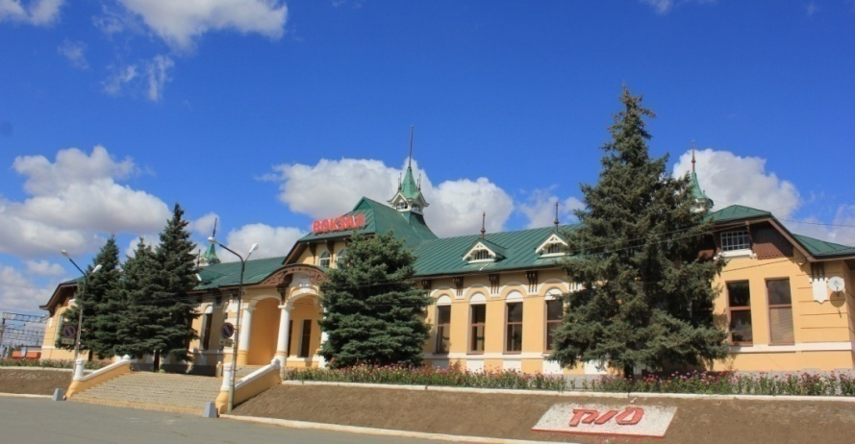

С ***Автовокзала*** Орска ежедневно отправляются десятки единиц пассажирского автотранспорта, соединяя второй по величине город Оренбуржья не только с областным центром, но и с соседней Челябинской областью, Башкирией и Республикой Казахстан.

В соответствии с расписанием автобусов автовокзала автотранспорт следует по видам маршрутов:

* международные, межрегиональные, междугородние, пригородные и городские.

Обслуживаются основные направления:

* Ясненское, Кваркенское, Адамовское, Оренбургское, Кувандыкское, Казахстанское.

Через город проходит федеральная автомобильная трасса Оренбург – Орск – пункт пропуска «Орск», которая соединяет областной центр с Восточным Оренбуржьем. Дорога проходит через Оренбургский, Саракташский и Беляевский районы, Кувандыкский и Гайский городские округа, города Медногорск, Новотроицк и Орск. По ней осуществляется автомобильное сообщение с Челябинской областью и Республикой Казахстан.

***Внутригородские пассажирские*** перевозки в городе Орске осуществляются автобусным и трамвайным сообщением. Автобусные маршруты обслуживают муниципальное предприятие «Орскгортранс» и частные перевозчики, трамвайные - муниципальное предприятие «Орскгортранс».

Кроме того ежегодно в период с мая по октябрь МУП «Орскгортранс» осуществляет перевозку пассажиров до садовых, огородных и дачных земельных участков.

Охват территории города Орска общественным транспортом представлен на рисунке 13.

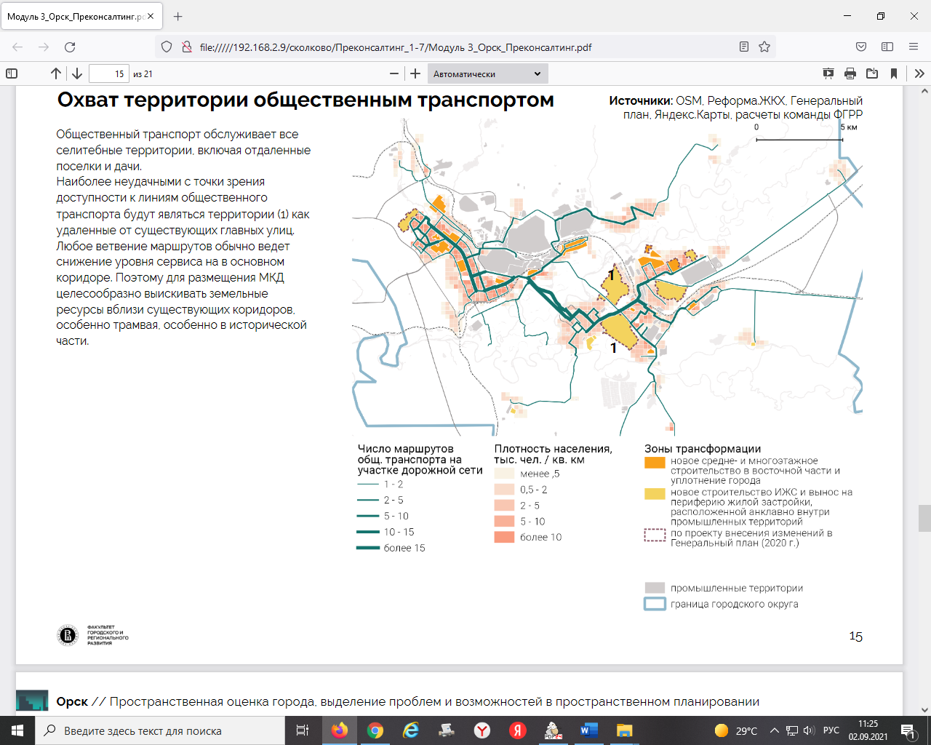

***Рис.13[3]***

На участке Российско-Казахстанской границы оборудован ***многосторонний автомобильный пункт пропуска «Орск».*** В 2019 году через пункт пропуска было пропущено порядка 240 тысяч транспортных средств и 307 тысяч человек - граждан различных государств.

С учетом территориальной растянутости города **дорожное хозяйство** Орска выглядит весьма внушительно – это порядка 600 километров дорог, в том числе более 450 км с асфальтовым покрытием.

С 2019 года в Орске ремонт дорог проводится в рамках национального проекта «Безопасные и качественные автомобильные дороги» и при финансовом содействии Правительства Оренбургской области.

Перечень дорог, которые ремонтируются и будут ремонтироваться в дальнейшем в рамах национального проекта «Безопасные и качественные автомобильные дороги», формируется по результатам открытого народного голосования.

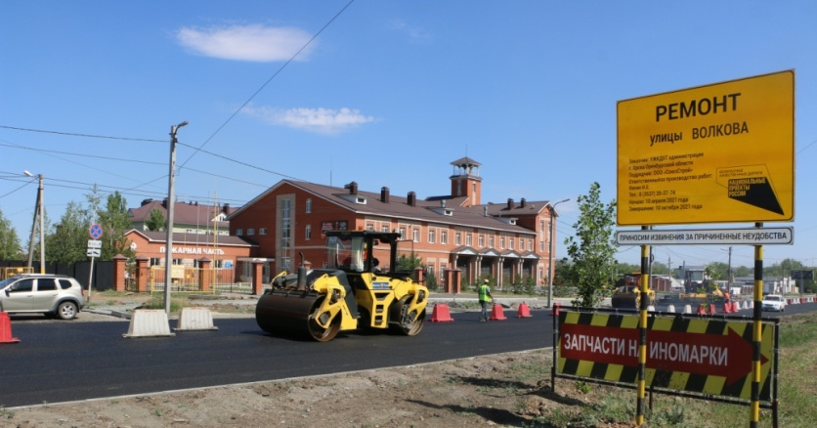

Одновременно с ремонтами дорог в городе Орске проводятся мероприятия по обеспечению безопасности дорожного движения и по содержанию улично-дорожной сети в зимний и летний периоды.

Для содержания дорог в зимний сезон применяется специализированная техника, приобретенная в 2019 году: автогрейдеры, комбинированная машина КДМ, самосвалы, погрузчики. На содержание городских дорог в летний период задействованы вакуумно-подметальные автомашины, приобретенные в конце 2019 года. Они позволяют более качественно очищать прилотковую часть дороги и собирать смёт.

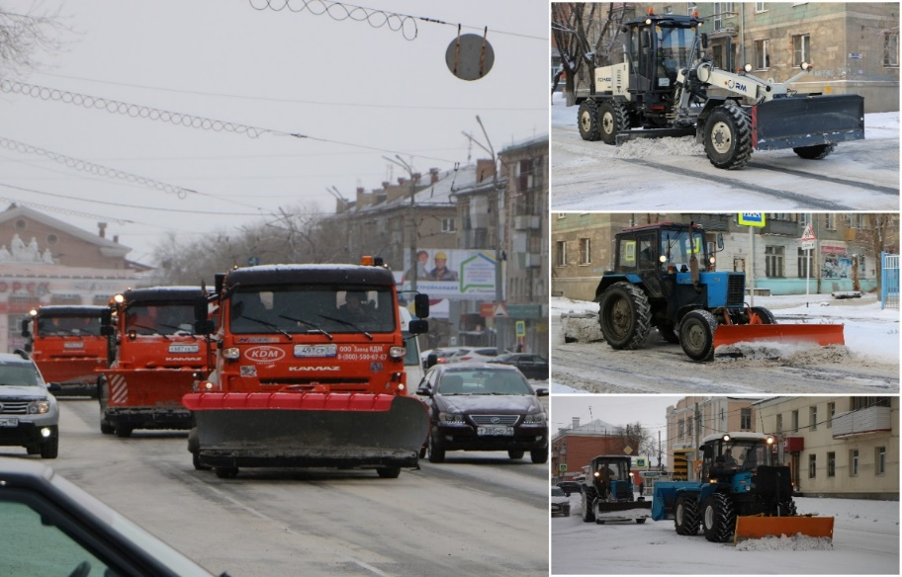

|  |
| --- |
| **1.3.21 Пространственное развитие** |

Исторически сложилось, что пространственное развитие города, строительство жилых домов и инженерных сетей происходило по мере становления промышленности. Многие годы облик города формировался без какого-либо четко разработанного градостроительного плана по принципу «завод - поселок». В результате город Орск получился растянутым, а промышленная зона по площади практически соответствует зоне жилой застройки. Эти исторический и географический факторы оказывают значительное влияние на современную жизнь города, на работу его систем жизнеобеспечения, транспорта, социальной инфраструктуры и прочих сфер.

Город состоит из трех районов: Октябрьский, Ленинский и Советский. Кроме того, присутствует неформальное деление Орска на Новый город и Старый город. Новый город преимущественно состоит из многоквартирной застройки, к северо-востоку от центра города располагается промышленная зона.

Старый город практически полностью застроен индивидуальным жильем, наименее подвержен неблагоприятному воздействию выбросов промышленных предприятий и является исторической частью города.

В городе присутствуют уникальные архитектурно-планировочные решения, реализованные в первой половине XX века представителями школы Баухауз (Голландия, Германия, Швейцария, Венгрия). Школа Баухауз оказала принципиальное воздействие на формирование различных концепций искусства XX века, в том числе на направления в архитектуре.

Самая высокая концентрация сервисных и торговых объектов в городе сосредоточена в Новом городе (*Рис*. 14). Проспект Ленина и проспект Мира – основные места притяжения коммерческих функций.

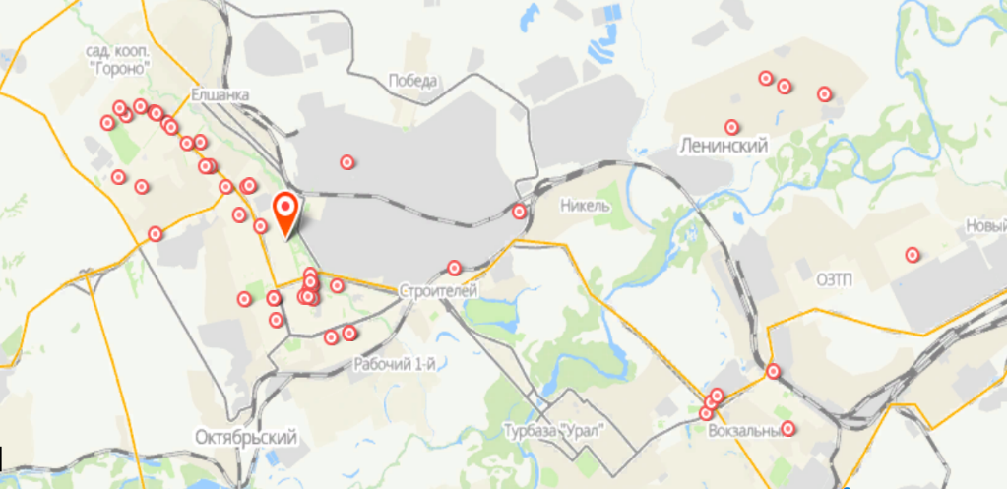

***Рис.14***

В Старом городе отсутствуют ярко выраженные центры коммерческой активности, что с наибольшей вероятностью связано с преобладанием индивидуальной жилой застройки.

Проблемы развития городских территорий: территориальная растянутость города, изношенность коммуникаций, наличие аварийного жилья, недостаточный уровень развития и благоустройства общественных пространств, недостаток жилищного строительства, отсутствие единого дизайн-кода развития городского пространства.

Для реализации миссии и гармоничного пространственного развития города необходимо идти по пути освоения неактивных территорий, разработки единого дизайн-кода города, развития и благоустройства общественных территорий, сохранения исторических ценностей города, развития социальной и коммерческой инфраструктуры, реконструкции коммуникаций, экоревитализации городской среды, в том числе малых рек.

|  |
| --- |
| **1.3.22 Торговля** |

С давних пор торговля способствовала культурному и научному обмену между народами и городами, так как именно торговые пути с древнейших времен объединяли города и страны. И сегодня сложно недооценить ту роль, которую играет торговля в экономике как страны в целом, так и отдельно взятого города. Торговля является важнейшей сферой жизни Орска, способствует обеспечению платежеспособного спроса, удовлетворяет потребности населения в товарах, вносит значительный вклад в наполнение бюджета города. Торговля способствует развитию предпринимательства, поскольку именно она является первым шагом для перехода предпринимателей в другие сферы деятельности, в том числе к производству товаров и продуктов.

По обороту розничной торговли Орск занимает средние позиции среди крупных городов России, заметно опережая средний уровень по группе городов с численностью населения 100-250 тысяч человек.

По итогам 2019 года структура оборота розничной торговли по хозяйствующим субъектам в Орске (Рис.15) сложилась следующим образом:

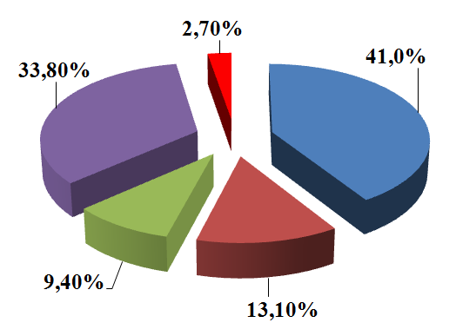 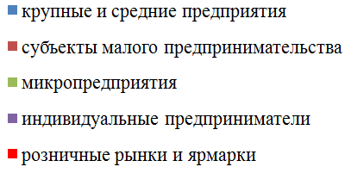

***Рис.15***

В Орске широко представлены федеральные торговые сети: «Магнит», «Красное&Белое», «Пятерочка», «Лента», «Светофор», «Детский мир», «М.Видео», «IKEA» и региональные и местные сети, такие как: «Ринг», «Желен», «Милый дом», «Пятачок», «Строительный Бум», «Park delParad», «Мануфактурная лавка», «Фокс» и другие. Работают автосалоны: «Созвездие» (официальный дилер KIA), «Toyota», «Вояж» (официальный дилер LADA), «2000» (официальный дилер Hyundai). Более 39% всех малых (в том числе микро) предприятий и индивидуальных предпринимателей города работают в секторе торговли, на которых занято более 6500 человек.

Всего по итогам 2019 года количество объектов розничной торговли по городу составило порядка 3000 единиц. Услуги покупателям города оказывают более 20 торговых и торгово-развлекательных центров и комплексов.

Рост оборота розничной торговли имеет положительную динамику, что отражено в диаграмме на рисунке 16.

**Млрд. рублей**

***(с учетом объемов, не наблюдаемых прямыми статистическими методами)***

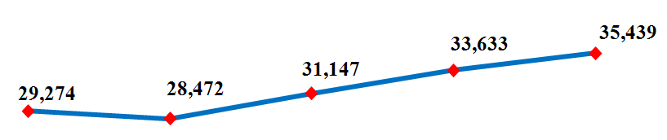

**2015 год 2016 год 2017 год 2018 год 2019 год**

***Рис.16***

Широко развита в городе и оптовая торговля. По состоянию на 01.01.2020 г. 14 хозяйствующих субъектов осуществляли деятельность по оптовой торговле. Количество принадлежащих им торговых объектов – 33 единицы с площадью 42,754 тыс. кв. м и емкостью складской площади 29 988,5 тонн.

|  |
| --- |
| **1.3.23 Общественное питание** |

По итогам 2019 года структура оборота общественного питания по хозяйствующим субъектам в Орске (*Рис.17*) сложилась следующим образом:

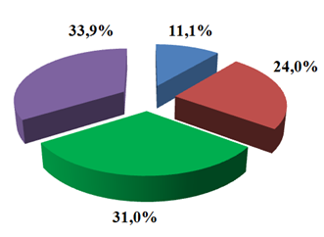 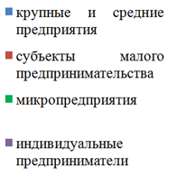

***Рис.17***

Сеть предприятий общественного питания города представлена ресторанами, барами, кафе, закусочными, столовыми.

По состоянию на 01.01.2020 г. в городе работало более 400 предприятий (в том числе 186 ресторанов, кафе и баров) на общее число посадочных мест порядка 40 600. В Орске функционируют сети «Бургер Кинг», «Русские блины», планируется открытие ресторана KFC, строительство МакАвто «Макдональдс». Открывают кафе местные предприниматели.

Оборот предприятий общественного питания в городе ежегодно прирастает, отражая спрос жителей Орска и его гостей к сервисам общепита (*Рис.18*). Все чаще жители города пользуются услугами кафе и ресторанов для проведения семейных обедов в предпраздничные, субботние и воскресные дни, организации праздничных вечеров в честь юбилейных дат и праздничных событий, обслуживания торжеств на дому и т. д.

**Млн. рублей**

***(с учетом объемов, не наблюдаемых прямыми статистическими методами)***

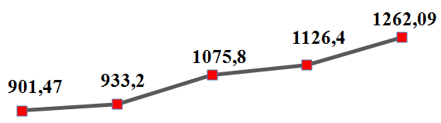

**2015 год 2016 год 2017 год 2018 год 2019 год**

***Рис.18***

В целях наиболее полного удовлетворения потребностей населения в летний период действует сезонная сеть предприятий питания - летние кафе. В 2019 году на территории города функционировало 23 сезонных предприятий летнего типа.

|  |
| --- |
| **1.3.24 Платные услуги** |

С каждым годом в Орске растет объем платных услуг, оказываемых населению. Данное увеличение связано с повышением количества и качества услуг, предоставляемых жителям и гостям города в таких сферах, как культура и искусство, физкультура и спорт, красота и здоровье и в прочих. Динамика объема платных услуг отражается на рисунке 19.

**Млрд. рублей**

***(с учетом объемов, не наблюдаемых прямыми статистическими методами)***

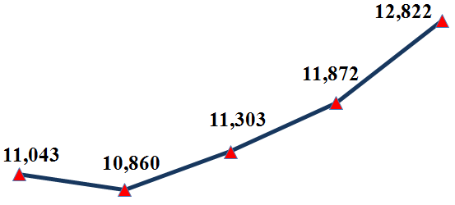

**2015 год 2016 год 2017 год 2018 год 2019 год**

***Рис.19***

В городе создана современная индустрия сервиса, которая представлена в основном субъектами малого бизнеса и индивидуальными предпринимателями, а также средними предприятиями.

Среди субъектов малого бизнеса и индивидуальных предпринимателей структура по видам оказываемых услуг (Рис.20) сложилась следующим образом

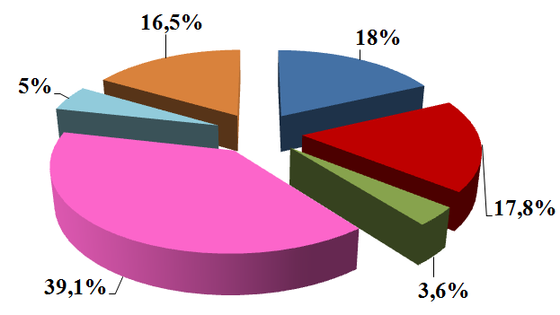

***Рис.20***

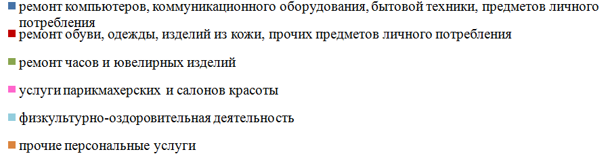

Среди средних предприятий наибольшее предпочтение по видам оказываемых услуг принадлежит услугам парикмахерских, кроме того значительная доля у предприятий по техническому обслуживанию и ремонту транспортных средств, машин и оборудования, по услугам бань, изготовлению и ремонту мебели, ремонту и строительству жилья и прочим видам бытовых услуг.

Также, растет спрос на такие услуги, как оформление и декор стилизованных вечеринок, свиданий, фото-сессий и любого характера мероприятий, услуги в области косметологии и оздоровительных процедур, бюро находок, грумминг - услуги по уходу за домашними питомцами (стрижка, чистка и другие виды), кейтеринг (выездное ресторанное обслуживание, доставка готовой еды в офис, на дом), клининговые услуги и многие другие.

|  |
| --- |
| **1.3.25 Связь и информационная сфера** |

В условиях развития современного производства и увеличения его объёмов, усложнения производственных связей и расширения сфер взаимодействия между товаропроизводителями, ускорения темпов жизни и повышения значимости, решаемых обществом социальных задач, всё больше возрастает роль качественной связи и информационных коммуникаций в различных областях жизнедеятельности.

В Орске действуют сети [сотовой связи](http://ru.wikipedia.org/wiki/%D0%A1%D0%BE%D1%82%D0%BE%D0%B2%D0%B0%D1%8F_%D1%81%D0%B2%D1%8F%D0%B7%D1%8C) следующих мобильных операторов: в стандарте [GSM](http://ru.wikipedia.org/wiki/GSM) «Билайн», [МТС](http://ru.wikipedia.org/wiki/%D0%9C%D0%BE%D0%B1%D0%B8%D0%BB%D1%8C%D0%BD%D1%8B%D0%B5_%D0%A2%D0%B5%D0%BB%D0%B5%D0%A1%D0%B8%D1%81%D1%82%D0%B5%D0%BC%D1%8B), «МегаФон» (Поволжский филиал), «Ростелеком», [Tele2](https://maps.yandex.ru/org/tele2/1303569447/) (Оренбургский филиал ЗАО «НСС»). В сетях [GSM](http://ru.wikipedia.org/wiki/GSM) развёрнуты технологии высокоскоростной пакетной передачи данных. Операторы стандарта [GSM](http://ru.wikipedia.org/wiki/GSM) предоставляют в Орске услуги [сотовой подвижной радиосвязи](http://ru.wikipedia.org/wiki/%D0%A1%D0%BE%D1%82%D0%BE%D0%B2%D0%B0%D1%8F_%D1%81%D0%B2%D1%8F%D0%B7%D1%8C): голосовые вызовы, услуги доступа в Интернет через радиоинтерфейс, услуги обмена мультимедийными сообщениями, коротких текстовых сообщений, [USSD](http://ru.wikipedia.org/wiki/USSD)-услуги, услуги сотового широковещания Cell Broadcast и [услуги мобильного позиционирования](http://ru.wikipedia.org/wiki/LBS) («[МегаФон](http://ru.wikipedia.org/wiki/%D0%9C%D0%B5%D0%B3%D0%B0%D0%A4%D0%BE%D0%BD)» и [МТС](http://ru.wikipedia.org/wiki/%D0%9C%D0%BE%D0%B1%D0%B8%D0%BB%D1%8C%D0%BD%D1%8B%D0%B5_%D0%A2%D0%B5%D0%BB%D0%B5%D0%A1%D0%B8%D1%81%D1%82%D0%B5%D0%BC%D1%8B)).

В городе работают несколько интернет-провайдеров. Среди них: [Ростелеком](https://ru.wikipedia.org/wiki/%D0%A0%D0%BE%D1%81%D1%82%D0%B5%D0%BB%D0%B5%D0%BA%D0%BE%D0%BC) ([ADSL](https://ru.wikipedia.org/wiki/ADSL), модемное подключение, [оптическая сеть](https://ru.wikipedia.org/wiki/%D0%92%D0%BE%D0%BB%D0%BE%D0%BA%D0%BE%D0%BD%D0%BD%D0%BE-%D0%BE%D0%BF%D1%82%D0%B8%D1%87%D0%B5%D1%81%D0%BA%D0%B0%D1%8F_%D0%BB%D0%B8%D0%BD%D0%B8%D1%8F_%D0%BF%D0%B5%D1%80%D0%B5%D0%B4%D0%B0%D1%87%D0%B8)), Диалог-М ([оптическая сеть](https://ru.wikipedia.org/wiki/%D0%92%D0%BE%D0%BB%D0%BE%D0%BA%D0%BE%D0%BD%D0%BD%D0%BE-%D0%BE%D0%BF%D1%82%D0%B8%D1%87%D0%B5%D1%81%D0%BA%D0%B0%D1%8F_%D0%BB%D0%B8%D0%BD%D0%B8%D1%8F_%D0%BF%D0%B5%D1%80%D0%B5%D0%B4%D0%B0%D1%87%D0%B8), [ADSL](https://ru.wikipedia.org/wiki/ADSL), радиодоступ, модемное подключение), Орский филиал АО Уфанет (оптическая сеть), ООО Орсктелеком ЗЕБРА (оптическая сеть), [Энфорта](https://ru.wikipedia.org/wiki/%D0%AD%D0%BD%D1%84%D0%BE%D1%80%D1%82%D0%B0) (радиодоступ), БИГ Телеком Урал ([оптическая сеть](https://ru.wikipedia.org/wiki/%D0%92%D0%BE%D0%BB%D0%BE%D0%BA%D0%BE%D0%BD%D0%BD%D0%BE-%D0%BE%D0%BF%D1%82%D0%B8%D1%87%D0%B5%D1%81%D0%BA%D0%B0%D1%8F_%D0%BB%D0%B8%D0%BD%D0%B8%D1%8F_%D0%BF%D0%B5%D1%80%D0%B5%D0%B4%D0%B0%D1%87%D0%B8)), [Yota](https://ru.wikipedia.org/wiki/Yota_(%D0%B1%D1%80%D0%B5%D0%BD%D0%B4)) (ООО Скартел), АСС-КОМ, Телеком-М ([оптическая сеть](https://ru.wikipedia.org/wiki/%D0%92%D0%BE%D0%BB%D0%BE%D0%BA%D0%BE%D0%BD%D0%BD%D0%BE-%D0%BE%D0%BF%D1%82%D0%B8%D1%87%D0%B5%D1%81%D0%BA%D0%B0%D1%8F_%D0%BB%D0%B8%D0%BD%D0%B8%D1%8F_%D0%BF%D0%B5%D1%80%D0%B5%D0%B4%D0%B0%D1%87%D0%B8)), [ТТК](https://ru.wikipedia.org/wiki/%D0%A2%D1%80%D0%B0%D0%BD%D1%81%D0%A2%D0%B5%D0%BB%D0%B5%D0%9A%D0%BE%D0%BC) ([оптическая сеть](https://ru.wikipedia.org/wiki/%D0%92%D0%BE%D0%BB%D0%BE%D0%BA%D0%BE%D0%BD%D0%BD%D0%BE-%D0%BE%D0%BF%D1%82%D0%B8%D1%87%D0%B5%D1%81%D0%BA%D0%B0%D1%8F_%D0%BB%D0%B8%D0%BD%D0%B8%D1%8F_%D0%BF%D0%B5%D1%80%D0%B5%D0%B4%D0%B0%D1%87%D0%B8), [ADSL](https://ru.wikipedia.org/wiki/ADSL)).

На местном уровне вещают: телевизионные компании ТРК «Евразия», Телеканал UTV, работает корпункт ГТРК «Оренбург» (филиал) ВГТРК (телеканал РОССИЯ 1). На региональном уровне - Оренбургское Региональное Телевидение «Планета».

Работают два издательства газеты «Орская» и «Орская хроника» и два информационных портала Orsk.ru и Урал56.Ру.

Вещают 12 радиостанций, основными из которых, являются Радио «Хит», «Ваня», «Дача», «Авторадио», «Маяк», ГТРК «Оренбург».

В целях выполнения требований Постановления Правительства РФ от 22.12.2012 г. № 1376 «Об утверждении Правил организации деятельности многофункциональных центров предоставления государственных и муниципальных услуг» в муниципальном автономном учреждении «МФЦ г. Орска» организовано 56 окон приема документов.

Результатом работы МАУ «МФЦ г. Орска» за 2019 год стало оказание порядка 100 тысяч услуг. Перечень услуг, оказываемых МАУ «МФЦ г. Орска» в 2019 году, составил 270 услуг. В общий перечень услуг, оказываемых МАУ «МФЦ г. Орска» включена 121 услуга для бизнеса.

В целях обеспечения прав граждан на доступ к получению услуг через Портал государственных услуг в г. Орске в 2019 году открылись дополнительные центры подтверждения личности граждан на Портале государственных услуг. На 01.01.2020 г. действовало 58 центров. Информация о действующих центрах подтверждения и их контактных данных размещены на Портале государственных услуг (<https://map.gosuslugi.ru/co>).

|  |
| --- |
| **1.3.26 Финансы** |

Общее количество банковских подразделений, оказывающих банковские услуги на территории города, по состоянию на 01.01.2020 г. составило 37 единиц. Банковские подразделения, функционирующие в г. Орске, представляют интересы 20 кредитных организаций из различных регионов Российской Федерации: г. Оренбург, г. Москва и Московская область, г. Благовещенск, г. Уфа и республика Башкортостан, г. Ижевск, г. Ульяновск, г. Нижний Новгород, г. Самара, Новосибирская область.

По количеству кредитных учреждений город Орск занимает по области 2 место, уступая только областному центру. Порядка 40 организаций оказывают прочие финансовые услуги, услуги по вложению в ценные бумаги, заключению свопов, опционов, других срочных сделок и по предоставлению денежных средств под залог движимого и недвижимого имущества.

Рынок страховых услуг в Орске оказывают 15 страховых компаний. Консалтинговые услуги оказывают 14 организаций.

|  |
| --- |
| **1.4 SWOT-АНАЛИЗ ИСХОДНОЙ СИТУАЦИИ** |

|  |  |
| --- | --- |
| **S *Сильные стороны:***   * наличие крупной минерально-сырьевой базы; * граница с Республикой Казахстан; * международный автомобильный пункт пропуска; * крупный железнодорожный узел и международный аэропорт; * значительный удельный вес малого бизнеса в городской экономике; * статус исторического города; * наличие на территории памятников археологии и архитектуры; * развитая сеть учреждений культуры и спорта; * наличие специализированных учреждений здравоохранения, оснащенных современным оборудованием; * сеть торгово-развлекательных центров и комплексов, ресторанов и кафе; * снижение количества правонарушений; * отсутствие этнонациональных конфликтов; * сотрудничество власти с общественностью и национальными конфессиями | **W *Слабые стороны:***   * расположение в зоне резко континентального климата; * большая протяженность дорог; * экологическая ситуация; * закрытие предприятий; * недостаток зеленых насаждений; * высокий износ коммунальной инфраструктуры; * наличие аварийного жилья; * недостаток развития городского транспорта; * неудовлетворительное состояние внутригородских дорог; * неравномерное расположение по территории города сервисных и торговых объектов; * отсутствие единого дизайн-кода развития городского пространства |
| **O *Возможности***   * создание особой экономической зоны; * ориентация на потребительские рынки по товарам массового спроса и развитие сферы услуг для жителей Восточного Оренбуржья; * благоустройство общественных территорий; * участие Орска в реализации мероприятий национальных и региональных проектов на территории города; * создание условий для предпринимательской активности; * проведение в городе масштабных региональных мероприятий; * поддержка социального предпринимательства | **T *Угрозы***   * ограничение полномочий и недостаток ресурсов для самостоятельного развития; * снижение численности населения; * уменьшение числа экономически активного населения; * дисбаланс в спросе и предложении рабочих профессий и специалистов; * низкий уровень рождаемости; * недостаток жилищного строительства; * недостаток рекреационных зон |

**РАЗДЕЛ 2.**

**ВЫБОР СЦЕНАРИЯ**

**СОЦИАЛЬНО-ЭКОНОМИЧЕСКОГО**

**РАЗВИТИЯ ОРСКА**

|  |
| --- |
| **2.1 ФАКТОРЫ, ВЛИЯЮЩИЕ НА ВЫБОР СЦЕНАРИЕВ РАЗВИТИЯ** |

Основные сценарии развития города разрабатываются на основе анализа его текущего состояния и перспектив возможного развития под влиянием внутренних и внешних факторов.

Внешние факторы, оказывающие влияние на развитие муниципального образования могут оказывать косвенное воздействие, и к таковым относятся: экономические, политические, технологические и социальные. Кроме этих факторов на перспективы развития муниципального образования существенное влияние оказывают экологические факторы.

Кроме того, есть факторы, которые непосредственно оказывают влияние на муниципальное образование, и это: бизнес, население, соседние муниципалитеты.

Экономические факторы определяются отраслевой структурой городской экономики, состоянием инфраструктуры, наличием материальных, трудовых, энергетических ресурсов. Политические – состоянием нормативно-правовой базы муниципального образования и структурой управления. Социальные – уровнем, структурой и динамикой доходов населения, состоянием занятости, обеспеченностью жильем, а также доступностью медицинских и образовательных услуг. Технологические факторы определяются производственной энергоэффективностью, располагаемыми технологиями, инфраструктурой рынка. И, наконец, экологические факторы – это состояние экологической обстановки в городе и экологические нормы.

По воздействию на потенциал муниципалитета факторы могут быть как сдерживающими, так и повышающими развитие. Поэтому для успешной реализации Стратегии необходимо адаптироваться к сдерживающим развитие факторам и создать условия для усиления факторов, стимулирующих развитие потенциала города.

**Показатели факторов внешней среды, воздействующих на реализацию потенциала муниципального образования и определяющих сценарии его развития**

|  |  |  |
| --- | --- | --- |
| **Группа факторов** | **Факторы** | **Показатели** |
| Политические | Управление | Ответственность руководителя за результаты принимаемых решений |
| Оперативность в принятии решений |
| Связанность между принимаемыми нормативно-правовыми актами |
| Экономические | Макроэкономические показатели | Структура экономики |
| Малое и среднее предпринимательство |
| Инвестиции |
| Возможности экспорта | Оборот внешней торговли местных товаропроизводителей |
| Социальные | Уровень жизни | Доходы населения |
| Обеспеченность жильем |
| Образование | Доля 100-бальников среди выпускников школ |
| Количество выпускников высших и средних специальных учебных заведений |
| Медицина | Наличие электронной регистратуры |
| Удовлетворенность населения медицинскими услугами |
| Технологические | Инфраструктура рынка | Доступность интернета |
| Протяженность автодорог |
| Экологические | Экологическая обстановка | Выбросы загрязняющих веществ в атмосферу и ТКО |

Комбинации внутренних и внешних факторов определяют возможные сценарии развития:

|  |
| --- |
| **Сценарий 1 – «Сохранение достигнутого»:** |

**Сценарий сохранения достигнутого (инерционный)** предполагает реализацию только части запланированных проектов в связи с ухудшением социально-экономических условий муниципального образования город Орск в целом. Ожидается снижение экономической активности. Сохранится отрицательная динамика численности населения за счет превышения уровня смертности над уровнем рождаемости и миграционным оттоком населения.

В соответствии с данным сценарием крупные инвестиционные проекты в условиях замедления темпов роста экономики будут отложены на неопределенный период до стабилизации экономической ситуации.

Сложившееся в стране неблагоприятное финансово-экономическое положение продолжит негативно влияние на уровень инфляции и сокращение бюджетных расходов в муниципалитете. Средняя начисленная заработная плата будет иметь положительную динамику, но не выше уровня инфляции.

Инерционный сценарий является наихудшим в связи с тем, что ориентирован на развитие муниципального образования под воздействием сложившегося прогноза тенденций, предполагает вялотекущие процессы реформирования экономических отношений, пассивное отношение к будущему муниципального образования со стороны субъектов управления и населения. Основное внимание при данном сценарии должно уделяться сферам, обеспечивающим необходимые условия жизнедеятельности, в первую очередь, социальной сфере и системе ЖКХ.

|  |
| --- |
| **Сценарий 2 – «Планомерное развитие»:** |

**Сценарий планомерного развития** **(планомерное достижение целевых показателей)** основан на наиболее успешном использовании конкурентных преимуществ города Орска и инструментов ускорения социально-экономического роста. Ускорение темпов развития предполагается за счет максимального раскрытия потенциала городского округа в качестве центра притяжения жителей Восточного Оренбуржья. Кроме того ставка делается на сбалансированное развитие территории, повышение качества городской среды, развитие торгово-сервисного и культурно-досугового сектора, улучшение качества предоставляемых услуг, создание комфортных условий для развития бизнеса и привлечения инвесторов.

Реализация данного сценария возможна при условии планомерного снижения темпов инфляции, умеренного наращивания темпов экономического роста в долгосрочной перспективе. Кроме того, существенным условием является стабильный рост доходов регионального и местного бюджетов, который позволит реализовывать программы и проекты, направленные на развитие городской среды, модернизацию коммунальной и жилищной инфраструктуры, развитие объектов социальной инфраструктуры.

В целом, данный сценарий развития предполагает достижение показателей, определенных в указах Президента Российской Федерации о национальных целях, а также умеренное улучшение инвестиционного климата, привлечение внутренних и внешних инвесторов, создание новых производств.

Основными показателями изменения социально-экономической ситуации в муниципальном образовании станут:

* объем промышленного производства;
* оборот розничной торговли и платных услуг населению;
* объем инвестиций (в основной капитал) за счет всех источников финансирования, включая малые предприятия;
* численность занятых людей в экономике, в том числе в малом предпринимательстве;
* реальные располагаемые денежные доходы населения;
* доходы муниципального бюджета.

|  |
| --- |
| **2.2 СРАВНИТЕЛЬНЫЙ АНАЛИЗ СЦЕНАРИЙ РАЗВИТИЯ. ВЫБОР ЦЕЛЕВОГО СЦЕНАРИЯ** |

Сценарий развития муниципального образования представляет собой описание будущего, которое будет достигнуто при движении по намеченному пути. Инерционный сценарий сохранения достигнутого не отражает сущность стратегического развития, поскольку опирается на количественное, а не качественное, т.е. экстенсивное использование потенциала города. Экстенсивный путь развития не предусматривает развития экономики, комфортной инфраструктуры, повышения благосостояния граждан, что расходится с главной стратегической целью муниципального образования.

В свою очередь, сценарий планомерного развития ориентирован на использование потенциала города для достижения стратегически значимых целей и является предпочтительным для муниципального образования.

Достижение главной стратегической цели и всесторонняя реализация миссии муниципального образования «Город Орск» возможны при выборе в качестве целевого сценария - «Планомерное развитие». При данном сценарии городские ресурсы будут направлены на решение вопросов развития городской инфраструктуры, городских пространств, жилищного строительства, придорожной инфраструктуры, обустройства рекреационных зон отдыха и придомовых территорий, расширения спектра услуг, ориентированных на жителей города разных возрастных групп, а также гостей города. Кроме того, в рамках полномочий муниципального образования будут решаться вопросы, связанные с сохранением доли промышленности в структуре экономики, а также с развитием малого и среднего предпринимательства.

**К 2030 году город Орск должен усилиться как Центр притяжения для жителей Восточного Оренбуржья за счет:**

|  |  |
| --- | --- |
|  | Обустроенности, безопасности и комфортности общественных пространств; |
|  | Наличия площадок для организации детского, молодежного, семейного и корпоративного отдыха; |
|  | Наличия современных форматов торгово-развлекательных центров и инфраструктуры гостеприимства; |
|  | Наличия доступной и комфортной транспортной инфраструктуры; |
|  | Наличия специализированных объектов здравоохранения, оснащенных современным оборудованием; |
|  | Наличия объектов спорта, позволяющих проводить региональные, общероссийские и международные соревнования; |
|  | Поддержания сети муниципальных учреждений культуры и создания условий для частных площадок, организующих творческие мастер-классы, выставки, творческие показы, проведение тематических музыкальных и театрализованных мероприятий и конкурсов; |
|  | Организации летних зон в парках города для обучения живописи, прикладному искусству разных возрастных категорий граждан, создания мини-городов мастеров разных временных эпох и прикладной направленности с действующими при них мини-ярмарками. |

**РАЗДЕЛ 3.**

**СТРАТЕГИЧЕСКАЯ ЦЕЛЬ И МИССИЯ**

**СОЦИАЛЬНО-ЭКОНОМИЧЕСКОГО РАЗВИТИЯ МУНИЦИПАЛЬНОГО ОБРАЗОВАНИЯ**

**«ГОРОД ОРСК»**

|  |
| --- |
| **3.1 ОПРЕДЕЛЕНИЕ ГЛАВНОЙ СТРАТЕГИЧЕСКОЙ ЦЕЛИ И МИССИИ ОРСКА И ИХ ОБОСНОВАНИЕ** |

|  |
| --- |
| **Стратегическая цель и миссия города** |



Разработка Стратегии развития города в качестве основной концептуальной идеи включает определение стратегической миссии, главной стратегической цели города и его видение в результате успешной реализации Стратегии.

**К 2030 году город Орск видится как:**

|  |  |
| --- | --- |
|  | Город с экономикой, характеризующийся сбалансированным развитием промышленного и непромышленного секторов. В свою очередь, непромышленный сектор представлен разнообразными торгово-сервисными услугами, рынком информационных и финансовых услуг; |
|  | Культурный, спортивный и образовательный центр Восточного Оренбуржья, обеспечивающий доступные возможности для самореализации горожан и жителей востока области, способствующий проведению мероприятий различного формата регионального и международного уровней; |
|  | Центр Восточного Оренбуржья с развитой деловой инфраструктурой, благоприятным инвестиционным климатом, в котором развивается малое и среднее предпринимательство; |
|  | Территория комфортного и безопасного проживания с современной жилой и коммунальной инфраструктурой, благоустроенной территорией общего пользования, с парками, бульварами, скверами, аллеями, зонами культурного отдыха для детей и взрослых; |
|  | Центр притяжения жителей Восточного Оренбуржья, в том числе молодежи, в котором созданы условия раскрытия творческого, культурного, интеллектуального и предпринимательского потенциала; |
|  | Туристический центр Восточного Оренбуржья («маятниковый» туризм) с развитой инфраструктурой гостеприимства, общественного питания, торгово-развлекательными и спортивными центрами. |

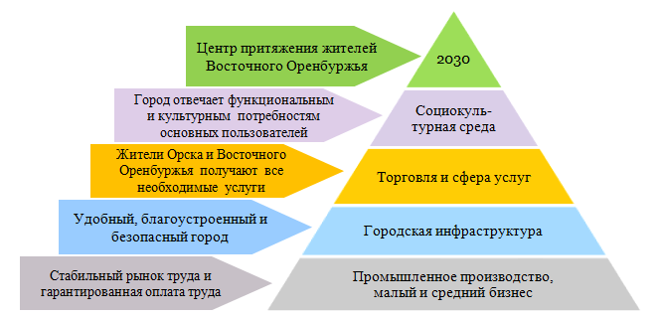

***Рис.21****(видение Орска к 2030 году)*

Если стратегическое видение показывает, каким должен стать города в случае успешной реализации Стратегии социально-экономического развития, то миссия Орска формулирует уникальную роль города во внешней среде, ориентированную на перспективу и опирающуюся на реальные возможности. В миссии раскрываются главная идея, смысл и предназначение города.

Роль миссии - обеспечить устойчивость, стабильность и ясность конечной цели города, она определяет картину желаемого будущего, которая понимается и поддерживается не только жителями, а также предпринимателями, инвесторами, органами власти и управления.

Определение миссии города осуществлялось на основе проведенных опросов горожан, жителей близлежащих населенных пунктов (гостей города), а также с учетом сложившейся тенденции городского развития и накопленного потенциала. Исходя из изложенного, миссия города Орска была сформулирована следующим образом:

|  |  |
| --- | --- |
|  | **Миссия муниципального образования «Город Орск»:**  **Город Орск – центр притяжения жителей Восточного Оренбуржья** |

На основании выбранной миссии и стратегического видения города формулируются приоритетные направления развития города Орска на период до 2030 года, стратегические цели и задачи.

Система целеполагания (*Рис.22*):

***Рис.22*** 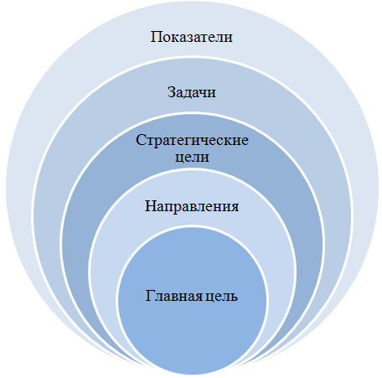

|  |  |  |
| --- | --- | --- |
| **Основные принципы стратегического развития города** | | |
|  | Приоритет интересов населения; |
|  | Обеспечение надлежащего уровня жизни и условий труда для жителей города; |
|  | Взаимодействие основных стейкхолдеров при достижении стратегических целей; |
|  | Учет постиндустриальных тенденций развития; |
|  | Использование имеющихся конкурентных преимуществ города; |
|  | Устойчивое развитие; |
|  | Безопасность; |
|  | Единство стратегических приоритетов социально-экономического и территориального развития; |
|  | Благоустройство городских пространств. |

|  |
| --- |
| **Главная стратегическая цель** |

Главная стратегическая цель - это основной ориентир долгосрочного развития города, она обращена внутрь сообщества и описывает его желаемое состояние к концу периода через систему показателей, характеризующих качество жизни и конкурентные позиции муниципалитета.

Как сказал [французский](https://ru.wikipedia.org/wiki/%D0%A4%D1%80%D0%B0%D0%BD%D1%86%D0%B8%D1%8F) [писатель](https://ru.wikipedia.org/wiki/%D0%9F%D0%B8%D1%81%D0%B0%D1%82%D0%B5%D0%BB%D1%8C), [философ](https://ru.wikipedia.org/wiki/%D0%A4%D0%B8%D0%BB%D0%BE%D1%81%D0%BE%D1%84)-[просветитель](https://ru.wikipedia.org/wiki/%D0%9F%D1%80%D0%BE%D1%81%D0%B2%D0%B5%D1%89%D0%B5%D0%BD%D0%B8%D0%B5) и [драматург](https://ru.wikipedia.org/wiki/%D0%94%D1%80%D0%B0%D0%BC%D0%B0%D1%82%D1%83%D1%80%D0%B3) Дени Дидро: «Человек не делает ничего, если цели нет, и не делает ничего великого, если цель ничтожна».

**Главная стратегическая цель развития муниципального образования «Город Орск» - улучшение качества жизни жителей города за счет формирования комфортной городской, социальной и предпринимательской среды.** Она значима для города и была определена в соответствии с выбранной миссией Орска, а также необходимостью реализации государственной политики, направленной на создание благоприятных условий для достойной жизни граждан.

Качество жизни определяется и оценивается в Стратегии по совокупности показателей, характеризующих уровень развития и степень удовлетворенности материальных и духовных потребностей горожан.

И конечно, основные целевые индикаторы стратегии развития Оренбургской области нашли свое отражение в стратегических направлениях развития муниципального образования «Город Орск».

|  |  |  |
| --- | --- | --- |
|  | **Цель развития Оренбургской области до 2030 года:**  **Повышение качества жизни населения на основе развития многоукладной экономики, сочетающей модернизацию традиционных отраслей специализации с формированием отдельных сегментов постиндустриальной экономики и активным трансграничным сотрудничеством** | |
| **Основные целевые индикаторы** | | **Оренбургская область к 2030 году** |
| Ожидаемая средняя продолжительность жизни | | не менее 75 лет |
| Среднедушевые доходы населения | | 40 тыс. руб. |
| Средняя обеспеченность жильем | | 40 м2 |
|  | **Цель развития муниципального образования «Город Орск»:**  **Улучшение качества жизни жителей города за счет формирования комфортной городской, социальной и предпринимательской среды** | |
| **Основные целевые показатели** | | **Город Орск к 2030 году** |
| Среднедушевые доходы населения | | 35 тыс. руб. |
| Средняя обеспеченность жильем | | не менее 27 м2 |

Достижение главной цели невозможно без устойчивого и качественного развития социальной сферы, сферы услуг, поддержки частных бизнес-инициатив, развития промышленного производства, малого и среднего бизнеса, благоустройства городской среды.

Стратегия развития ориентирована на ключевые, наиболее важные и приоритетные для города направления развития, которые определены на основе анализа конкурентных преимуществ города Орска, оценки сильных и слабых его сторон.

Стратегическая цель, направления и задачи развития города соотносятся с основными положениями Стратегии социально-экономического развития Оренбургской области, прогноза социально-экономического развития МО «Город Орск», бюджета города.

В рамках достижения главной стратегической цели развития муниципального образования «Город Орск» выделены 7 основных стратегических направлений (далее – СН) его социально-экономического развития:

|  |
| --- |
| **Система стратегических направлений развития города Орска** |

|  |  |  |
| --- | --- | --- |
|  | | **Миссия муниципального образования «Город Орск»:**  **Город Орск – центр притяжения жителей Восточного Оренбуржья** |
| **Главная стратегическая цель - улучшение качества жизни жителей города за счет формирования комфортной городской, социальной и предпринимательской среды** | **СН-1** | Создание условий для развития человеческого потенциала |
| **СН-2** | Развитие и модернизация жилищно-коммунального комплекса |
| **СН-3** | Формирование благоприятной и безопасной городской среды, обеспечивающей комфортные условия проживания горожан |
| **СН-4** | Сохранение доли промышленности в структуре экономики |
| **СН-5** | Развитие рынков товаров и услуг |
| **СН-6** | Развитие транспортной инфраструктуры |
| **СН-7** | Развитие гражданского общества и местного самоуправления |

Стратегические направления определяют стратегические цели и задачи, которые реализуются посредством муниципальных программ и проектов, определяющих последовательность действий и обеспечивающих решение основных задач во всех сферах жизнедеятельности города. В свою очередь, в паспортах и «дорожных» картах реализуемых программ и проектов отражены ответственные за исполнение, определены сроки исполнения и источники финансирования.

Стратегические программы и проекты, определенные для достижения целевых ориентиров основных стратегических направлений Стратегии, представлены в Плане мероприятий по реализации Стратегии.

**РАЗДЕЛ 4.**

**ПРИОРИТЕТНЫЕ НАПРАВЛЕНИЯ И ЦЕЛИ**

**СОЦИАЛЬНО-ЭКОНОМИЧЕСКОГО РАЗВИТИЯ МУНИЦИПАЛЬНОГО ОБРАЗОВАНИЯ ГОРОД ОРСК**

**Стратегическое направление (СН-1)**

|  |
| --- |
| **4.1 СОЗДАНИЕ УСЛОВИЙ ДЛЯ РАЗВИТИЯ ЧЕЛОВЕЧЕСКОГО ПОТЕНЦИАЛА** |

Развитие человеческого потенциала связано с особой ролью человека в современном обществе, развитие которого в социальном аспекте характеризуется созданием для каждого человека условий и возможностей, необходимых для долгой и здоровой жизни, получением достойного дохода, доступностью к услугам образования и здравоохранения, выявлением и развитием способностей и талантов. Создание условий для развития человеческого потенциала требует инвестирования в здравоохранение, образование, культуру и спорт, т.е. в те сферы, которые непосредственно связаны с развитием физических, духовных, культурных навыков, способностей и талантов человека.

**Целевой вектор:**

Создание условий для всестороннего развития физических, духовных, культурных навыков, способностей и талантов жителей города Орска.

В рамках направления по созданию условий для развития человеческого потенциала определены **стратегические цели:**

|  |
| --- |
| **1. Обеспечение качественного образования** |

Достижение цели по обеспечению качественного образования планируется за счет решения задач:

1.1. По формированию образовательной среды в соответствии с национальными целями;

|  |
| --- |
| 1.2. По повышению доступности и качества образования (дошкольного, общего и дополнительного, в том числе и инклюзивного), соответствующего современным потребностям общества;  1.3. По реконструкции и ремонту образовательных организаций;  1.4. По развитию современной и безопасной цифровой образовательной среды; |
| 1.5. По совершенствованию образовательного пространства города, предоставляющего возможности для формирования у жителей современных образовательных, профессиональных компетенций и квалификаций, в том числе в условиях взаимодействия с учреждениями среднего профессионального и высшего профессионального образования.   |  | | --- | | **2. Развитие физической культуры и спорта, формирование здорового образа жизни** | |

Достижение цели по развитию физической культуры и спорта, формированию здорового образа жизни планируется за счет решения задач:

2.1. По развитию массового спорта и привлечению к спорту различных категорий населения;

2.2. По укреплению материально-технической базы физкультурно-спортивных организаций;

2.3. По пропаганде физической культуры и здорового образа жизни;

2.4. По обеспечению доступности занятий физической культурой и спортом для населения, развитию спортивной инфраструктуры.

|  |
| --- |
| **3. Развитие сферы культуры и досуга** |

Достижение цели по развитию сферы культуры и досуга планируется за счет решения задач:

3.1. По формированию благоприятной культурной среды, направленной на повышение уровня культурного развития населения города Орска;

3.2. По созданию условий для реализации потребностей горожан в культурно-творческом самовыражении;

3.3. По повышению вовлеченности населения в сферу культуры;

3.4. По созданию и развитию новых интерактивных форм работы с посетителями муниципальных учреждений культуры;

3.5. По сохранению, актуализации и популяризации культурного наследия.

|  |
| --- |
| **4. Реализация потенциала молодежи и его активное использование** |

Достижение цели по реализации потенциала молодежи и его активному использованию планируется за счет решения задач:

4.1. По реализации мероприятий, направленных на формирование здорового образа жизни среди молодежи;

4.2. По разработке и реализации молодежной политики, направленной на формирование патриотического воспитания молодого поколения, его социальную адаптацию, раннюю профориентацию и вовлечения в общественную жизнь;

4.3. По созданию инфраструктуры молодежной политики;

4.4. По формированию предпринимательской активности молодежи;

4.5. По укреплению института семьи, поддержки молодых семей.

|  |
| --- |
| **5. Развитие рынка труда** |

Достижение цели по развитию рынка труда планируется за счет решения задач:

1. По содействию в проведении ярмарок вакансий и учебных рабочих мест в ГКУ «ЦЗН г. Орска»;

2. По содействию в организации информирования населения о проведении оплачиваемых общественных работ;

3. По содействию в организации повышения квалификации, профессиональной подготовки и переподготовки женщин, находящихся в отпуске по уходу за ребенком в возрасте до трех лет, в рамках федерального проекта «Содействие занятости женщин – создание условий дошкольного образования для детей в возрасте до трех лет».

**Стратегическое видение будущего:**

К 2030 году созданы условия для развития творческих, интеллектуальных и физических способностей человека, включающих возможность получения качественного образования, доступной и эффективной медицинской помощи, доступа к культурным ценностям, удовлетворения стремления к здоровому образу жизни. Это позволит снизить темпы негативных демографических тенденций в городе Орске. Развитие рынка труда позволит изменить сложившуюся структуру занятости населения, сократить неэффективные рабочие места, создать новые оплачиваемые рабочие места, расширить занятость в сфере услуг и сократить уровень безработицы до 1,1 %.

**Механизмы решения стратегических задач:**

К механизмам реализации стратегических задач муниципального образования относятся:

* актуализация нормативно-правовой базы;
* разработка и реализация программ и проектов;
* обеспечение проведения мониторинга и контроля реализации мероприятий, программ и проектов;
* привлечение местных сообществ к решению стратегических задач муниципального образования;
* организационно-управленческий механизм, который включает организационную структуру по решению стратегических задач и механизмы управления.

В ходе реализации стратегических задач обеспечивается взаимодействие всех заинтересованных сторон: населения, бизнеса, органов местного самоуправления. Организаторами реализации стратегических задач, муниципальных программ и проектов выступают структурные подразделения администрации города по соответствующему направлению.

**Решению стратегических задач способствует:**

* привлечение бюджетных средств различных уровней, а также частных инвестиций, в том числе с использованием механизмов государственного и муниципального частного партнерства, для инвестиций в социальную сферу;
* повышение уровня информационной открытости системы образования, внедрение новых методов обучения и воспитания, образовательных технологий, в том числе дистанционного обучения;
* развитие сотрудничества с российскими городами по обмену опытом и развитие новых форм социального партнерства в социокультурной сфере;
* разработка и продвижение социокультурного бренда города (совокупность представлений о городе);
* использование рекреационных зон для физкультурно-досуговой деятельности;
* создание доступной среды жизнедеятельности для лиц с ограниченными возможностями здоровья;
* развитие новых видов и форм физкультурно-оздоровительной и досуговой деятельности населения;
* создание площадок музейного типа разнообразной тематики (включая частные инициативы);
* пространственное развитие города, дающее возможность для вовлечения жителей в созидательную деятельность по саморазвитию и самореализации;
* равноправное сотрудничество администрации, профсоюзов и работодателей при выработке общих принципов регулирования социально-трудовых отношений в рамках трехсторонней комиссии по регулированию социально-трудовых отношений;
* участие в организации взаимодействия предприятий со средне-специальными и высшими учебными заведениями, направленного на содействие занятости выпускников и обучающихся;
* информирование потенциальных резидентов по возможности размещения в особой экономической зоне «Оренбуржье» на территории г. Орска;
* содействие жителям города, находящимся в трудной жизненной ситуации, в заключении социальных контрактов, направленных на осуществление индивидуальной предпринимательской деятельности (постановка на учет в качестве индивидуального предпринимателя или налогоплательщика налога на профессиональный доход);
* проведение мониторинга снижения неформальной занятости населения и легализации «серой» заработной платы, рассмотрение вопросов уплаты заработной платы ниже или на уровне МРОТ, а также сокращения и ликвидации задолженности по заработной плате в рамках межведомственной комиссии по стабилизации экономики;
* проведение постоянно действующего семинара по охране труда по вопросам обеспечения безопасных условий труда занятого населения города, позволяющих сохранить трудоспособность работающего населения;
* участие в программе содействия добровольному переселению соотечественников, проживающих за рубежом;
* участие в ежегодном Всероссийском конкурсе на лучшую организацию работ в области условий и охраны труда «Успех и безопасность», проводимого Министерством труда и социальной защиты Российской Федерации в рамках Всероссийской недели охраны труда.

**Решение стратегических задач направлено:**

|  |  |  |  |
| --- | --- | --- | --- |
|  | На развитие современной инфраструктуры системы дошкольного, общего, дополнительного образования, внедрение новых организационно-финансовых механизмов функционирования системы образования, повышение доступности образования; | | |
|  | На реализацию комплексного подхода к формированию у населения здорового образа жизни и потребности в занятиях спортом, а также развитие спорта высоких достижений; | | |
|  | На строительство, реконструкцию и ремонт зданий учреждений социальной сферы, с учетом современных требований и стандартов безопасности; | | |
|  | На активное вовлечение жителей города в проведение культурно-массовых, спортивно-массовых мероприятий; | | |
|  | На создание и развитие новых интерактивных форм работы с посетителями муниципальных учреждений культуры; | | |
|  | На использование городской среды для организации спортивных мероприятий всероссийского и международного уровня и роста въездного спортивного туризма; | | |
|  | | На развитие культуры и искусства города, привлечение горожан и туристов и популяризацию уникальных музейных фондов; |
|  | На создание стабильного рынка труда. | | |

**Ожидаемые результаты:**

|  |  |
| --- | --- |
|  | Повышение удовлетворенности населения качеством дошкольного, общего, дополнительного, в том числе и инклюзивного, образования; |
|  | Повышение удовлетворенности населения качеством предоставляемых услуг в сфере культуры; |
|  | Повышение численности населения, участвующего в культурно-досуговых мероприятиях; |
|  | Увеличение доли населения, регулярно занимающегося физической культурой и спортом; |
|  | Увеличение доли молодых граждан в возрасте от 14 до 35 лет, участвующих в мероприятиях, направленных на формирование здорового образа жизни; |
|  | Сохранение культурного наследия и развитие культурного многообразия, повышение уровня вовлеченности жителей в культурную жизнь, расширение перечня услуг в сфере культуры; |
|  | Сохранение и развитие культуры народов, проживающих в городе, укрепление нравственных и патриотических принципов в общественном сознании, дальнейшее формирование системы культурного и гуманитарного просвещения; |
|  | Снижение уровня зарегистрированной безработицы; |
|  | Увеличение среднемесячной начисленной заработной платы. |

**Показатели:**

| **Показатель** | **Единица измерения** | **2019**  **год** | **2020**  **год** | **2021**  **год** | **2024**  **год** | **Целевой ориентир**  **на**  **2030 год** |
| --- | --- | --- | --- | --- | --- | --- |
| Удовлетворенность населения качеством дошкольного образования детей (в том числе инклюзивного) | Процент | 78 | 79 | Не менее 94 | Не менее 95 | Не менее 96 |
| Удовлетворенность населения качеством общего образования детей (в том числе инклюзивного) | Процент | 95 | 96 | Не менее 94 | Не менее 95 | Не менее 96 |
| Удовлетворенность населения качеством дополнительного образования детей | Процент | 96,7 | 96 | Не менее 94 | Не менее 95 | Не менее 96 |
| Количество посещений учреждений культуры | Тыс. человек | 188,56 | 66,0* | 188,56 | 277,18 | 277,18 |
| Удовлетворенность населения качеством предоставления услуг в сфере физической культуры и спорта | Процент | -*** | -*** | 92 | Не менее 93 | Не менее 95 |
| Доля населения, систематически занимающаяся физической культурой и спортом, в общей численности населения в возрасте от 3-х до 79-ти лет | Процент | 45,6 | 47,7 | 50,9 | 58,3 | 58,3 |
| Количество молодых семей, улучшивших свои жилищные условия | Семей | 31 | 33 | 38 | 38 | 38 |
| Охват населения муниципального образования ежегодным профилактическим осмотром и диспансеризацией | Процент | 24,4 | 29,4 | 65,5 | 75,3 | 75,3 |
| Среднемесячная номинальная  начисленная заработная плата  работников организаций | тыс. руб. | 29,9 | 34,1 | 35,2 | 42,5 | 43,9 |
| Уровень зарегистрированной безработицы | процент | 1,2 | 3,5 | 1,2 | 1,2 | 1,1 |

\**в связи с ограничениями, связанными с пандемией COVID-19;*

*\*\*\* мониторинг не проводился*

**Перечень программ и проектов:**

|  |  |
| --- | --- |
|  | Развитие образования в городе Орске (включает региональные проекты Оренбургской области «Современная школа»; «Успех каждого ребенка»; «Цифровая образовательная среда»; «Патриотическое воспитание граждан Российской Федерации на территории города Орска»); |
|  | Социальная политика города Орска; |
|  | Реализация молодежной политики в городе Орске; |
|  | Здоровая молодежь – сильная молодежь города Орска; |
|  | Развитие физической культуры, спорта и туризма в городе Орске; |
|  | Культура города Орска; |
|  | Обеспечение качественно нового уровня развития инфраструктуры культуры ("Культурная среда" Оренбургская область);  Укрепление общественного здоровья; |
|  | Региональный проект «Цифровизация услуг и формирование информационного пространства в сфере культуры» ("Цифровая культура"); |
|  | Региональный проект «Создание условий для реализации творческого потенциала нации» ("Творческие люди"); |
|  | Региональный проект «Создание для всех категорий и групп населения условий для занятий физической культурой и спортом, массовым спортом, в том числе повышение уровня обеспеченности населения объектами спорта, и подготовка спортивного резерва (Оренбургская область)». |
|  | Комплекс мероприятий по содействию занятости населения города; |
|  | Федеральный проект «Содействие занятости женщин – создание условий дошкольного образования для детей в возрасте до трех лет». |

**Стратегическое направление (СН-2)**

|  |
| --- |
| **4.2 РАЗВИТИЕ И МОДЕРНИЗАЦИЯ ЖИЛИЩНО-КОММУНАЛЬНОГО КОМПЛЕКСА ГОРОДА** |

Жилищно-коммунальный комплекс - один из важнейших элементов, определяющих благополучие города, его привлекательность. Люди, обладающие профессиональными компетенциями, более требовательны к условиям для жизни и труда, уровень которых во многом зависит от состояния и развития жилищно-коммунального хозяйства. Только благоустроенный город с надежными коммунальными услугами может стать привлекательным для жизни населения и ведения бизнеса.

**Целевой вектор:**

Качество и надежность жилищно-коммунального комплекса включают безопасные и благоприятные условия проживания горожан в многоквартирных домах и жилых домах, обеспечивают бесперебойное предоставление жилищно-коммунальных услуг в соответствии с санитарными нормами, правилами и другими обязательными требованиями, установленными законодательством Российской Федерации.

В рамках направления по развитию и модернизации жилищно-коммунального комплекса города определены **стратегические цели:**

|  |
| --- |
| **1. Повышение комфортности условий проживания горожан** |

Достижение цели по повышению комфортности условий проживания горожан планируется за счет решения следующих задач:

1.1. Удовлетворение требований населения к качеству жилищно-коммунальных услуг;

1.2. Бесперебойность подачи энергоресурсов населению и повышение уровня технической безопасности жилищного фонда;

1.3. Снижение доли аварийного жилья;

1.4. Повышения прозрачности информации о деятельности организаций в сфере жилищно-коммунального хозяйства для потребителей.

|  |
| --- |
| **2. Модернизация и повышение энергоэффективности объектов жилищно-коммунального хозяйства** |

Достижение цели по модернизации и повышению энергоэффективности объектов жилищно-коммунального хозяйства планируется за счет решения следующих задач:

2.1. Обеспечение уровня энергобезопасности за счет модернизации, реконструкции и строительства новых инженерных систем и сетей, снижения аварийности инженерной инфраструктуры и потерь энергоресурсов;

2.2. Использование современного оборудование, отвечающего требованиям безопасности, на всех объектах инженерной инфраструктуры и жилищного фонда;

2.3. Сокращение аварийности в жилищном фонде и на инженерных сетях, а также потерь энергоресурсов при их производстве и транспортировке.

**Стратегическое видение будущего:**

К 2030 году в жилищном фонде, а также организациях, предоставляющих услуги населению, будут созданы условия для повышения комфортности и безопасности среды жизнедеятельности граждан за счет получения качественных жилищных и коммунальных услуг в соответствии с нормами и правилами.

**Механизмы решения стратегических задач:**

К механизмам реализации стратегических задач муниципального образования по направлению развития и модернизации жилищно-коммунального комплекса относятся:

* актуализация нормативно-правовой базы;
* оптимизация текущих и инвестиционных расходов, энергосбережение;
* развитие рынка энергосервисных услуг;
* передача в управление частным операторам объектов жилищно-коммунального хозяйства на основе концессионных соглашений;
* разработка и реализация муниципальных программ;
* реализация мероприятий региональных проектов, направленных на улучшение состояния объектов жилищно-коммунального комплекса;
* обеспечение проведения мониторинга и контроля реализации программ и проектов;
* организационно-управленческий механизм, который включает организационную структуру по решению стратегических задач и механизмы управления.

В ходе реализации стратегических задач обеспечивается взаимодействие всех заинтересованных сторон: населения, бизнеса, органов местного самоуправления. Организаторами реализации стратегических задач, муниципальных программ и проектов выступают структурные подразделения администрации города по соответствующему направлению.

**Решению стратегических задач способствует:**

* привлечение бюджетных средств различных уровней, а также частных инвестиций, в том числе с использованием механизмов муниципально-частного партнерства, для инвестиций в сферу жилищно-коммунального комплекса;
* привлечение граждан к решению вопросов жилищно-коммунального хозяйства, управления многоквартирными жилыми домами, благоустройства;
* создание условий для развития конкуренции в жилищно-коммунальном комплексе города;
* использование передовых технологий и современных материалов при сооружении, ремонте и эксплуатации жилых домов и инженерных сетей;
* мониторинг состояния управления жилищным фондом;
* повышение уровня информационной открытости сферы жилищно-коммунального комплекса для жителей города;
* развитие сотрудничества с российскими городами в сфере жилищно-коммунального комплекса по обмену опытом.

**Решение стратегических задач направлено:**

|  |  |
| --- | --- |
|  | На предоставление качественных жилищно-коммунальных услуг потребителям в целях создания гражданам комфортных условий проживания; |
|  | На переход к принципу использования наиболее эффективных технологий, применяемых при модернизации (строительстве) объектов коммунальной инфраструктуры и модернизации жилищного фонда; |
|  | На наличие баланса интересов различных участников сферы жилищно-коммунального хозяйства. |

**Ожидаемые результаты:**

|  |  |
| --- | --- |
|  | Высокая степень надежности и безопасности инженерных систем; |
|  | Снижение степени износа систем жизнеобеспечения; |
|  | Увеличение доли многоквартирных домов, вновь вводимых и капитально отремонтированных, которые соответствуют действующим требованиям энергоэффективности, в общем объеме многоквартирных домов, вновь построенных и капитально отремонтированных; |
|  | Снижение доли аварийного жилья; |
|  | Снижение количества жалоб жителей на работу систем жизнеобеспечения. |

**Показатели:**

| **показатель** | **Единица измерения** | **2019**  **год** | **2020**  **год** | **2021**  **год** | **2024**  **год** | **Целевой ориентир**  **на**  **2030 год** |
| --- | --- | --- | --- | --- | --- | --- |
| Доля многоквартирных домов (МКД), в которых реализован один из способов управления домом, в общем количестве МКД | Процент | 99,2 | 93,5 | 93,8 | 100 | 100 |
| Количество жалоб и претензий на качество жилищных и коммунальных услуг | Единиц на 10 тыс. кв. м. | 1546 | 1730 | 2000 | 1600 | 1000 |
| Уровень износа на сетях систем:  - теплоснабжения  - водоснабжения и водоотведения | Процент | 85,3  77,9 | 85,8  79 | Не более 83  Не более 75 | Не более 82  Не более 74 | Не более  60  Не более  60 |
| Доля общей площади ежегодно капитально отремонтированных домов в общей площади МКД | Процент | 8,3 | 7,2 | Не менее  7 | Не менее  7 | Не менее  8,3 |

**Перечень программ и проектов:**

|  |  |
| --- | --- |
|  | Комфортные условия проживания в городе Орске; |
|  | Развитие сельскохозяйственного производства и сельских территорий города Орска; |
|  | Региональный проект «Чистая вода»; |
|  | Региональный проект «Жилье»; |
|  | Региональный проект «Обеспечение устойчивого сокращения непригодного для проживания жилищного фонда». |

**Стратегическое направление (СН-3)**

|  |
| --- |
| **4.3 ФОРМИРОВАНИЕ БЛАГОПРИЯТНОЙ И БЕЗОПАСНОЙ ГОРОДСКОЙ СРЕДЫ, ОБЕСПЕЧИВАЮЩЕЙ КОМФОРТНЫЕ УСЛОВИЯ ПРОЖИВАНИЯ ГОРОЖАН** |

Состояние городской среды и её безопасность являются важнейшими факторами, определяющими привлекательность города. Социально-экономическая политика города нацелена на улучшение качества городской среды, создание благоприятных условий для жизни населения. Меры экологического характера, разрешение транспортных проблем, комплексное развитие городских территорий рассматриваются в качестве основы улучшения качества городской среды.

Реализация мер национальной политики города активно способствует созданию неконфликтной среды сосуществования многонационального и многоконфессионального населения города. На протяжении ряда лет межэтнические и этноконфессиональные отношения остаются стабильными.

**Целевой вектор:**

Создание комфортных условий проживания горожан на основе улучшения качества окружающей среды, благоустройства городских территорий, создания общественно безопасной среды проживания, а также системного подхода к решению вопросов предупреждения и ликвидации чрезвычайных ситуаций на территории городского округа.

В рамках направления по формированию благоприятной и безопасной городской среды определены **стратегические цели**:

|  |
| --- |
| **1. Экологическое благополучие и благоустройство территории города Орска** |

Достижение цели по экологическому благополучию и благоустройству территории города планируется за счет решения следующих задач:

1.1. Организация мероприятий по охране окружающей среды в границах округа;

1.2. Участие в организации деятельности по сбору, транспортированию твердых коммунальных отходов;

1.3. Проведение мероприятий, направленных на ликвидацию накопленного экологического вреда путем ликвидации несанкционированных свалок;

1.4. Благоустройство территорий общего пользования городского округа;

1.5. Благоустройство дворовых территорий многоквартирных домов;

1.6.Увеличение доли автомобильных дорог, соответствующих нормативным требованиям.

|  |
| --- |
| **2. Повышение безопасности городской среды** |

Достижение цели по повышению безопасности городской среды планируется за счет решения следующих задач:

2.1. Реализация полномочий органов местного самоуправления для осуществления комплекса мер по защите от чрезвычайных ситуаций, предотвращения пожаров;

2.2. Обеспечение условий для укрепления общественной безопасности в округе, недопущение совершения на его территории террористических актов, пресечение распространения идеологии терроризма, а также экстремистских проявлений;

2.3. Укрепление межнационального согласия, снижение уровня радикализации различных групп населения, прежде всего молодежи;

2.4. Выполнение необходимых мероприятий по гражданской обороне.

**Стратегическое видение будущего:**

К 2030 году Орск – город с благоприятной и безопасной городской средой, комфортный для проживания и привлечения жителей близлежащих территорий. В городе благоустраиваются дворовые территории многоквартирных домов, территории общего пользования с парками, скверами, зонами культурного отдыха для детей и взрослых. Эффективная система сбора и транспортировки твердых коммунальных отходов на всей территории округа позволяет делать город чистым и привлекательным.

**Механизмы решения стратегических задач:**

К механизмам реализации стратегических задач муниципального образования по формированию благоприятной и безопасной городской среды, обеспечивающей комфортные условия проживания горожан, относятся:

* актуализация нормативно-правовой базы;
* разработка и реализация муниципальных программ;
* реализация мероприятий региональных проектов, направленных на формирование благоприятной и безопасной городской среды;
* мониторинг и контроль реализации программ и проектов;
* привлечение бюджетных средств различных уровней и частные инвестиции для решения вопросов благоустройства дворовых территорий и территорий общего пользования;
* мониторинг качества атмосферного воздуха, водных объектов и насаждений в городской среде;
* организационно-управленческий механизм, который включает организационную структуру по решению стратегических задач и механизмы управления.

В ходе реализации стратегических задач обеспечивается взаимодействие всех заинтересованных сторон: населения, бизнеса, органов местного самоуправления. Организаторами реализации стратегических задач, муниципальных программ и проектов выступают структурные подразделения администрации города по соответствующим направлениям.

**Решению стратегических задач способствует:**

* сотрудничество органов местного самоуправления с федеральными, региональными органами власти по вопросам экологической политики, в том числе контролю и надзору в сфере охраны окружающей среды;
* участие в организации работы в сфере обращения с отходами, в том числе по раздельному накоплению твердых коммунальных отходов;
* проведение работы по экологическому просвещению и воспитанию, формированию экологической культуры среди населения;
* развитие информационного обеспечения населения и органов местного самоуправления по вопросам общественной безопасности;
* совершенствование системы профилактических мер антиэкстремистской и антитеррористической направленности, по пресечению межнациональных конфликтов и защиты населения от чрезвычайных ситуаций.

**Решение стратегических задач направлено:**

|  |  |
| --- | --- |
|  | На улучшение показателей, характеризующих состояние экологической среды в городе и противопожарной безопасности; |
|  | На повышение эффективности системы сбора, транспортировки твердых коммунальных отходов; |
|  | На повышение уровня благоустройства общественных территорий и дворовых территорий многоквартирных домов; |
|  | На повышение привлекательности городских территорий для жителей близлежащих территорий; |
|  | На снижение выбросов опасных загрязняющих веществ, оказывающих наибольшее негативное воздействие на окружающую среду и здоровье человека |
|  | На реализацию комплекса мероприятий по защите населения от чрезвычайных ситуаций, по антитеррору и межнациональному согласию. |

**Ожидаемые результаты:**

|  |  |
| --- | --- |
|  | Отсутствие несанкционированных свалок твердых коммунальных отходов на территории города; |
|  | Увеличено количество дворовых территорий многоквартирных жилых домов, уровень благоустройства которых повышен в результате участия в программах, проектах, за счет привлечения частных средств; |
|  | Наличие в городе контейнерных площадок для раздельного накопления твердых коммунальных отходов; |
|  | Увеличено количество благоустроенных общественных территорий, ставших центрами притяжения жителей и гостей города; |
|  | Увеличена доля автомобильных дорог, соответствующих нормативным требованиям |
|  | Повышено качество городской среды; |
|  | Увеличена доля населения городского округа, охваченная мероприятиями по профилактике экстремизма и терроризма. |

**Показатели:**

| **Показатель** | **Единица измерения** | **2019**  **год** | **2020**  **год** | **2021**  **год** | **2024**  **год** | **Целевой ориентир**  **на**  **2030 год** |
| --- | --- | --- | --- | --- | --- | --- |
| Количество благоустроенных общественных территорий  (нарастающим итогом) | Единица | 2 | 3 | 2 | 4 | 4 |
| Доля муниципальной дорожной сети, соответствующей нормативным требованиям | Процент | 11 | 16 | 18 | 29 | 49 |
| Индекс качества городской среды | Баллы | 145 | 150 | 158 | 180 | 180 |

**Перечень программ и проектов:**

|  |  |
| --- | --- |
|  | Формирование современной городской среды; |
|  | Комфортные условия проживания в городе Орске; |
|  | Профилактика терроризма и экстремизма на территории муниципального образования «Город Орск»; |
|  | Защита населения и территорий муниципального образования «Город Орск» от чрезвычайных ситуаций, обеспечение пожарной безопасности и безопасности людей на водных объектах; |
|  | Региональный проект «Формирование комфортной городской среды»; |
|  | Комплексное развитие сельских территорий; |
|  | Региональный проект «Дорожная сеть»; |
|  | «Комплексная система обращения с твердыми коммунальными отходами (Оренбургская область)». |

**Стратегическое направление (СН-4)**

|  |
| --- |
| **4.4 СОХРАНЕНИЕ ДОЛИ ПРОМЫШЛЕННОСТИ В СТРУКТУРЕ ЭКОНОМИКИ** |

Промышленность - важнейшая отрасль материального производства, включающая в себя промышленную и производственную деятельность предприятий. Промышленность является основной ведущей отраслью материального производства, в которой создается значительная часть внутреннего продукта муниципального образования. В современных условиях доля промышленности в общем объеме отгруженных товаров, выполненных работ и оказанных услуг в экономике города составляет более 40%. Значимая роль промышленности обусловлена ​​еще и тем, что от успешности ее развития зависит степень удовлетворения потребностей общества в качественной продукции, проведение технического перевооружения и интенсификация производства.

**Целевой вектор:**

Сохранение доли промышленности в структуре экономики города через принятие мер по улучшению состояния инвестиционного климата в муниципальном образовании и создание особой экономической зоны с вложением инвестиций в развитие новых производств.

В рамках направления по сохранению доли промышленности в структуре экономики города определены **стратегические цели:**

|  |
| --- |
| **1. Содействие достижению стабильных рыночных позиций промышленности в экономике города** |

Достижение указанной цели планируется за счет решения следующих задач:

1.1. Оказание информационно-консультационной поддержки субъектам деятельности в сфере промышленности;

1.2. Создание особой экономической зоны и привлечение потенциальных резидентов на её территорию.

|  |
| --- |
| **2. Содействие привлечению достаточного объема и качества инвестиций в промышленное развитие** |

Достижение указанной цели планируется за счет решения следующих задач:

2.1. Проведение мероприятий, направленных на повышение инвестиционной привлекательности города, в том числе за счет повышения уровня доступности и открытости информации, снижения административных барьеров, формирования инвестиционных площадок.

**Стратегическое видение будущего:**

К 2030 году в Орске продолжат деятельность крупные, средние и малые промышленные предприятия, сохраняющие традиционную направленность выпускаемой продукции, а также осваивающие новые инновационные виды продукции.

В городе будет создана особая экономическая зона, которая привлечет инвесторов на территорию Орска и позволит развить новые производства, освоить выпуск новых видов продукции, создать дополнительные рабочие места.

Предприятия города благодаря участию в национальном проекте «Производительность труда» получат доступ к программе профессиональной переподготовки управленческих кадров, мерам финансовой и нефинансовой поддержки, налоговым преференциям, помощь в выходе на экспорт и устранении административных барьеров.

Пространственная организация промышленных территорий станет более эффективной, с более четким и рациональным распределением производственных сил.

Сохранение доли промышленности в структуре экономики города Орска обеспечит трудовую занятость жителей города и стабильность денежных доходов, что в свою очередь даст возможность дальнейшего развития вспомогательных, сопутствующих производств и сферы услуг города.

**Механизмы решения стратегических задач:**

К механизмам реализации стратегических задач муниципального образования по сохранению и развитию промышленности относятся:

* участие предприятий города в национальном проекте «Производительность труда»;
* обеспечение информационно-консультационной поддержки субъектов предпринимательской деятельности в сфере промышленного производства.

В ходе реализации стратегических задач обеспечивается взаимодействие всех заинтересованных сторон: населения, бизнеса, органов местного самоуправления.

**Решению стратегических задач способствует:**

* формирование инвестиционных площадок, создание благоприятного инвестиционного климата в городе;
* реализация на территории города мероприятий федеральных и государственных программ и проектов, направленных на усиление слабых сторон городского округа (развитие транспортной инфраструктуры, инженерной инфраструктуры жилищно-коммунального хозяйства).

**Решение стратегических задач направлено:**

|  |  |
| --- | --- |
|  | На увеличение инвестиций в основной капитал; |
|  | На увеличение оборота промышленных предприятий за счет выпуска конкурентоспособной продукции и расширения рынка ее сбыта; |
|  | На стимулирование технического прогресса в промышленности. |

**Ожидаемые результаты:**

|  |  |
| --- | --- |
|  | Национальный проект «Производительность труда» обеспечит 5%-ный ежегодный прирост производительности труда и повысит прибыль без лишних вложений на средних и крупных предприятиях несырьевых отраслей экономики; |
|  | Увеличено число рабочих мест на промышленных предприятиях города; |
|  | Рост численности занятых на промышленных предприятиях города; |
|  | Рост заработной платы на промышленных предприятиях. |

**Показатели:**

| **Показатель** | **Единица измерения** | **2019**  **год** | **2020**  **год** | **2021**  **год** | **2024**  **год** | **Целевой ориентир**  **на**  **2030 год** |
| --- | --- | --- | --- | --- | --- | --- |
| Рост средней начисленной заработной платы на промышленных предприятиях города | Проценты | 109,4 | 105,2 | 103,2 | 124,8 | 137,9 |
| Темп роста объемов промышленного производства | Проценты | 104,8 | 100,1 | 108,3 | 121,9 | 137,8 |

**Перечень программ и проектов:**

|  |  |
| --- | --- |
|  | Национальный проект «Производительность труда»; |
|  | Экономическое развитие Оренбургской области. |

**Стратегическое направление (СН-5)**

|  |
| --- |
| **4.5 РАЗВИТИЕ РЫНКОВ ТОВАРОВ И УСЛУГ** |

Система потребительского рынка - одна из важнейших и наиболее развивающихся отраслей городского хозяйства, призванная стабильно и на высоком уровне обеспечивать жителей, предприятия и организации города товарами и услугами.

От состояния потребительского рынка в большой степени зависит уровень удовлетворения материальных запросов горожан и социальный климат в муниципальном образовании. Сбалансированность потребительского рынка по ценам, количеству и качеству товаров является не только необходимой составляющей эффективного развития городской экономики, но и «лакмусовой бумагой» качества жизни городского населения.

Основная экономическая функция потребительского рынка и рынка услуг — предоставление дополнительных жизненных благ, потребляемых населением, обеспечение занятости населения и значительные объемы налоговых поступлений в бюджет города.

**Целевой вектор**

Создание условий для сбалансированного развития рынков в целях обеспечения растущих потребностей жителей и гостей города в качественных товарах и услугах, содействие развитию предпринимательства в сфере торговли и услуг, усиление миссии города как центра притяжения жителей Восточного Оренбуржья.

В рамках направления по развитию рынков товаров и услуг определены **стратегические цели:**

|  |
| --- |
| **1. Создание условий для привлечения жителей ближайших территорий в целях удовлетворения потребительских запросов и получения услуг** |

Достижение указанной цели планируется за счет решения следующих задач:

1.1. Трансформация инфраструктуры, обеспечивающей развитие торгово-развлекательных, гостиничных, медицинских и иных сфер услуг;

1.2. Содействие развитию туристической инфраструктуры и инфраструктуры гостеприимства;

1.3. Повышение привлекательности города через благоустройство общественных территорий и создание зон деловой активности;

1.4. Содействие развитию сети объектов сферы услуг, общественного питания, торговли.

|  |
| --- |
| **2. Содействие развитию конкуренции на рынке товаров и услуг в городе Орске** |

Достижение указанной цели планируется за счет решения следующих задач:

2.1.Содействие местным товаропроизводителям в производстве конкурентоспособных, качественных товаров;

2.2. Создание условий для устойчивого развития малого и среднего предпринимательства.

**Стратегическое видение будущего:**

К 2030 году развитие торгово-развлекательного сектора экономики, решение задач по модернизации инфраструктуры и благоустройству общественных территорий позволят создать комфортные и благоприятные условия жителям Орска и Восточного Оренбуржья для удовлетворения потребительских запросов и получения услуг высокого качества.

Укрепиться статус города как центра притяжения для жителей Восточного Оренбуржья. Будут созданы условия для развития предпринимательства в городе. Увеличится разнообразие видов деятельности, появятся новые торговые потоки, повысится привлекательность территории. В результате реализации новых проектов и развития существующих, будут созданы новые рабочие места в сфере торговли и оказания услуг различной направленности.

**Механизмы решения стратегических задач:**

К механизмам реализации стратегических задач муниципального образования по развитию рынков товаров и услуг относятся:

* актуализация нормативно-правовой базы;
* участие в национальном проекте «Малое и среднее предпринимательство и поддержка индивидуальной предпринимательской инициативы»;
* участие в национальном проекте «Жилье и городская среда» по формированию комфортной городской среды, благоустройству общественных территорий;
* участие в федеральных и региональных программах и проектах по трансформации объектов инфраструктуры, обеспечивающей стабильную работу торгово-развлекательных объектов, гостиниц, учреждений сфер услуг;
* обеспечение информационно-консультационной поддержки субъектов предпринимательской деятельности;
* организационно-управленческий механизм, который включает организационную структуру по решению стратегических задач и механизмы управления.

В ходе реализации стратегических задач обеспечивается взаимодействие всех заинтересованных сторон: населения, бизнеса, органов местного самоуправления. Организаторами реализации стратегических задач выступают структурные подразделения администрации города по соответствующим направлениям.

**Решению стратегических задач способствует:**

* оказание содействия субъектам малого и среднего предпринимательства и гражданам, желающим организовать собственное дело, в получении профессиональных знаний и навыков;
* содействие инвесторам по развитию новых проектов в сферах торговли и услуг;
* мониторинг удовлетворенности населения качеством оказания услуг;
* мониторинг состояния рынков товаров и услуг.

**Решение стратегических задач направлено:**

|  |  |
| --- | --- |
|  | На увеличение оборота розничной торговли, общественного питания, предприятий обслуживания и услуг за счет повышения разнообразия ассортимента реализуемой продукции и привлечения потребителей; |
|  | На повышение уровня сервиса обслуживания; |
|  | На развитие малого и среднего бизнеса. |

**Ожидаемые результаты:**

|  |  |
| --- | --- |
|  | Развитие «маятникового» туризма; |
|  | Рост загруженности гостиниц; |
|  | Рост численности занятых людей в малом и среднем бизнесе; |
|  | Увеличение числа посетителей общественных территорий. |

**Показатели:**

| **Показатель** | **Единица измерения** | **2019**  **год** | **2020**  **год** | **2021**  **год** | **2024**  **год** | **Целевой ориентир**  **на**  **2030 год** |
| --- | --- | --- | --- | --- | --- | --- |
| Доля занятых в сфере торговли и услуг в общей численности населения, занятого в экономике | Процент | 60% | 61% | 62% | 63% | 65% |
| Оборот розничной торговли с учетом объемов, не наблюдаемых прямыми статистическими методами | Млн. рублей | 34438,96 | 35188,72 | 38978,55 | 47306,26 | 47306,26 |
| Оборот общественного питания с учетом объемов, не наблюдаемых прямыми статистическими методами | Млн. рублей | 1262,09 | 981,4 | 1092,3 | 1283,92 | 1283,92 |
| Объем платных услуг с учетом объемов, не наблюдаемых прямыми статистическими методами | Млн. рублей | 12821,73 | 12975,1 | 13791,56 | 16578,89 | 16578,89 |
| Динамика количества посетителей общественных территорий | Процент | 105 | 283 | 58* | 127 | 113 |
| Загруженность гостиниц | От номерного фонда | 19,6 | 12,7* | 38,5 | 42,3 | Не менее 60% |

* *в связи с ограничениями, связанными с пандемией COVID-19*

**Перечень программ и проектов:**

|  |  |
| --- | --- |
|  | Национальный проект «Малое и среднее предпринимательство и поддержка индивидуальной предпринимательской инициативы»; |
|  | О развитии малого и среднего предпринимательства в городе Орске. |

**Стратегическое направление (СН-6)**

|  |
| --- |
| **4.6 РАЗВИТИЕ ТРАНСПОРТНОЙ ИНФРАСТРУКТУРЫ** |

Современный город представляет собой сложный инфраструктурный комплекс. В частности, эффективно функционирующая транспортная инфраструктура способствует оптимальному размещению предприятий, удовлетворению потребностей населения, что влияет на развитие города в целом. Среди основных задач, стоящих перед органами управления города Орска, можно выделить основные, такие как: привлечение инвестиций в развитие транспортной инфраструктуры, повышение качества дорожного покрытия через строительство, капитальный ремонт и ремонт дорог и др.

Определение факторов, оказывающих влияние на развитие транспортной инфраструктуры, позволит оптимизировать работу городских служб, даст возможность проводить мониторинг состояния транспортной инфраструктуры, по результатам которого принимать решения о преобразовании города.

**Целевой вектор**

Создание транспортной системы, удобной для населения и гостей города Орск.

Обеспечение доступности объектов транспортной инфраструктуры для населения и организаций.

Повышение безопасности, качества и эффективности транспортного обслуживания населения, а также юридических лиц на территории города.

В рамках направления по развитию транспортной инфраструктуры определены **стратегические цели:**

|  |
| --- |
| **1. Развитие удобной улично-дорожной и пешеходной сети в городе Орске** |

Достижение цели по развитию удобной улично-дорожной и пешеходной сети планируется за счет решения следующих задач:

1.1. Проведение анализа транспортной инфраструктуры города;

1.2. Определение вариантов развития транспортной инфраструктуры;

1.3. Уточнение принятых направлений развития транспортной инфраструктуры в соответствии с планами территориального и социально-экономического развития городского округа;

1.4. Создание условий для эффективного распределения пассажирских и грузовых потоков.

|  |
| --- |
| **2. Повышение качества транспортного обслуживания, улично-дорожной и пешеходной сети в городе Орске** |

Достижение цели по повышению качества улично-дорожной и пешеходной сети в городе Орске планируется за счет решения следующих задач:

2.1. Привлечение инвестиций в обновление муниципального пассажирского транспорта;

2.2. Привлечение инвестиций в развитие транспортной инфраструктуры;

2.3. Ремонт и капитальный ремонт улично-дорожной и пешеходной сети.

**Стратегическое видение будущего:**

К 2030 году созданы комфортные условия для населения и субъектов предпринимательской деятельности города в части обеспечения безопасного и удобного транспортного доступа во все населенные пункты, входящие в состав городского округа.

Повысится комфортабельность общественного транспорта.

Повысится скорость передвижения на общественном транспорте за счет обеспечения его приоритета и введения ограничений для непассажирского транспорта на центральных дорогах города. Схемы маршрутов городского пассажирского транспорта будут обеспечивать равную доступность для жителей со всех территории города.

Для эффективного распределения пассажирских и грузовых потоков центральные улицы города будут освобождаться от транзитного грузового автотранспорта.

**Механизмы решения стратегических задач:**

К механизмам реализации стратегических задач муниципального образования по развитию транспортной инфраструктуры относятся:

* актуализация нормативно-правовой базы;
* реализация мероприятий программ и проектов различных уровней, направленных на развитие транспортной инфраструктуры и обновление муниципального пассажирского транспорта;
* мониторинг и контроль реализации программ и проектов;
* привлечение бюджетных средств различных уровней для решения вопросов по развитию транспортной инфраструктуры;
* мониторинг состояния транспортной инфраструктуры;
* организационно-управленческий механизм, который включает организационную структуру по решению стратегических задач и механизмы управления.

В ходе реализации стратегических задач обеспечивается взаимодействие всех заинтересованных сторон: населения, бизнеса, органов местного самоуправления. Организаторами реализации стратегических задач, муниципальных программ и проектов выступают структурные подразделения администрации города по соответствующим направлениям.

**Решению стратегических задач способствует:**

* введение гибкого графика движения общественного транспорта в зависимости от пика нагрузки;
* использование механизма государственно-частного и муниципально-частного партнерства для развития транспортной инфраструктуры;
* широкое информирование жителей о работе городского пассажирского транспорта (городской сайт, мобильные приложения);
* реконструкция существующих и строительство новых остановочных павильонов с дополнительными услугами.

**Решение стратегических задач направлено:**

|  |  |
| --- | --- |
|  | На улучшение транспортного обслуживания населения; |
|  | На повышение транспортной мобильности для жителей города; |
|  | На приведение в соответствие современным требованиям улично-дорожной сети в городе; |
|  | На развитие дополнительной инфраструктуры; |
|  | На создание комфортных условий для передвижения населения городского округа и ведения коммерческой деятельности представителям бизнеса. |

**Ожидаемые результаты:**

|  |  |
| --- | --- |
|  | Увеличена протяженность городских дорог, отвечающих нормативным требованиям; |
|  | Обустроены пешеходных переходов на дорогах общего пользования; |
|  | Организованы парковки, примыкающие к проезжей части; |
|  | Повышена безопасность дорожно-транспортного движения на территории города; |
|  | Обновлён муниципальный пассажирский транспорт. |

**Показатели:**

| **Показатель** | **Единица измерения** | **2019**  **год** | **2020**  **год** | **2021**  **год** | **2024**  **год** | **Целевой ориентир**  **на**  **2030 год** |
| --- | --- | --- | --- | --- | --- | --- |
| Протяженность дорожной сети в городе, соответствующая нормативным требованиям (нарастающим итогом) | Км | 49,6 | 69,7 | 79,8 | 125,8 | 220,0 |
| Количество обустроенных и отремонтированных пешеходных переходов на дорогах общего пользования | Единиц | 311 | 313 | 318 | 320 | 325 |
| Количество дорожно-транспортных происшествий, связанных с неудовлетворительным состоянием дорожного полотна | Единиц | -*** | -*** | 25 | 23 | 20 |

\*\*\**статистика по дорожно-транспортным происшествиям, связанным с неудовлетворительным состоянием дорожного полотна не велась*

**Перечень программ и проектов:**

|  |  |
| --- | --- |
|  | Комфортные условия проживания в городе Орске; |
|  | Формирование современной городской среды в городе Орске; |
|  | Региональный проект «Региональная и местная дорожная сеть». |

**Стратегическое направление (СН-7)**

|  |
| --- |
| **4.7 РАЗВИТИЕ ГРАЖДАНСКОГО ОБЩЕСТВА И МЕСТНОГО САМОУПРАВЛЕНИЯ** |

Наибольшие возможности для выполнения социальных задач, учета интересов и потребностей человека предоставляются в местных условиях. Именно в условиях муниципалитета можно обеспечить реализацию интересов и потребностей людей с учетом конкретных исторических, культурных, географических и других особенностей, в которых живут его жители. Местное самоуправление придает гражданскому обществу организованное самоуправляющееся начало, способствует более полной самореализации граждан, оказывает положительное воздействие на развитие правового общества.

**Целевой вектор**

Развитие общества равных и активных жителей городского округа, объединенных общностью традиций, интересов и ценностей, формирование общественного согласия и системы партнерских отношений между органами власти и местным сообществом.

В рамках направления по развитию гражданского общества и местного самоуправления определены **стратегические цели:**

|  |
| --- |
| **1. Подъем активности граждан во всех сферах жизни города, расширение форм и участия в принятии социально значимых решений местного значения** |

Достижение указанной цели планируется за счет решения следующих задач:

1.1.Формирование активного городского сообщества и современной системы обратной связи между органами местного самоуправления и населением;

1.2. Формирование позитивного образа «малой Родины», воспитание ответственности перед территорией, в которой живешь;

1.3.Формирование у населения культуры межнационального и межконфессионального общения.

|  |
| --- |
| **2. Организация перехода к информационному обществу** |

Достижение указанной цели планируется за счет решения следующих задач:

2.1.Развитие современной информационной и телекоммуникационной инфраструктуры муниципального образования;

2.2. Обеспечение доступности жителей всех микрорайонов города высокоскоростным «Интернетом» и связью;

2.3. Повышение качества муниципальных услуг, популяризация механизмов предоставления муниципальных услуг в электронном виде;

2.4. Повышение уровня использования информационных технологий в области муниципального управления.

**Стратегическое видение будущего:**

К 2030 году Орск представляется как город межнационального, межконфессионального и социального согласия. К 2030 году повысится уровень гражданской зрелости жителей округа, социальной активности населения. Сотрудничество органов власти и жителей округа будет строиться на принципах партнерства, в том числе и за счет развития информационного общества.

Продвижение и позиционирование деятельности администрации города Орска в социальных сетях являются необходимыми в современных условиях для выстраивания взаимодействия горожан и органов власти. Создание понятного и визуально привлекательного контента может в этом помочь.

К 2030 году планируется, что не менее трети населения города в возрасте старше 20 лет предпочтут получать достоверную информацию о жизни Орска и деятельности органов власти в аккаунтах администрации в социальных сетях: ВКонтакте, Одноклассники, Инстаграм, Фэйсбук, Телеграмм.

**Механизмы решения стратегических задач:**

К механизмам реализации стратегических задач муниципального образования по развитию гражданского общества и местного самоуправления относятся:

* актуализация нормативно-правовой базы;
* реализация мероприятий, направленных на повышение гражданской активности и сплоченности жителей города;
* разработка и реализация муниципальных программ;
* мониторинг и контроль реализации программ;
* реализация мероприятий по повышению качества предоставления муниципальных услуг и по переводу муниципальных услуг в электронный вид;
* организационно-управленческий механизм, который включает организационную структуру по решению стратегических задач и механизмы управления;
* позиционирование деятельности администрации города Орска в социальных сетях.

В ходе реализации стратегических задач обеспечивается взаимодействие всех заинтересованных сторон: населения, бизнеса, общественных организаций, национальных объединений, органов местного самоуправления. Организаторами реализации стратегических задач и муниципальных программ выступают структурные подразделения администрации города по соответствующим направлениям.

**Решению стратегических задач способствует:**

* содействие межнациональному и межконфессиональному сотрудничеству на территории города и создание условий для социальной адаптации мигрантов;
* поддержание участия граждан в принятии социально значимых решений местного значения;
* развертывание информационно-просветительской деятельности;
* поддержка гражданских инициатив;
* внедрение современных информационных систем для взаимодействия власти и населения.

**Решение стратегических задач направлено:**

|  |  |
| --- | --- |
|  | На достижение информационной открытости органов местного самоуправления; |
|  | На развитие разнообразных форм и видов гражданской активности граждан; |
|  | На повышение доступности для населения и организаций современных услуг в сфере информационных и телекоммуникационных технологий; |
|  | На расширение использования информационных и телекоммуникационных технологий для развития новых форм и методов обучения; |
|  | На формирование системы общественного согласия, достижение межконфессионного и межнационального диалога. |

**Ожидаемые результаты:**

|  |  |
| --- | --- |
|  | Создана система социального партнерства власти и населения; |
|  | Внедрена система электронного документооборота в органах местного самоуправления; |
|  | Предоставление гражданам услуг осуществляется с использование современных информационных технологий (в т. ч. в электронном виде); |
|  | Расширено информационное пространство в формате муниципального вещания; |
|  | Отсутствуют конфликты в обществе на межнациональной и межконфессионной основе. |

**Показатели:**

| **Показатель** | **Единица измерения** | **2019**  **год** | **2020**  **год** | **2021**  **год** | **2024**  **год** | **Целевой ориентир**  **на**  **2030 год** |
| --- | --- | --- | --- | --- | --- | --- |
| Доля массовых социально- значимых услуг, доступных в электронном виде | Процент | **-\*\*\*** | **-\*\*\*** | 18 | 50 | 95 |
| Доля граждан, получивших доступ к получению услуг в электронной форме через Портал госуслуг | Процент | 54,59 | 60,72 | не менее 65 | не менее 70 | не менее 70 |
| Количество подписчиков социальных сетей на аккаунты администрации | Человек | -**\*\*\*** | 2184 | 3810 | 12000 | 40000 |

**\*\*\*** *статистика не велась*

**Перечень программ и проектов:**

|  |  |
| --- | --- |
|  | Повышение эффективности муниципального управления в городе Орске; |
|  | Профилактика терроризма и экстремизма на территории МО «Город Орск». |

**РАЗДЕЛ 5.**

**ОЦЕНКА РЕСУРСОВ, НЕОБХОДИМЫХ**

**ДЛЯ РЕАЛИЗАЦИИ СТРАТЕГИИ**

|  |
| --- |
| **5.1 ОЦЕНКА ФИНАНСОВЫХ РЕСУРСОВ** |

Реализация приоритетных направлений Стратегии требует привлечения финансовых ресурсов, источниками которых являются средства бюджетов всех уровней, а также привлеченные средства из внебюджетных источников.

Привлечение средств федерального и регионального бюджетов в рамках реализации Стратегии планируется осуществлять в соответствии с Бюджетным кодексом Российской Федерации и действующим порядком финансирования государственных программ, национальных и региональных проектов.

Достижение целей и задач Стратегии за счет средств бюджета города Орска будет осуществляться в рамках реализации муниципальных программ по приоритетным направлениям, объем средств на реализацию муниципальных программ будет ежегодно уточняться по итогам оценки эффективности их реализации, исходя из возможностей местного бюджета.

Оценка финансовых ресурсов, необходимых для реализации Стратегии будет определяться:

|  |  |
| --- | --- |
|  | *по бюджетным средствам* - ежегодно на трехлетний период в рамках государственных программ Оренбургской области, национальных и региональных проектов и муниципальных программ муниципального образования «Город Орск»; |
|  | *по внебюджетным источникам* - в рамках инвестиционных и иных проектов, реализуемых на территории муниципального образования «Город Орск», соглашений о социально-экономическом сотрудничестве, соглашений о муниципально-частном партнерстве и концессионных соглашений. |

Объемы бюджетного финансирования в краткосрочной перспективе детализированы в утвержденных муниципальных программах муниципального образования «Город Орск».

**Источники привлечения финансов в сектора экономики**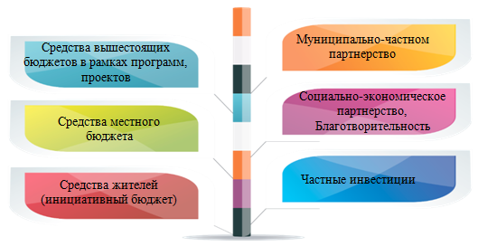

***Рис.23***

**С целью привлечения частных инвестиций планируется:**

1. Информирование потенциальных инвесторов и предпринимателей о существующих инвестиционных площадках, имеющихся объектах, планируемых к передаче в концессию, и проектах, планируемых к реализации на территории городского округа через специализированный интернет-ресурс (*инвесторск.рф).*
2. Проведение переговоров с потенциальными инвесторами и предпринимателями по условиям возможности реализации проекта на территории города.
3. Привлечение резидентов для размещения в особой экономической зоне ППТ «Оренбуржье» на территории г.Орска.
4. Оказание потенциальным инвесторам информационно-консультационной поддержки, содействия в вопросах проработки бизнес-планов проектов.

|  |
| --- |
| **5.2 ОЦЕНКА ИНЫХ РЕСУРСОВ** |

Помимо финансовых ресурсов для реализации Стратегии потребуется привлечение природных, трудовых, производственных и информационных ресурсов.

Орск характеризуются наличием разнообразных природных ресурсов. Минерально-сырьевая база представлена рудными ископаемыми, сырьем для химической промышленности, месторождениями строительных материалов. Водные ресурсы города представлены рекой Урал, ее притоком рекой Орь, водоемами и внутренними подземными водами. Наличие природных ресурсов дает возможность реализации направления по сохранению и развитию промышленности с загрузкой существующих производственных мощностей и созданию новых. Дополнительным ресурсом в этом направлении станет особая экономическая зона.

На территории города имеется ряд инвестиционных площадок типа «greenfield» и «brownfield», информация о которых размещена на инвестиционном портале города Орска (*инвесторск.рф)*. Кроме того, на инвестиционном портале размещена вся информация о городе и его ресурсах, которая может заинтересовать потенциальных инвесторов.

Не смотря на то, что в балансе земельных ресурсов велика доля земель сельскохозяйственного назначения (более 50%), ведение сельского хозяйства в городском округе относится к рискованным видам, ввиду малого количества среднегодовых осадков и высоких температур.

Самым основным стратегическим ресурсом Орска являются его люди, его трудовой потенциал. Трудовые ресурсы - это основная движущая сила деятельности, работающая на результат. Генри Форда сказал: «Мой главный капитал - люди. Они для меня значат все. И именно они делают меня богатым». С ним нельзя не согласиться потому, что эффективное управление трудовыми ресурсами играет ключевую роль в уровне достижений намеченного результата.

Трудовая деятельность человека вызывает утрату части способностей, психологические и физиологические затраты сил и энергии организма, которые должны быть восстановлены, а способности воспроизведены. Реализация направлений по созданию условий для развития человеческого потенциала, по формированию благоприятной и безопасной городской среды, обеспечивающей комфортные условия для проживания, будет способствовать развитию человеческого потенциала и сохранению трудовых ресурсов.

Для успешной реализации Стратегии также необходимо использование информационных ресурсов. Для повышения информационной открытости используются порталы и сайты органов местного самоуправления. Работают два издательства газет «Орская» и «Орская хроника» и два информационных портала Orsk.ru и Урал56.Ру.

**РАЗДЕЛ 6.**

**ПРОСТРАНСТВЕННОЕ РАЗВИТИЕ ГОРОДА**

|  |
| --- |
| **6.1 ЦЕЛИ ПРОСТРАНСТВЕННОГО РАЗВИТИЯ** |

Целью пространственного развития города Орска является обеспечение преобразований территории городского округа и сбалансированное использование территории для различных видов деятельности.

Достижение цели планируется реализовать через интенсификацию использования городских пространств, в том числе через благоустройство и развитие общественных территорий, реализацию проектов развития неактивных территорий, экоревитализации малых рек на территории города, стимулирование жилищного строительства, развитие дополнительных общественно-деловых зон и прочее.

|  |
| --- |
| **6.2 ЗАДАЧИ ПРОСТРАНСТВЕННОГО РАЗВИТИЯ** |

Достижение целей пространственного развития возможно через решение таких задач, как:

* Развитие индивидуального жилищного строительства (ИЖС);
* развитие общественно-деловых зон на периферии в целях обслуживания новой застройки ИЖС;
* развитие транспортной сети, способствующее повышению мобильности, связности и доступности;
* повышение эффективности использования застроенных территорий;
* сохранение и развитие зеленой зоны города;
* формирование безопасной, многофункциональной и комфортной городской среды;
* учет и рациональное использование особенностей природного ландшафта;
* баланс социальных и экономических интересов населения и бизнеса.

**Связь целей и задач пространственного развития**

***Рис.24*** 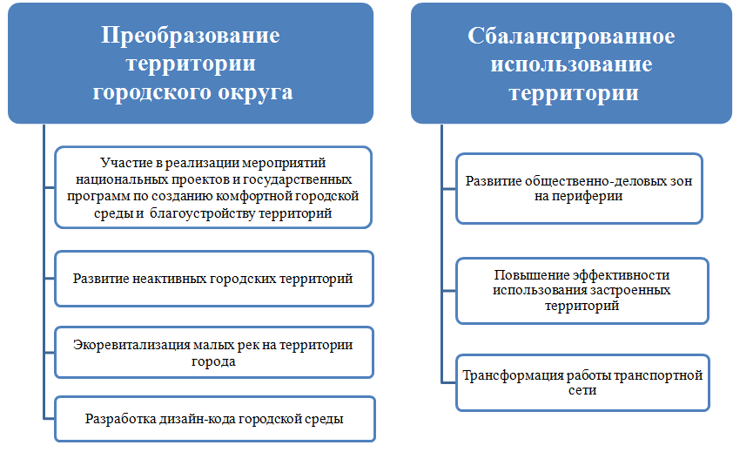

|  |
| --- |
| **6.3 СЦЕНАРИЙ ПРОСТРАНСТВЕННОГО РАЗВИТИЯ** |

Пространственное развитие города Орска определяет основные цели и задачи, а также возможные площадки для развития композиционной (планировочной) структуры города на перспективу.

В силу исторически сложившейся застройки территория города «растянута», и его площадь в границах городского поселения составляет 622,9 кв. км, а в границах муниципального образования (городского округа) – 1398,5 кв. км*.*

В настоящее время Орск находится в фазе компактного развития планировочной структуры. Это подтверждается точечной застройкой на уже освоенных территориях, оснащенных инфраструктурой и с высокой плотностью населения (*Рис.25*).

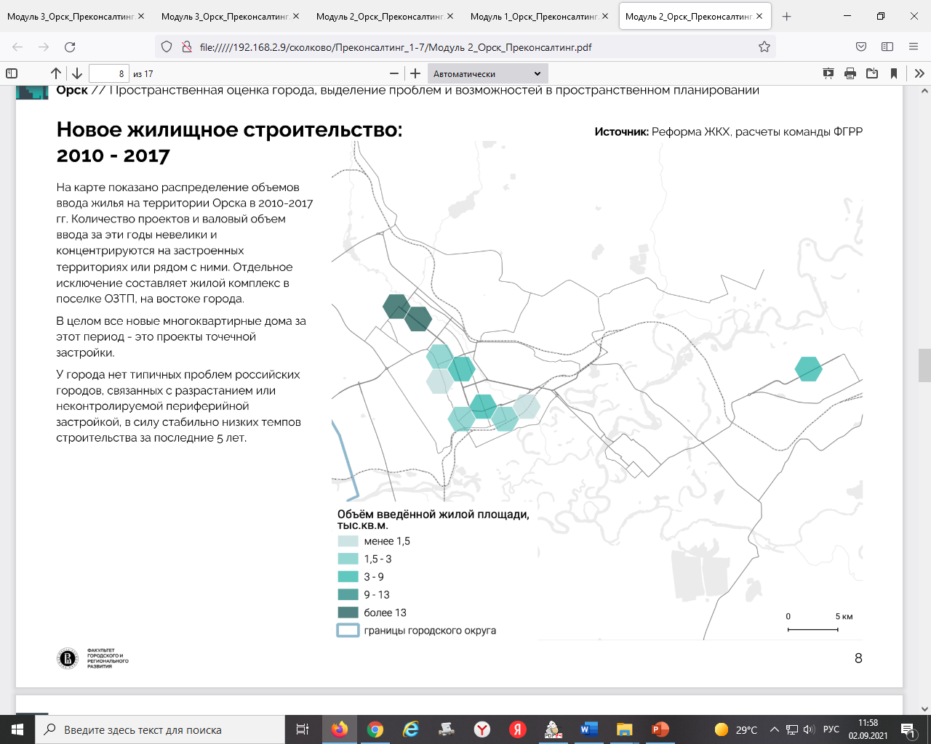

***Рис.25****[4]*

Повышение интенсивности застройки позволит при развитии застроенных территорий сократить территориальное разрастание. В связи с этим, у города нет проблем, связанных с неконтролируемой периферийной застройкой, требующей значительных капиталовложений в транспортную, инженерную и социальную инфраструктуру. При этом инженерная и транспортная инфраструктура города требует модернизации и изменений, позволяющих повысить уровень мобильности и комфортности проживания горожан.

Одной из ключевых проблем Орска является большой объем аварийного жилья (*Рис.26)*, что в свою очередь стимулирует застройщиков на строительство на территории города нового жилья.

Обеспечение населения благоустроенным жильем и сокращение аварийного жилищного фонда – одно из самых важных направлений в социальном развитии города, влияющих на его пространственное развитие.

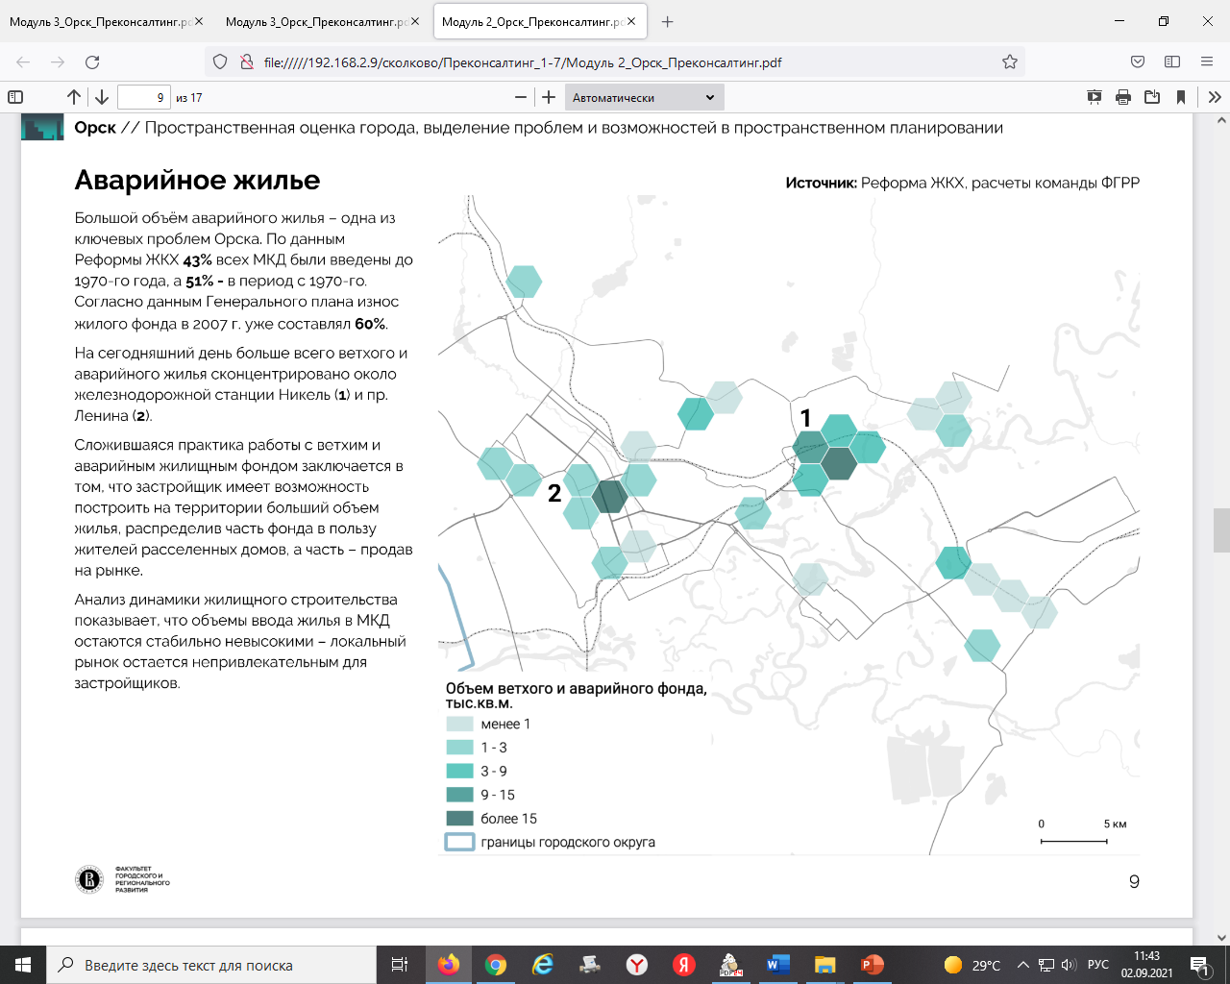

***Рис. 26[5]***

Повышение интенсивности использования территории города в части развития жилищного строительства, с учетом уже существующей промышленной зоны повлечет повышенную нагрузку на экологическую систему. Поэтому для города важно сберечь лесопарковые зоны, включающие в себя парки, сады, городские леса, пляжи и иные объекты, используемые горожанами для организации отдыха, физкультурно-оздоровительной и спортивной деятельности.

Формирование комфортной городской среды направлено на развитие и сохранение отдельных составляющих общественных пространств, в том числе, лесопарковых зон.

Пространственное развитие города предусматривает сохранение его историко-культурного и архитектурного наследия, а также обновление и создание благоприятного эстетического восприятия его облика горожанами и его гостями.

Создание комфортной городской среды невозможно без развития архитектурно-художественного облика города. Инструментом развития архитектурно-художественного облика является дизайн-код городской среды, который определяет подход к формированию стилистически единой и взаимосвязанной среды, формирует единые требования к качественным характеристикам элементов благоустройства. Применение дизайн-кода позволит городской среде развиваться, сохраняя визуальную притягательность, удобство и комфорт, безопасность и доступность.

Дизайн-код полезен, в первую очередь, самим горожанам. Для того чтобы человеку было удобно передвигаться, понятно ориентироваться, необходима грамотная и простая логистика, безопасность передвижения и информативность. Эффективность дизайн-кода так же влияет на туристический поток. Важно, чтобы гостям города запоминалась особая атмосфера городской среды, его уникальность, отличная от атмосферы других городов.

Выявление и использование в границах города неэффективных, неактивных территорий, имеющих потенциал развития, даст возможность задействовать в пространственном развитии «точки роста», расположенные в центре города и имеющие доступ к транспортно-инженерной инфраструктуре. Такое эффективное использование территориальных ресурсов позволит сформировать эффективную композиционную структуру города.

Одним из направлений пространственного развития города является реабилитация долин малых рек с учетом комплексного благоустройства. Проекты экологической ревитализации малых рек направлены на воссоздание и сохранение природного ландшафта.

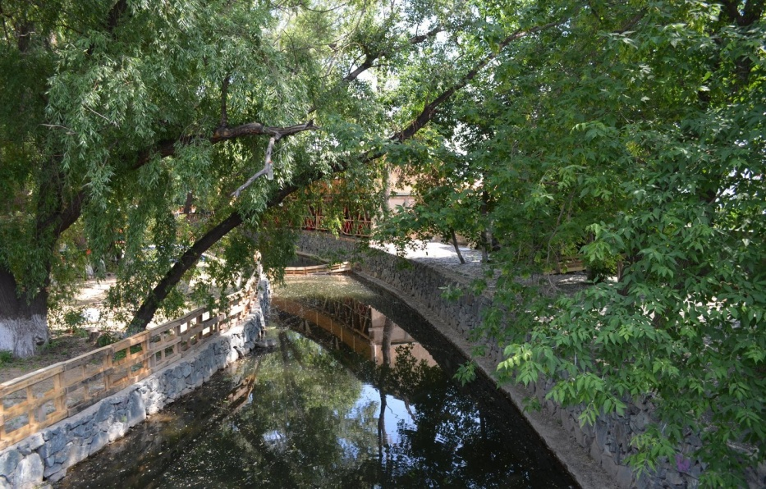

Восстановление малых рек, превращение их долин в природно-рекреационные коридоры требует больших денежных средств. Расходы вероятны за счет частных инвесторов, которых может привлечь возможность вести коммерческую деятельность рядом с создаваемыми природно-рекреационными зонами.

Пространственное развитие города определяет возможные направления по преобразованию участков города, имеющих историческую и социально-культурную ценность и перспективы для развития как общественные пространства. Исторический центр Орска - это место сосредоточения с одной стороны, культурного наследия города, его исторические и культурные корни, с другой - концентрированное выражение интересов участников развивающихся и меняющихся современных отношений, имеющих порой прямо противоположные интересы.

Благоустройство городской среды предусматривает её наполнение структурно-функциональными, эстетическими, художественными элементами, предназначенными для массового повседневного отдыха, общения, занятий спортом и активного времяпровождения.

**Направления пространственного развития:**

|  |  |
| --- | --- |
|  | Создание комфортной городской среды; |
|  | Благоустройство городских парков; |
|  | Благоустройство поймы реки Елшанка; |
|  | Развитие неактивных территорий; |
|  | Вовлечение в природоохранные проекты территории лесного массива парков г. Орска. |

**Мероприятия и проекты пространственного развития:**

* Национальный проект «Жилье и городская среда»;
* национальный проект «Безопасные и качественные дороги»;
* государственная программа «Благоустройство сельских территорий»;
* всероссийский конкурс лучших проектов создания комфортной городской среды в малых городах и исторических поселениях;
* частные проекты по развитию неактивных городских территорий и территории лесного массива парка Строителей.

**РАЗДЕЛ 7.**

**МЕХАНИЗМ РЕАЛИЗАЦИИ СТРАТЕГИИ**

|  |
| --- |
| **7.1 СИСТЕМА УПРАВЛЕНИЯ СТРАТЕГИЕЙ** |

С принятием Федерального закона от 28.06.2014 г. № 172-ФЗ «О стратегическом планировании в Российской Федерации» были созданы новые правовые основы построения и функционирования комплексной системы стратегического планирования, определены документы, участники стратегического планирования и их полномочия.

Стратегия социально-экономического развития города будет реализовываться с учетом положений действующего законодательства, Указов Президента Российской Федерации, Стратегии социально-экономического развития Оренбургской области.

Общий успех Стратегии всецело зависит от эффективности системы управления ее реализацией, подразумевающей концентрацию ресурсов на основных направлениях устойчивого развития городского округа, активное взаимодействие органов местного самоуправления, горожан, бизнеса и общественных организаций на принципах партнерства.

Состав и функции органов управления реализацией Стратегии определяет организационная структура.

Управление реализацией Стратегии осуществляют глава города Орска, администрация города Орска и Орский городской Совет депутатов.

**Глава города Орска** возглавляет и контролирует процесс управления реализацией Стратегии и выполняет следующие функции:

|  |  |
| --- | --- |
|  | Предоставляет Орскому городскому Совету депутатов ежегодный отчет о деятельности администрации города Орска; |
|  | Распределяет с учетом положений Стратегии функции и полномочия по управлению реализацией Стратегии между органами администрации города Орска; |
|  | Выполняет другие функции в рамках, установленных Уставом муниципального образования «Город Орск» полномочий для обеспечения реализации Стратегии и достижения ее целевых показателей; |
|  | С целью реализации Стратегии взаимодействует с различными муниципальными образованиями и органами государственной власти. |

**Администрация города Орска** в лице её отраслевых (функциональных) и территориальных органов обеспечивает реализацию Стратегии, достижение заявленных целевых показателей либо содействие в их достижении и выполняет следующие функции:

|  |  |
| --- | --- |
|  | Организует разработку плана мероприятий по реализации Стратегии; |
|  | Организует разработку и реализацию муниципальных программ и проектов, финансируемых за счет средств бюджета муниципального образования «Город Орск»; |
|  | Организует проведение мониторинга и оценки реализации Стратегии; |
|  | Организует информационное сопровождение реализации Стратегии, обратную связь с населением городского округа и взаимодействие участников реализации Стратегии; |
|  | Разрабатывает и вносит предложения по внесению изменений и дополнений в Стратегию; |
|  | Готовит отчет о реализации Стратегии. |

От имени администрации города Орска оперативное взаимодействие с различными организациями и потенциальными инвесторами в рамках реализации Стратегии осуществляет уполномоченный орган, определенный муниципальным правовым актом. Он же осуществляет общую координацию действий органов администрации города, направленных на реализацию Стратегии.

**Орский городской Совет депутатов** выполняет следующие функции:

|  |  |
| --- | --- |
|  | Утверждает Стратегию социально-экономического развития муниципального образования «Город Орск»; |
|  | Рассматривает и утверждает изменения и дополнения в Стратегию в случае необходимости; |
|  | Рассматривает и утверждает отчет главы города о деятельности администрации города Орска, в котором отражаются результаты мониторинга Стратегии. |

Для решения отдельных задач органы управления реализацией Стратегии могут создавать рабочие группы. Задачи рабочих групп определяют органы управления реализацией Стратегии, принявшие решение об их создании.

Успех реализации Стратегии зависит от эффективного взаимодействия органов местного самоуправления муниципального образования «Город Орск», заинтересованных в доверии городского сообщества к их действиям по управлению городом и увеличении доходов городского бюджета, городского сообщества, заинтересованного в создании качественной жизненной среды, а также бизнеса, заинтересованного в создании комфортных условий для предпринимательской деятельности.

В связи с этим органы управления реализацией Стратегии предпринимают меры по вовлечению всех слоев городского сообщества к осуществлению мероприятий Стратегии, обеспечивают доступность информации о ходе реализации Стратегии. В целях привлечения дополнительных источников финансирования организуют участие города в государственных программах и проектах, а также программах, проектах и мероприятиях Оренбургской области, направленных на решение задач, соответствующих задачам Стратегии.

|  |
| --- |
| **7.2 ДОКУМЕНТЫ И ИНСТРУМЕНТЫ РЕАЛИЗАЦИИ СТРАТЕГИИ ОЦЕНКА ФИНАНСОВЫХ РЕСУРСОВ** |

Основными инструментами реализации Стратегии являются План мероприятий по реализации Стратегии социально - экономического развития муниципального образования «Город Орск» (далее – План мероприятий) и муниципальные программы, разрабатываемые в рамках Стратегии.

План мероприятий утверждается на весь период реализации Стратегии и может корректироваться в течение срока его реализации. В Плане мероприятий детализируются стратегические направления и программы, с указанием ответственных исполнителей и ожидаемых результатов реализации, осуществлена их координация с мероприятиями муниципальных программ и реализуемых проектов. Таким образом, План мероприятий является гибким организационно-управленческим инструментом, позволяющим осуществлять мониторинг и своевременно проводить корректировку хода реализации Стратегии.

На основе Плана мероприятий будут внесены изменения в существующие муниципальные программы и, при необходимости, разработаны новые, в которых будут определены мероприятия, объемы и источники финансирования.

**Дополнительными инструментами реализации Стратегии также будут являться:**

|  |  |
| --- | --- |
|  | Национальные проекты Российской Федерации; |
|  | Федеральные проекты Российской Федерации; |
|  | Государственные программы Российской Федерации; |
|  | Региональные проекты Оренбургской области; |
|  | Региональные государственные программы Оренбургской области; |
|  | Соглашения о социально-экономическом сотрудничестве с хозяйствующими субъектами, инвестиционные программы и проекты крупных промышленных предприятий города и других хозяйствующих субъектов; | |
|  | Соглашения о муниципально-частном партнерстве, концессионные соглашения; | |
|  | Разработка градостроительной документации, специальных функциональных отраслевых схем, проектов планировки и застройки территориальных зон города в соответствии с «Генеральным планом развития города Орск на период до 2030 года»; | |
|  | Нормативно-правовое регулирование на региональном и муниципальном уровне. | |

Для воплощения в жизнь основных направлений социально-экономического развития используются следующие **механизмы:**

|  |  |
| --- | --- |
|  | Механизмы планирования; |
|  | Финансово-экономический механизм; |
|  | Нормативно-правовой механизм; |
|  | Организационно-управленческий механизм; |
|  | Информационно-коммуникативный механизм. |

|  |
| --- |
| **Механизм планирования** |

Механизм планирования включает разработку и утверждение в установленном порядке документов стратегического планирования.

В Плане мероприятий по реализации Стратегии муниципального образования указываются проекты и муниципальные программы, которые являются основными инструментами достижения поставленных целей и задач.

Ответственные за разработку, своевременную корректировку, подведение итогов реализации проектов назначаются муниципальным правовым актом.

Муниципальные программы, разрабатываемые в рамках реализации целей и задач, также являются основным инструментом реализации Стратегии муниципального образования «Город Орск». Муниципальные программы принимаются и корректируются с учетом главной цели Стратегии, целей, задач, направлений их реализации.

В рамках планирования разрабатываются:

* Бюджетный прогноз муниципального образования город Орск;
* Прогноз социально-экономического развития муниципального образования «Город Орск» на среднесрочный или долгосрочный период.

|  |
| --- |
| **Финансово-экономический механизм** |

Формирование бюджета на очередной планируемый период происходит с учетом поставленных стратегических задач, реализуемых стратегических проектов и муниципальных программ.

Для реализации проектов на территории муниципального образования предполагается привлечение государственных и частных инвестиций.

|  |
| --- |
| **Нормативно-правовой механизм** |

Для обеспечения реализации Стратегии администрацией муниципального образования проводится разработка и утверждение соответствующих нормативно-правовых актов.

|  |
| --- |
| **Организационно-управленческий механизм** |

В процесс реализации Стратегии муниципального образования город Орск вовлекается население, представители бизнеса и общественные организации.

|  |
| --- |
| **Информационно-коммуникативный механизм** |

Информационное обеспечение реализации Стратегии муниципального образования «Город Орск» осуществляется путем размещения необходимой информации и сведений о результатах мониторинга на официальном сайте администрации города Орска с организацией обратной связи с населением городского округа.

|  |
| --- |
| **7.3 КОНТРОЛЬ, МОНИТОРИНГ И ОЦЕНКА СТРАТЕГИИ** |

С целью обеспечения наибольшей эффективности реализации Стратегии и достижения стратегических целей осуществляется координация Стратегии, мероприятий и планов по ее реализации в соответствии с Федеральным законом от 28 июня 2014 года № 172-ФЗ «О стратегическом планировании в Российской Федерации», документами стратегического планирования Оренбургской области.

Программы и проекты, планируемые в рамках реализации Стратегии и предполагающие софинансирование из бюджета Оренбургской области и (или) федерального бюджета, подлежат согласованию в установленном порядке.

В целях анализа результативности и эффективности реализации Стратегии проводятся мониторинг и оценка исполнения Стратегии на протяжении всего периода ее реализации в отношении достигнутых результатов в отчетном году, и реализации Стратегии в целом, в том числе оценивается степень достижения целевых показателей.

Мониторинг и оценка реализации Стратегии организуются уполномоченным органом администрации города Орска в соответствии с муниципальным правовым актом.

Информационной базой мониторинга реализации Стратегии являются данные государственного статистического наблюдения, информация органов администрации города Орска, участников реализации мероприятий программ и проектов, а также результаты социологических опросов.

Оценка реализации Стратегии проводится ежегодно по итогам мониторинга.

Контроль исполнения муниципальных программ и проектов осуществляется на основе ежегодных отчетов главы города о деятельности администрации города Орска.

Текущий контроль реализации отдельных проектов и муниципальных программ осуществляют уполномоченные органы, а также органы администрации города Орска, ответственные за выполнение проекта или программы.

Контроль расходования финансовых средств, направленных на реализацию Стратегии, осуществляется в установленном порядке в рамках контроля исполнения бюджета муниципального образования город Орск.

Администрация города Орска организует и обеспечивает открытость информации о процессе реализации Стратегии, результатах мониторинга, а также формирует механизмы обратной связи с участниками реализации Стратегии.

Информационное сопровождение реализации Стратегии осуществляется с использованием ресурсов в информационно-телекоммуникационной сети Интернет и возможностей средств массовой информации.

Ежегодный отчет главы города о деятельности администрации города Орска, а также результаты мониторинга реализации Стратегии размещается на официальном сайте администрации города Орска в информационно-телекоммуникационной сети Интернет.

Изменения в Стратегию вносятся в порядке, установленном муниципальным правовым актом.

|  |
| --- |
| **7.4 ИНФОРМАЦИЯ О МУНИЦИПАЛЬНЫХ ПРОГРАММАХ, УТВЕРЖДЕННЫХ В ЦЕЛЯХ РЕАЛИЗАЦИИ СТРАТЕГИИ** |

Муниципальные программы муниципального образования «Город Орск» формируются на период не менее 3 лет в соответствии с порядком, установленным администрацией города Орска.

Муниципальные программы содержат перечень планируемых мероприятий, взаимоувязанных по задачам, срокам осуществления, исполнителям и ресурсам, и обеспечивающих наиболее эффективное достижение целей социально - экономического развития муниципального образования «Город Орск».

Стратегия является основой для разработки муниципальных программ муниципального образования города Орск.

В период действия Стратегии количество и состав муниципальных программ может изменяться по результатам ежегодной оценки эффективности их реализации, а также исходя из приоритетов, целей, задач и направлений социально-экономической политики муниципального образования город Орск, определенных в настоящей Стратегии.

**Перечень действующих муниципальных программ муниципального образования «Город Орск» на 2019-2024 года:**

|  |  |
| --- | --- |
|  | Комфортные условия проживания в городе Орске; |
|  | Социальная политика в городе Орске; |
|  | Развитие сельскохозяйственного производства и сельских территорий города Орска; |
|  | Здоровая молодежь – сильная молодежь города Орска; |
|  | Развитие физической культуры, спорта и туризма в городе Орске; |
|  | Культура города Орска; |
|  | Повышение эффективности муниципального управления в городе Орске; |
|  | О развитии малого и среднего предпринимательства в городе Орске; |
|  | Развитие образования в городе Орске; |
|  | Развитие систем градорегулирования, информационное и картографическое обеспечение градостроительной деятельности муниципального образования «Город Орск»; |
|  | Эффективное управление и распоряжение муниципальной казной; |
|  | Реализация молодежной политики в городе Орске; |
|  | Защита населения и территорий муниципального образования «Город Орск» от чрезвычайных ситуаций, обеспечение пожарной безопасности и безопасности людей на водных объектах; |
|  | Формирование современной городской среды; |
|  | Профилактика терроризма и экстремизма на территории муниципального образования «Город Орск»; |
|  | Комплексное развитие сельских территорий города Орска; |
|  | Укрепление общественного здоровья; |
|  | Развитие муниципальной службы в городе Орске. |

**ЗАКЛЮЧЕНИЕ**

Анализ внешних и внутренних факторов города, его возможностей позволяет определить сферы деятельности, обладающие потенциалом роста, а также обозначить перспективы развития Орска.

Качество изменений в городе будет зависеть от успеха реализации целей и задач, определенных в Стратегии, а также мероприятий, предусмотренных в программах и проектах, направленных на решение вопросов развития и преобразования города.

Перспективы Орска связаны с сохранением доли промышленного сектора в экономике города и развитием малого и среднего бизнеса. Уровень развития торговли, сервисных услуг, общепита, учреждений культуры, гостиничного бизнеса и прочей сопутствующей инфраструктуры, транспортная доступность и географическое положение города позволяют формироваться Орску как центру притяжения жителей Восточного Оренбуржья.

Эффективное развитие экономики города в перспективе потребует развития и модернизации его транспортной инфраструктуры, привлечения инвестиций   
в инфраструктурные проекты.

Повышению комфортности проживания в Орске будет способствовать его пространственное развитие, которое связано с преобразованием городской среды, с сохранением историко-культурного облика города, эффективностью использования городских территорий.

В результате успешной реализации основных задач Стратегии орчане получат город удобный, благоустроенный и безопасный для жизни, работы и воспитания детей. В городе улучшится качество дорог, будут обустроены парки для комфортного отдыха, у детей будет возможность получить качественное дошкольное, общее (в том числе инклюзивное) и дополнительное образование, а также среднее профессиональное образование с широким спектром востребованных профессий. Также в городе будут созданы условия для поддержания здорового образа жизни и духовного развития личности. В целом, дальнейшее развитие Орска связано с усилением его значимости как центра Восточного Оренбуржья, предоставляющего возможности для удовлетворения материальных и духовных потребностей не только его жителям, но и жителям близлежащих территорий.

Как результат - устойчивое развитие экономики города, повышение доходов населения, создание качественной городской среды, развитие социокультурной среды позволят добиться исполнения главной стратегической цели города Орска – улучшение качества жизни его жителей.

|  |
| --- |
| **ПЕРЕЧЕНЬ ПОКАЗАТЕЛЕЙ ДЛЯ МОНИТОРИНГА ЭФФЕКТИВНОСТИ РЕАЛИЗАЦИИ СТРАТЕГИИ** |

| № п/п | Наименование показателя | Ед.  изм. | Оценка | Прогноз | Целевой ориентир |
| --- | --- | --- | --- | --- | --- |
| 2021  год | 2024  год | 2030  год |
| **СОЗДАНИЕ УСЛОВИЙ ДЛЯ РАЗВИТИЯ ЧЕЛОВЕЧЕСКОГО ПОТЕНЦИАЛА** | | | | | |
| 1 | Удовлетворенность населения качеством образовательных услуг (в том числе дополнительного) | Процент | Не менее 94 | Не менее 95 | Не менее 96 |
| 2 | Удовлетворенность населения качеством предоставления услуг в сфере физической культуры и спорта | Процент | 92 | Не менее 93 | Не менее 95 |
| 3 | Количество посещений учреждений культуры | Тыс. человек | 188,56 | 277,18 | 277,18 |
| 4 | Среднемесячная номинальная начисленная заработная плата работников предприятий, учреждений и организаций | тыс. руб. | 35,2 | 42,5 | 43,9 |
| **РАЗВИТИЕ И МОДЕРНИЗАЦИЯ ЖИЛИЩНО-КОММУНАЛЬНОГО КОМПЛЕКСА ГОРОДА** | | | | | |
| 5 | Уровень износа на сетях систем:  - теплоснабжения  - водоснабжения и водоотведения | Процент | Не более 83  Не более 75 | Не более 82  Не более 74 | Не более  60  Не более  60 |
| **ФОРМИРОВАНИЕ БЛАГОПРИЯТНОЙ И БЕЗОПАСНОЙ ГОРОДСКОЙ СРЕДЫ, ОБЕСПЕЧИВАЮЩЕЙ КОМФОРТНЫЕ УСЛОВИЯ ПРОЖИВАНИЯ ГОРОЖАН** | | | | | |
| 6 | Количество благоустроенных общественных территорий  (нарастающим итогом) | Единица | 2 | 4 | 4 |
| 7 | Индекс качества городской среды | Баллы | 158 | 180 | 180 |
| **СОХРАНЕНИЕ ДОЛИ ПРОМЫШЛЕННОСТИ В СТРУКТУРЕ ЭКОНОМИКИ** | | | | | |
|  | Темп роста объемов промышленного производства | Проценты | 108,3 | 121,9 | 137,8 |
| **РАЗВИТИЕ РЫНКОВ ТОВАРОВ И УСЛУГ** | | | | | |
| 8 | Доля занятых в сфере торговли и услуг в общей численности населения, занятого в экономике | Процент | 62% | 63% | 65% |
| **РАЗВИТИЕ ТРАНСПОРТНОЙ ИНФРАСТРУКТУРЫ** | | | | | |
| 9 | Протяженность дорожной сети в городе, соответствующая нормативным требованиям (нарастающим итогом) | Км | 79,8 | 125,8 | 220,0 |
| **РАЗВИТИЕ ГРАЖДАНСКОГО ОБЩЕСТВА И МЕСТНОГО САМОУПРАВЛЕНИЯ** | | | | | |
| 10 | Доля граждан, получивших доступ к получению услуг в электронной форме через Портал госуслуг | Процент | не менее 65 | не менее 70 | не менее 70 |

1. **\****В связи с пандемией коронавирусной инфекции в 2020 году и введением ограничительных мер, которые повлияли на ряд показателей социально-экономического развития, анализ основных показателей развития города приводится за 2019 год*
2. ***©Высшая школа урбанистики ФГРР НИУ ВШЭ 2020. Все права защищены***
3. ***©Высшая школа урбанистики ФГРР НИУ ВШЭ 2020. Все права защищены***
4. ***©Высшая школа урбанистики ФГРР НИУ ВШЭ 2020. Все права защищены***
5. ***©Высшая школа урбанистики ФГРР НИУ ВШЭ 2020. Все права защищены***